МИНИСТЕРСТВО НАУКИ И ВЫСШЕГО ОБРАЗОВАНИЯ
РОССИЙСКОЙ ФЕДЕРАЦИИ
ФЕДЕРАЛЬНОЕ ГОСУДАРСТВЕННОЕ БЮДЖЕТНОЕ ОБРАЗОВАТЕЛЬНОЕ
УЧРЕЖДЕНИЕ ВЫСШЕГО ОБРАЗОВАНИЯ «ОРЛОВСКИЙ ГОСУДАРСТВЕННЫЙ
УНИВЕРСИТЕТ ИМЕНИ И. С. ТУРГЕНЕВА»
ХУДОЖЕСТВЕННО-ГРАФИЧЕСКИЙ ФАКУЛЬТЕТ
КАФЕДРА ЖИВОПИСИ

Сборник материалов студенческой онлайн-конференции в рамках «Недели науки - 2020», посвященной 60-летнему юбилею художественно-графического факультета Орловского университета

Секция: «Изобразительное искусство»

(30 апреля 2020 года)

Орёл
ОГУ имени И.С. Тургенева
2020

Составитель: специалист по учебно-методической работе кафедры живописи художественно-графического факультета ФГБОУ ВО «Орловский государственный университет имени И.С. Тургенева» Бельская Евгения Николаевна.

Сборник материалов студенческой конференции посвящен актуальным проблемам искусства, художественного образования. Студенческая конференция проведена в рамках «Недели науки-2020» и посвящена 60-летнему юбилею художественно-графического факультета Орловского университета.
За сведения, изложенные в материалах, ответственность несут авторы. Сборник имеет свободный доступ. Предназначен для художников-педагогов: преподавателей вузов, педагогов художественных училищ и школ искусств, а также аспирантов и студентов.

СОДЕРЖАНИЕ

Аверичева Л.В.  ТРАДИЦИИ КЕРАМИЧЕСКОГО ИСКУССТВА В ИСЛАМСКОМ ИРАНЕ …………………………..………………………………................... | 7
Бондарева К.И.  ТЕМАТИЧЕСКАЯ ДЕКОРАТИВНАЯ КОМПОЗИЦИЯ ………………... | 12
Волченкова В.Н.  ХУДОЖЕСТВЕННАЯ РОСПИСЬ ПО ДЕРЕВУ КАК СПОСОБ РАЗВИТИЯ ТВОРЧЕСКИХ СПОСОБНОСТЕЙ ДЕТЕЙ ………………... | 16
Замарашкина О.Ю.  ИНДИВИДУАЛЬНАЯ ОБРАЗОВАТЕЛЬНАЯ ТРАЕКТОРИЯ КАК СОВРЕМЕННАЯ ФОРМА ПЕДАГОГИЧЕСКОГО СОПРОВОЖДЕНИЯ ОДАРЕННЫХ ОБУЧАЮЩИХСЯ (НА ПРИМЕРЕ ОРЛОВСКОГО ХУДОЖЕСТВЕННОГО УЧИЛИЩА) ….. | 21
Косенко А.П.  ОСНОВНЫЕ ТЕХНИКИ И МАТЕРИАЛЫ В ОБУЧЕНИИ РЕЗЬБЕ ПО ДЕРЕВУ …………………………..………………………………................. | 26
Кузнецова А.О., Настепанина Е.В.  ИСТОРИЯ РАЗВИТИЯ ГОБЕЛЕНА ……………………………………… | 32
Кузнецова П.А.  ВЛИЯНИЕ ЦВЕТА И ОСВЕЩЕНИЯ В ЖИВОПИСИ ………………….. | 39
Кутафина Е.С.  ТЕХНОЛОГИЧЕСКИЕ ОСОБЕННОСТИ ХУДОЖЕСТВЕННОЙ РОСПИСИ ТКАНИ…………………………..……………………………... | 45
Лежепекова Д.В.  ВЛИЯНИЕ ИСКУССТВА НА РАЗВИТИЕ ЛИЧНОСТИ И ОБЩЕСТВА | 52
Морозова В.В.  НАСТЕННАЯ ЖИВОПИСЬ В СОВРЕМЕННОМ ИНТЕРЬЕРЕ ………... | 60
Пантюхина Е.А.  МЕТОДИЧЕСКИЕ ОСОБЕННОСТИ РИСОВАНИЯ НАТЮРМОРТА В ПРОЦЕССЕ ОБУЧЕНИЯ…………………………..………………………. | 67
Петухова А.Ю.  МЕТОДИКА РАБОТЫ ТЕМПЕРНЫМИ КРАСКАМИ …………………. | 75
Плахов Д.В.  ДЕТСКИЙ РИСУНОК КАК ФЕНОМЕН ХУДОЖЕСТВЕННОЙ КУЛЬТУРЫ…………………………..………………………………........... | 81
Полуботко И.Н.  СОВРЕМЕННОЕ ИСКУССТВО XXI ВЕКА ……………………………... | 85
Полухин Е.Н.  ПЕЙЗАЖ В ОТЕЧЕСТВЕННОЙ ЖИВОПИСИ ВТОРОЙ ПОЛОВИНЫ XX ВЕКА …………………………..………………………………............... | 95
Северинова А.А.  ТЕХНИКА ПАСТОЗНОЙ ЖИВОПИСИ …………………………..……… | 99
Соколик Я. А.  ПРИМЕНЕНИЕ ТРАДИЦИОННЫХ РОСПИСЕЙ В ДЕКОРЕ ПРЕДМЕТОВ ИНТЕРЬЕРА …………………………..…………………… | 104
Соколова Д.Э.  ДЕКОРАТИВНЫЙ НАТЮРМОРТ КАК СРЕДСТВО РАЗВИТИЯ ХУДОЖЕСТВЕННО ТВОРЧЕСКИХ СПОСОБНОСТЕЙ СТУДЕНТА ... | 108
Сташкевич Д.В.  РОЛЬ ИЗОБРАЗИТЕЛЬНОГО ИСКУССТВА В ЭСТЕТИЧЕСКОМ ВОСПИТАНИИ ДЕТЕЙ ДОШКОЛЬНОГО ВОЗРАСТА ………………... | 113
Сухоленцева Л.А.  ТЕХНОЛОГИЯ РОСПИСИ ПО ТКАНИ В СИСТЕМЕ ДОПОЛНИТЕЛЬНОГО ОБРАЗОВАНИЯ ДЕТЕЙ ……………………….. | 118
Терешина Е.О.  ТВОРЧЕСТВО ДЖЕРАЛЬДА БРОМА …………………………..……….. | 126
Троняева Ю.И.  ГРАФИКА И ЕЕ ВИДЫ. МАТЕРИАЛЫ И ИНСТРУМЕНТЫ ДЛЯ ГРАФИКИ …………………………………………………………………... | 130
Трофимова А.И.  ИНСТРУМЕНТЫ И ТЕХНОЛОГИЯ РОСПИСИ ПО ТКАНИ ………….. | 138
Тупикина М.И.  СОЗДАНИЕ ХУДОЖЕСТВЕННОГО ОБРАЗА В ЖИВОПИСНОМ ПОРТРЕТЕ …………………………..………………………………............ | 143
Ульянцева О.А.  МАСТЕР-КЛАСС «АНГЕЛ ИЗ ФОАМИРАНА» ………………………… | 147
Чепкунова О.Д.  ИСТОРИЯ, ТРАДИЦИИ И ТЕХНОЛОГИЯ ХОХЛОМСКОЙ РОСПИСИ …………………………..………………………………............. | 153
Швецова Е.А.  ЭТАПЫ РАБОТЫ НАД ПОРТРЕТОМ В ТЕХНИКЕ МАСЛЯНОЙ ЖИВОПИСИ…………………………..………………………………......... | 160
Шляпцева И.И.  НАРОДНЫЕ ПРОМЫСЛЫ КУРСКОГО КРАЯ ………………………….. | 169
Яшкин Р.В.  МЕТОДИКА РАБОТЫ НАД КРАТКОСРОЧНЫМ ЭТЮДОМ В ПРАКТИКЕ ОБУЧЕНИЯ БАКАЛАВРОВ ПЕДАГОГИЧЕСКОГО ОБРАЗОВАНИЯ…………………………..………………………………... | 174

ТРАДИЦИИ КЕРАМИЧЕСКОГО ИСКУССТВА В ИСЛАМСКОМ ИРАНЕ
Аверичева Л. В.
группа 91ПГОхо-м
Орловский государственный университет имени И.С. Тургенева,
Россия, Орел
Руководитель: д.п.н., профессор Черникова С.М.

Керамика в быту существует во всех культурах, в той или иной форме. В одних народностях керамические изделия, остаются утилитарными изделиями, а в других они воплощаются в произведение искусства. Именно такое искусство, занимает керамика на Востоке, а в таких странах как Иран, оно занимает особое место, так как там оно имело широкое распространение и стало составляющим различных традиций, мифов и ритуалов.
Иран был завоеван арабами в VII веке, но в силу своей древности и исторических особенностей культурного развития, не смог принять ислам в той форме, в которой его преподнесли племена арабов. Поэтому и имело место в отступлении ряда ценностей, что впоследствии привело к принятию шиизма в 1499 году.
В Иране искусство, как и много другое, всегда отражало эстетические взгляды своего времени, при этом создавая особую художественную систему, для отражения действительности. Задается вопрос, каковы были художественные взгляды, лежащие в основе мусульманского изобразительного искусства?
В Коране нет прямых высказываний на счет изобразительного искусства. Отношение к изображению живых существ, было неодобряемо, о чем говорится в известном хадисе что тот, кто будет изображать живых существ, то в день Страшного суда от него потребуют, чтобы он вдохнул душу в изображаемое, но он не сможет этого сделать. Ислам категорически запрещает изображение божества. Любое воссоздание образа Бога для мусульманина есть идолопоклонничество, обман. В Коране упоминается о «Лике» Бога, что вызывает определенный десонанс у богословов, в котором стоит глубокий философский смысл, не понятный простому человеку. Это раскрывает многоступенчатость и сокрытость смыслов, в простых формах и предметах культурного мира и быта мусульманина.
Всякий элемент мусульманской жизни имеет религиозный смысл и всегда сопоставляется с принципами религии. Долгое время не будет разделения на светское и духовное. Поэтому художественное творчество определяется религиозными мироощущениями. Художественное оформление , в символах и отражениях сокрытых истин, существования единственного Бога, кроме которого нет никакого другого божества. И для этих целей прекрасно подходил орнамент, он и станет способом, который выражал исламское мироощущение, ставшим одной из главных сфер развития мусульманского искусства. В бесконечных повторениях, которые присутствуют в орнаменте, отражаются философские понятия и представления мусульман о Божественном. Это некий рассказ декоративными элементами, абстрактным орнаментом об абстрактном. Так в Исламе принято повторение 99 имен Аллаха, что является благочестивым делом, это основа молитвы и покорности. Так и в искусстве, повторении это постижение истины и выражения своей преданности Богу, что и нашло отражение в искусстве и творчестве.
Признаком мусульманского искусства, надпись в каллиграфическом орнаменте, становится элементом художественного оформления. В арабском шрифте допускаются разнообразные формы написания букв, что открывало каллиграфистам большое поле для творчества. Функция надписей, часто декоративная, то что радует глаз созидающего, то что затягивает в бесконечный поток ритмических, втянутых и изогнутых линий, купающихся в различных мелких узорах в бесконечной пляске форм (типичная черта всех исламских орнаментов). Керамика с надписями вешались на стены, чтобы взгляд падал на нее. Искусно выполненные надписи становятся единственным украшением многих иранских чаш и блюд. Они чаще всего сделаны почерком куфи (позднее – цветущеекуфи). На керамических предметах надписи, как правило, сделаны черным или коричнево-красным по белому фону, что придает удивительную лаконичность этим изделиям. Надписи могли быть и объемными.
По развитию каллиграфического орнамента на керамике, можно проследить все стадии генезиса и принципов ислама в искусстве Ирана. Все предметы быта в оформлении были скупы, строгие надписи. Это контрастирует с домусульманскими богато украшенными предметами декора. Вскоре стиль меняется, и куфическая надпись преображается в цветущий куфи, у букв вырастают завитки и цветочки. Растительным орнамент становится неразделим с каллиграфическим – неясно где начинается буквы, а где заканчивается лепесток розы, хоть и стилизованный.
На протяжении всего времени надписи являются неотъемлемой частью декорирования керамических изделий. Иногда такая особенность доходит до абсурда, когда создаются псевдонадписи, узор которых напоминается элементы букв, но не читается. Содержание каллиграфического орнамента, становится проповедью единобожия. Такие примеры легко проследить на бытовых изделиях - тарелках, чашах (их поверхность украшалась надписями с благами пожеланиями).
Другим видом мусульманского орнамента была арабеска, растительный орнамент. Ее художественная красота тоже полна символов. Это отражение разнообразия окружающего мира, прославление и любование миром, созданным Аллахом для человека. Коран многократно упоминает растительный мир и животных как великое свидетельство благорас- положения Аллаха к людям. Изображение красоты и умиротворенности переплетающихся цветов и трав, птиц вызывает в памяти коранические картинки райских садов. Они наилучшим образом представлены на предметах, выполненных в технике люстра и минаи. У арабески имеется и другая особенность, отражающая религиозные идеи. Она создает бесконечное движение, полное повторений и передавая идею беспрерывности, бесконечности и составляет главный аспект представления о создателе.
Такой художественный намек о божественной сути является характерной чертой всех типов мусульманского орнамента. Поэтому для мусульманского искусства становится обязательным заполнение всякого пустого пространства.
Мусульманские мастера избегают создание рельефов, скульптурных изображений на плоскости (некогда бывшие популярные в Иране). Они не признавали «трехмерного» изображения фигур. В шиитском Иране искусство не чуждалось изображений птиц, зверей и других живых существ (из-за влияния суфийских идей). Традиция изготовления сосудов в виде животных относится еще к временам неолита, но во время ислама все становится стилизованным с бесконечным покрытием орнаментов священных текстов. Сосуды в виде птиц, которые выполняются в сложнейших техниках сквозного прорезного орнамента по всему формату изделия, привлекают внимание зрителя не к форме , а к декору предмета. Это показывает, что традиции не были перечеркнуты исламом, были переплетены с ним.
На протяжении многих лет, на искусство Ирана влияло китайское художественные вкусы. Были отдельные периоды, керамической китайской моды. Среди традиционного исламского узора проскальзывает изображение летящей птицы, выполненное в китайской манере.
В связи строгим запретов суннизма на изображение живых существ, связанный с преклонение перед божественным тайной, спрятанным в каждом творении, не смог найти подтверждения в Иране. В нем появляются иные, чем в других исламских цивилизациях, взгляды на искусство. И данное творчество становится как одна из форм познания человеком, окружающего его мира.
Искусство Ирана во времена ислама разительно отличается от других мусульманских стран, того времени, но при этом содержит в себе все особенности развития исламского творчества. Оно восхваляет проповедь прекрасного и единобожия, продолжает рассказ о всеобъемлемости посредством принятых моделей. Вся особенность развития исламского искусства легко прослеживается на самом бытовом уровне - искусстве керамики, так сильно развитом на Востоке в силу традиционных и климатических особенностей. Керамическое искусство исламского Ирана прошла интересную эволюцию, за четыреста лет ее истории. И по этой истории можно наблюдать не только развитие технологических приемов и знаний, но и эволюцию художественно – философских взглядов.

Список литературы:
- Веймарн Б. В. К вопросу об эстетических основах изобразительного искусства средневекового Ирана / Б.В. Веймарн // Искусство Востока и Античности: сборник статей . – М.: Наука, 1977. – 166 с.
- Пещерева Е.М. Гончарное производство Средней Азии. – М.; Л.: Издательство Академии наук СССР, 1959. – С. 119.
- Буркхард Т. Сакральное искусство Востока и Запада. – М.: Алетейа, 1999. – С. 26.
- Allan J. Islamic Ceramic. – Oxford: Ashmolean Museum, 1991. – P. 39.
- Пиотровский М. Б. О мусульманском искусстве / М.Б. Пиотровский. – СПб.: Государственный Эрмитаж, 2001. – 148 с.

ТЕМАТИЧЕСКАЯ ДЕКОРАТИВНАЯ КОМПОЗИЦИЯ
Бондарева К.И.
группа 81ПГОж-м
Орловский государственный университет имени И.С. Тургенева,
Россия, Орел
Руководитель: старший преподаватель Никифоров А.В.

Термин «композиция» происходит от латинского слова compositio, что означает «создания, слияния, присоединения частей». Толкования этого термина не определенно, но это определение отражает многие аспекты, а также решает их. Главная тема эти аспектов, конечно, единство и взаимная связь частей набора является наличием составляющего.
В любом виде искусства композиционное мастерство является основой творческого процесса. Основные средства композиции - это ритм, симметрия и асимметрия. Ритм- это повтор и чередование элементов (повторяющиеся фигуры, формы или цвета пятна). Асимметрия в композиции, усиливает чувства. Симметрии, наоборот, создает впечатление единства, громоздкости и тяжести.
Чаще всего, выбор цвета и общего вида композиции с правильного приема, и, следовательно, это процесс визуального анализа композиции.
1. Выделение объекта в восприятии. В случае каких-либо проблем заключается в выделении объекта из фона, в настоящее время. Может быть, однако, сложной задачей является выбор таких условий объекта. Очень важно, легко и быстро выделять из фона объекты, имеющие значение для композиции. Распределение по группам на основе композиции лежит определение объекта и принятие определенного пятна. Такое объединение ряда условий, связанных объективно. Для студентов играет важную роль расстояние: ряд элементов, объединяются в одну группу. Не менее важно подобие цвета. Скрыть цветные пятна краски, искажающие форму объекта, в результате падения к фоновому режиму, и некоторые пятна. Только очень важно помнить, что при использовании нормального состава для рисования.
2. Значение прошлого опыта для восприятия. Часто гораздо больше, чем содержание образных потоков, осознание содержания приема, потому что для связи, возникающие в процессе получения опыта, играет важную роль в процессе принятия. Таким образом, систематически дает понять, рисование стеклянных предметов, правильное окрашивание стеклянных, бликующих чайников, научиться видеть рисунок, их структуру, драпировку, плотность, текстуру и так далее. Декоративные, или как создание декоративных композиций, общее впечатление, удобство и элегантность, украшение. При балансе всех компонентов произведения: композиция, пластика, декоративность, укрепляется чувство меры орнаментальности изображения. Декоративная композиция и натюрморт, творчество не является отображением реального и идеального семени и творческого мышления. В ходе работы, когда художник выбирает только самые важные и характерные изображения, и отказывается от более случайных деталей, подчиняет собственному желанию в работе всей композиции. В этом художник выражает отношение к окружающему его миру. Он, как человек своего времени, имеет способность выражать понимание красоты. Анри Матисс сказал: "Я рисую не только стол, но ощущение, что меня зовут".
Декоративная композиция является разделением плана ритма ведения работы, технические и декоративные элементы производятся в дисбалансе или все воедино. Они должны быть подчинены основному виду искусства -декоративного плана всей композиции, композиция является основой любого художественного произведения. Насколько композиция выдержанна, будет зависеть от полного впечатления, к концу проведения выставки. Декоративной композиции дается такое определение: "...изображение на плоскости декоративных элементов, взаимодействующих друг с другом, составляет единый ансамбль".
A. A. Унковский пишет методику наглядности декоративной композиции: "Композиция должна быть лаконичной и четкой, особенно, в первую очередь, нужно все тематически разместить. Предметы, имеющие второстепенное значение, как правило, применяются в движении на второй план, и в целом, детали, цвета, тона менее очевидны. Нужно преобразовать рисунок в целом, все сгруппировать, объединить вокруг ядра – "тема", то есть, развивается основная идея. Цвета должны вытекать из смыслового содержания другого предмета или композиции".
Декоративность- это явление противоречивое. Для кого-то оно служит только в качестве произведения искусства или свойственных функций, украшающих композицию. Понятие декоративности, создающие произведения искусства, заставляет понимать содержание сложного и превосходит второстепенное. Но некоторые исследователи отмечают, что использование новых способов выразительности искусства для искусства и декорирования ждет активное развитие в будущем.
Декоративная живопись творческого натюрморта, основана на таких канонах: соблюдения ритма, симметрии, гармоничного сочетания цветов. Декоративная живопись на занятиях, когда учащиеся учатся составлять композиции, признают ее законы, различные навыки рисовальными принадлежностями: акварель, гуашь, тушь и так далее.
Тематическое рисование — рисование композиции на темы окружающей нас жизни, фантастические и исторические, иллюстрации литературных произведений. Выделяются и тематические сюжеты разных жанров: пейзажа, бытовой, батальный, исторический, сказочно-былинный и другие.
При обучении рисованию, были поставлены следующие воспитательные задачи:
1. На основе изучения и воображения рисовать по представлению, развивать умение иллюстрировать литературные произведения.
2. Учащиеся должны научиться передавать смысловые связи.
3. Способность выделять объекты на плоскости листа, содержания, места.
4. Знать основные законы композиции.
5. Знание подчинения, является самым интересным, впечатляющим в истории живописи, подчеркивание размером, цветом - главное в рисунке.
6. Определение основных средств выразительности композиции, перспективы, сообщая об изменениях в визуальных объектах в пространстве.
7. Задачи определить с помощью законов, правил, выразительных средств.
8. Быть в состоянии дать покой и движение.
9. Понять особенности симметричной и асимметричной композиции.
10. Взаимодействие труда, знать стили, произведения художников-иллюстраторов.
11. Композиционно выражать свое отношение к персонажам и в то же задумать сюжет.
12. Необходимо вести системную работу.
В отличие от тематической композиции, рисование с натуры, рисование здесь более предметно. Рисование на темы расширяет наблюдение ребенка и его интересов, это имеет большое значение в плане общего развития. Рассматриваются предмет, изображение анализируется с помощью учителя на уроках рисования, но не всегда в состоянии передавать полученные навыки и умения учащихся применения и других условий, на которых есть другие обстоятельства. Тема композиции, но требует, во-первых, выбора объектов изображения. Постепенно сюжет простой формы имеет значение и раскрытие образов графических навыков детей, всестороннего развития, поддерживает и усиливает их способность к рассказыванию, чтению картинок, созданию воображения. Занятия включают композицию сюжета, то есть, выбора объекта, ребенок должен представлять, все еще почти полностью в компетенции учителя. Ребенок это очень развитый инструктивный механизм. На этом этапе большое значение имеет беседа учителя с детьми.

ХУДОЖЕСТВЕННАЯ РОСПИСЬ ПО ДЕРЕВУ
КАК СПОСОБ РАЗВИТИЯ ТВОРЧЕСКИХ СПОСОБНОСТЕЙ ДЕТЕЙ

Волченкова В.Н.
группа 91ПГОхо-м
Орловский государственный университет имени И.С. Тургенева,
Россия, Орел
Руководитель: д.п.н., профессор Новиков С.Н.

В современном обществе большое внимание уделяется художественному образованию и эстетическому воспитанию подрастающего поколения. Это происходит в связи с тем, что нынешняя система образования ориентируется на формирование нравственных качеств, мировоззрение и становление всестороннее развитой личности.
Художественное образование и воспитание эстетических качеств молодого поколения связано с рядом задач, направленных на получение учащимися знаний, умений и навыков, которые способствуют самосовершенствованию личности.
Развитие творческих способностей – одна из основных проблем в педагогической науке. Декоративно-прикладное искусство занимает особое место в системе художественного образования и помогает решать эту проблему путем изучения исторических и культурных аспектов своей нации.
Приобщение учащихся к различным методикам, техникам и ремеслам в декоративно-прикладном искусстве ведет к развитию пространственного, образного и творческого мышления детей.
Одним из популярных и древнейших видов декоративно-прикладного искусства считается художественная роспись. Это искусство декорирования какой-либо поверхности красками. Художественная роспись на протяжении многих столетий служила частью обыденной жизни народа.
Конкретно роспись по дереву уходит своей историей в давние времена, когда человек научился изготавливать посуду и другие предметы быта из дерева. Стали применять роспись для украшения и богатого убранства. Для росписи использовали различное сырье в качестве красок, например, уголь, мел или же глину. Поэтому росписи регионов уникальны и разнообразны.
Условно роспись по дереву делится на традиционную и авторскую. Традиционная роспись была присуще деревням, в городах же мастера создавали авторские росписи, они были более изящны и профессионально выполнены.
В росписи по дереву выделяют два главных направления – графическое и кистевое. Первой появилась графическая роспись. Основой этой росписи служит графический линейный рисунок. Такая роспись выполнялась палочкой или пером. Тонкой линией наносилось цветочное или травяное изображение, а затем рисунок заполнялся красками. Этой росписью идеально владели мастера Северной Двины. Основой служил светлый фон, на котором красными, зелеными и желтыми красками они рисовали композиции. Отличительной чертой служил черный контур рисунка.
Второе направление – это кистевая свободная роспись. Живописные мазки и цветовые пятна - отличительные черты данной росписи. В этом стиле мастера начинают работу над рисунком сразу кистью, передавая цветом формы растительных изображений, черты животных и фигуры людей.
Такая свободная роспись давала возможность создавать новые сюжеты, приучала видеть красоту непринужденных мазков краски, которые позволяли писать без контурного рисунка.
Каждый творец отдавал предпочтение своим любимым цветам и их сочетаниям, поэтому авторские росписи были очень различны. Но при всем этом, они не забывали в своих изделиях использовать приемы грамотного колорита. Мастера искусно умели достигать равновесия красочных пятен, единство колорита и завершенности росписи.
За всю историю народных художественных промыслов, мастерам удалось создать неповторимую живописную систему, нашли оригинальные образы и выработали богатейший арсенал приемов живописных приемов, сюжетов и элементов орнамента.
Одним из самых известных видов росписи по дереву является – хохломская роспись. Этот старинный русский народный промысел, который родился в XVII веке в Новгородской области. Хохломская роспись используется для декорирования деревянной посуды и предметов быта. Хохломе характерны красный, зеленый, золотистый и черный цвета. Процесс создания хохломских изделий сохраняет основные принципы XVII-XVIII веков. Первый этап – это вытачивание на станке белой деревянной посуды – «белья». После первого этапа следует этап грунтования, то есть покрытие жидким раствором глины, затем идет лужение серебром, оловом, а в наше время используют алюминий. После этого изделие становится гладким, блестящим и его можно расписывать. Готовая роспись закрепляется в печи, а затем лакируется и подвергается горячей сушке. Полученные изделия блестят, получаются очень прочными и легкими.
Существует еще немало видов других росписей, которые применяются для росписи дерева. Некоторые из них особенно интересны, например, мезенская роспись. Эта роспись используется для украшения домашней деревянной утвари. В ней преобладают всего два цвета – красный и черный. Лаконичная, но в то же время своеобразная на элементы и узоры роспись.
Следующая роспись – это Полхов - Майданская роспись. Почти в каждой семье большого села Полховский Майдан изготавливают деревянные расписные игрушки. Основные мотивы данной росписи – это цветы и сюжетные изображения пейзажей с речками, церквями, мельницами и красными зорями на небе.
Еще одна роспись, которая украшала предметы домашнего обихода – это Шекснинская роспись золоченка. В ней сочетаются красные, золотые и черные цвета, характерные для древнерусской иконописи. В этой росписи чаще всего изображают растения, плоды, цветы и листья причудливых форм, а также птиц, которые могут переходить в растительный орнамент.
Так же интересна и Борецкая роспись по дереву. Красный, оранжевый, желтый, коричневый, зеленый – это цвета характерные этой росписи. Орнамент борецкой росписи состоит из различных кружков, треугольников, ромбов и капелек, которые имеют черную обводку. Эта художественная роспись имеет свой символ – Древо жизни. Цветы, птицы, ягоды, чаепития, гуляния и другие жанровые сценки служат мотивами композиций в борецкой росписи.
Городец – яркая и лаконичная роспись, которая раньше украшала прялки, двери, ставни и мебель. Свободным мазком в этой росписи изображают жанровые сцены, коней, птиц и цветы - их писали размашисто и декоративно. Так же в городецкой росписи мастера изображали быт крестьян, купцов и их пышные наряды. В городецкой росписи использовали не только декоративные, но и реалистические сюжеты и образы. Рисунок имеет черную и белую обводку
Одной из специфических особенностей городецкой росписи является прозрачный фон рисунка, это делается для того, чтобы показать текстуру дерева.
Роспись выполняется кистью без предварительного изображения. Она очень разнообразна – широкий мазок может переходить в тончайшую линию.
Заготовка, на которой был рисунок проходила сложный этап подготовки, который состоял из грунтования поверхности мелом и промазыванием клеем. И только после этого мастер переходил к росписи.
Интересным был способ росписи изделия - прокладка основных цветов с последующей линейной разработкой. Роспись дополнялась «оживкой» - тонкой разделкой орнаментальных форм белилами. В произведениях городецких мастеров «оживки» наносились на однотонные силуэты, это придавало им некую объемность.
Техники росписи разнообразны. Они могут быть как народными, которые используются веками (о таких росписях речь шла выше), так и авторскими. Тренируясь, копируя известные техники, можно придумать свою индивидуальную роспись и выработать свой личный стиль её нанесения.
Изучая художественную роспись по дереву, дети развивают в себе ряд творческих способностей. Они учатся высказывать и воплощать свои идеи в реальность, учатся оригинальности и законченности в творческом процессе. Дети формируют своё мышление и представление о различных предметах, учатся аккуратности и усидчивости. Учатся видеть прекрасное в простых вещах и воспитывают в себе чувство патриотизма, исследуя росписи разных народов.
Декоративно-прикладное и народное творчество стало неотъемлемой частью художественного образования. В современном мире роспись считается одним из популярных и актуальных направлений.
Произведения декоративно-прикладного искусства несут в себе художественный опыт, историческую память и отражают традиции разных народов.
Жостовские подносы, расписные шкатулки и другие предметы быта вносят в нашу обыденную жизнь красоту. Гжельская керамика, городецкие блюдца, посуда, выполненная под хохломскую роспись, помогают сохранить историческую связь времен и осознать, что художественная роспись – это уникальный вид декоративно-прикладного искусства.

Список литературы
1. Величко Н. Роспись: Техники. Приемы. Изделия. - М.: АСТ-ПРЕСС, 1999. - 176 с.
2. Емильянова Т.И. Сложение стилистических особенностей Городецкой росписи на прялках/ Т.И. Емильянова.- М: Наука,1976.-115 с.
3. Жегалова С.К. Русская народная живопись/ С.К. Жегалова.- М: Полиграф,1984.-180 с.
4. Коновалов А.Е. Городецкая роспись. / А.Е. Коновалов.- Горький:МИР, 1988.- 120с.
5. Марина Т.А. Городецкая живопись / Т.А. Марина.- М: Звезда ,1970.-105с.
6. Марина Т.А. Городецкая живопись // Звезда.М.1970.С.30-56
7. Марина Т.А. Городецкая живопись // Звезда.М.1970.С.56-58
8. Соколова М.С. Художественная роспись по дереву. Технология народных художественных промыслов: Учеб.пособие для студ. выс. учеб. заведений. - М.: Гуманит. Изд. Центр ВЛАДОС, 2002. - 304 с., 16 с. ил: ил.
9. Статья об истории Городца с офицального сайта города. [Электронный ресурс].
10. Толстухина Н.В. Художественная роспись по дереву. Городец / Н.В. Толстухина. -М: Экспресс, 2008. - 140с.

ИНДИВИДУАЛЬНАЯ ОБРАЗОВАТЕЛЬНАЯ ТРАЕКТОРИЯ КАК СОВРЕМЕННАЯ ФОРМА ПЕДАГОГИЧЕСКОГО СОПРОВОЖДЕНИЯ ОДАРЕННЫХ ОБУЧАЮЩИХСЯ (НА ПРИМЕРЕ «ОРЛОВСКОГО ХУДОЖЕСТВЕННОГО УЧИЛИЩА»)
Замарашкина О.Ю.
группа 91ПГОхо-м
Орловский государственный университет имени И.С. Тургенева,
Россия, Орел
Руководитель: к.п.н., доцент Косенко Н.А.

В свете последних изменений, происходящих в государственной политике Российской Федерации в сфере образования, изменения содержания самого образования, меняется подход к целям и задачам, освоению компетенций обучающимися по программам подготовки специалистов среднего звена в области культуры и искусства, а индивидуальное развитие творческой личности в рамках освоения профессиональных компетенций основная задача современной образовательной организации в сфере культуры и искусства.
Рассмотрев само понятие «индивидуальность», мы делаем вывод, что это человек, характеризуемый со стороны своих социально значимых отличий от других людей своеобразием психики и личности индивида, ее неповторимостью. Понятие индивидуальности может проявляться в чертах темперамента, характера, в особенности и специфики интересов, качеств перцептивных процессов и интеллекта, потребностей и способностей индивида.
Для достижения поставленных целей в работе с одаренными обучающимися на примере организаций среднего профессионального образования в области культуры и искусства используется индивидуализация. Под индивидуализацией в художественном образовании понимается создание системы многоуровневой подготовки обучающихся, учитывающей индивидуальные особенности и позволяющей избежать однообразного подхода и предоставляющей каждому возможность максимально раскрыть потенциалы и свои творческие способности. В Орловской области создана уникальная многоуровневая система подготовки специалистов творческих профессий, состоящей из системы дополнительного образования (художественная школа), среднего профессионального образования (художественное училище), высшего образования (художественно-графический факультет университета. Созданная система позволяет на раннем этапе выявлять одаренных детей, осуществлять их сопровождение и творческий рост, формировать личность способную конкурировать на рынке труда.
Тесная взаимосвязь трех ступеней творческого художественного образования позволяет создавать индивидуальную конструкцию учебных блоков, дополняющих друг друга, не повторяющихся, направленных на повышение творческих и технических возможностей индивида.
В данном случае формой творческой образовательной индивидуализации является индивидуальная образовательная траектория или индивидуальный образовательный маршрут.
Индивидуальная образовательная траектория - это персональный путь творческой реализации личностного потенциала каждого обучающего в системе среднего профессионального образования в области культуры и искусства, смысл, значение, цель и компоненты каждого последовательного этапа которого осмыслены самостоятельно или в совместной с педагогом деятельности.
Индивидуальный образовательный маршрут – это временная последовательность реализации образовательной деятельности обучающегося. Индивидуальный образовательный маршрут является изменяющимся и зависит от динамики возникающих образовательных потребностей и задач. Образовательный маршрут позволяет иначе, чем учебный план конструировать временную последовательность, формы, и виды организации взаимодействия педагогов и обучающихся, перечень видов работы.
Индивидуальная образовательная траектория представляет собой последовательность дополнительных творческих развивающих образовательных предметов (элективных курсов), свободной творческой работы, внеурочной творческой индивидуальной деятельности, выстроенная параллельно с блоком обязательных образовательных творческих предметов, в которой освоение учебной информации обучающихся проходит в тесном контакте с педагогами.
Выделяются три основных аспекта индивидуальной образовательной траектории:
- индивидуальная – не означает индивидуальные занятия с преподавателем, а является поиском такой формы подачи материала и взаимодействия с обучающимся, которые будут раскрывать его индивидуальные особенности и способствовать развитию личных творческих способностей и становлением собственной творческой индивидуальности.
- образовательная – способность к формированию творческих знаний, умений, а также самоидентификации индивидуума в окружающем мире.
- траектория – след от движения, накопление различного учебного, творческого, социального и образовательного опыта.
При формировании индивидуальной образовательной траектории необходимо использовать основные элементы создания траектории:
Во-первых – творческие ориентиры, которые должны определить предполагаемый конечный результат творческой деятельности обучающихся и преподавателей, а также четкую формулировку конечной целей.
Во-вторых – индивидуальная программа – творческое ядро индивидуальной образовательной деятельности, основные компоненты которой: смысл, цели, задачи, темп, формы и методы обучения, личностное содержание образования, система контроля и оценки результатов.
В-третьих – создание творческой образовательной среды, искусственно или естественно созданное социокультурное творческое поле вокруг обучающегося, включающее различные виды средств и содержания образования в области культуры и искусства, способное обеспечивать его продуктивную деятельность.
В-четвертых - творческий импульс, процесс запуска механизма творческой «самомотивации», связанной с осмыслением собственной деятельности, самопознанием, ценностными творческими ориентирами и самоуправлением.
В-пятых - рефлексивное осмысление, как основа становления собственной творческой истории как суммы внутренних достижений, необходимых для непрерывного творческого роста.
В-шестых – творческое портфолио, как сумма творческих достижений обучающихся, создание которых возможно через выявление и развитие индивидуальных творческих потенциалов и способностей.
Существует несколько вариантов индивидуального продвижения обучающихся, такие как: освоение обязательных дисциплин учебного блока, занятия по выбору (студии, курсы), самостоятельная работа, блок проектной деятельности, дополнительное образование, активное участие обучающихся во внеурочной деятельности.
Проанализировав имеющие варианты, преподаватель совместно с обучающимся создают индивидуальную учебную программу на семестр обучения, которая включает в себя цель обучения, обязательный компонент (дисциплины учебного плана), дополнительные задания по выбору обучающегося, дополнительную самостоятельную творческую художественную деятельность, индивидуальные проекты, авторскую исследовательскую деятельность, вхождение в творческие объединения, мотивированное участие в системе дополнительного образования с целью саморазвития., и формы и критерии оценивания итогового продукта индивидуальной образовательной траектории.
Основными элементами индивидуальной образовательной деятельности обучающихся по творческим специальностям, являются: определение смысла своей творческой деятельности, постановка собственных творческих целей, самостоятельное, совместно с преподавателем, формирование плана творческой деятельности, реализация плана, оценка собственной деятельности (рефлексия), мобильная корректировка целей и соответственно маршрута движения
Обучающимся необходимо оформление замысла собственной образовательной программы обучающегося. Для этого необходимо сформировать и ответить на следующие вопросы: какая цель моего образования; какова цель образования на данном этапе; что я выбираю, потому что интересно; что я делаю, потому что это необходимо сделать; с какими проблемами сталкиваюсь, достигая цели; какие способы и формы обучения использую, решая проблемы.
Исходя из вышеперечисленного, при формировании и реализации индивидуальных творческих образовательных траекторий меняется роль педагогов, и самой актуальной на сегодня деятельностью является деятельность тьютора - педагога, осуществляющего общее руководство самостоятельной внеаудиторной творческой работой обучающихся.
Технология тьюторского сопровождения предполагает совместную деятельность сопровождающего (тьютора) и сопровождаемого по поводу разрешения проблемы художественной практики и включает следующие основные этапы: помощь в выявлении творческой проблемы и понимание ее; поиск путей решения данной проблемы; помощь в разработке плана решения проблемы; оказание помощи в ходе реализации плана.
Таким образом, разнообразие современных технологий и моделей сопровождения одаренных детей базируется на адресности обучения, необходимой для создания условий подготовки развитой, активной, конкурентоспособной личности в своей специфической профессиональной деятельности. А отношения обучающихся и преподавателей опираются на организационно-педагогические, технологические и социально-педагогические факторы, всей системы педагогического сопровождения, служат основой целостности моделей, стабилизируя взаимодействия внутри различных компонентов социокультурного пространства.

ОСНОВНЫЕ ТЕХНИКИ И МАТЕРИАЛЫ В ОБУЧЕНИИ
РЕЗЬБЕ ПО ДЕРЕВУ
Косенко А.П.
группа 91ДИ-м
Орловский государственный университет имени И.С.Тургенева
Россия, Орёл
Руководитель: д.п.н., профессор Новиков С.Н.

Стремление к прекрасному человечество проявляло с древнейших времен. Человек способен превратить любой природный материал в удивительные произведения искусства. Люди всех стран мира стремились украсить окружающее их пространство – жилище, утварь, и пр.
История возникновения такого промысла, как резьба по дереву, берет свое начало в период появления деревянного зодчества, когда люди освоили первые приемы деревообработки. Дерево является самым распространенным и доступным материалом, а так же обладает рядом уникальных качеств: небольшой плотностью, водонепроницаемостью, низкой теплопроводностью, а так же богатой текстурой. Древесина легко поддается механической обработке. Благодаря всем этим свойствам, несколько веков назад именно дерево было основным материалом в быту – его использовали для жилых и хозяйственных построек, в качестве основного материала для изготовления посуды и мебели. В каждой стране резьба по дереву уникальна: она имеет свой стиль, приемы выполнения, напрямую зависящие от мастерства резчиков, а также связанные с мировоззрением общества.
Из всех техник резьбы по дереву наиболее древней является геометрическая резьба. Ее использовали не только в качестве украшения [3]. Вырезанные символы несли в себе определенную сакральную нагрузку, благодаря чему украшенные ими предметы использовались в качестве оберегов, а так же в качестве атрибутов разнообразных обрядов. Люди считали, что при помощи символики можно защититься от злых сил, привлечь в дом счастье и удачу.
Помимо геометрической резьбы, в качестве оберегов использовали фигурки-обереги. Чаще всего это были языческие боги, домовые, которые, по представлениям общества того периода, являлись защитниками благополучия семьи и домашнего очага.
С постепенным развитием общества сакральный смысл узоров деревянной резьбы постепенно исчезал, и резные символы превратились в украшение. Формировались новые приемы и инструменты, открывавшие перед мастерами другие возможности для творчества.
XVI век занимает особое место в истории резьбы по дереву, так как именно в этот период данный промысел стал народным. Мастера резных дел начали создавать мастерские, артели, выполняющие украшения жилища знатных, богатых людей. Впоследствии, начиная с XVII века, деревянная резьба из народного промысла превратилась в искусство – с ее помощью украшались дворцы, храмы [1].
В искусстве дерево имело универсальные функции: мастера выполняли разнообразные изделия не только из древесины, но также из бересты, ветвей и корней. Все предметы, выполняемые из дерева, всегда несли в себе яркий художественный образ. Вне зависимости от назначения изделия, все они украшались изысканной росписью или резьбой. В русском искусстве наибольшее развитие резьба по дереву получила в таких селах, как Кудрино, Абрамцево, Аргуново, Богородское. В каждом из поселений был сформирован собственный, уникальный стиль резьбы, напрямую зависящий от используемых пород древесины, инструментов, орнамента [4].
На протяжении длительного времени резьба по дереву развивалась и сохраняла свою популярность. В наше время резьба по дереву является востребованным направлением в декоративно-прикладном искусстве. В прошлом основными приемами и техниками владели в основном народные мастера, сейчас данному искусству обучаются в университетах студенты программ бакалавриата и магистратуры по направлению подготовки «Декоративно-прикладное искусство и народные промыслы». Владение основными приемами резьбы по дереву является одним из основных навыков, получаемых студентами в процессе изучения способов художественной деревообработки. Основной принципом в обучении резьбе по дереву в ходе образовательного процесса, является системность – сочетание теоретической части с постепенным освоением практических навыков. Необходимыми пунктами в изучении способов художественной деревообработки является знакомство с видами резьбы, основными используемыми материалами и областями их применения.
В зависимости от способа обработки древесины выделяют следующие виды резьбы:
-рельефная резьба;
-скульптурная резьба;
-плоскостная резьба;
-пропильная резьба.
Главным различием между данными видами является способ расположения узоров по отношению к фону [6].
Наиболее сложным типом резьбы является рельефная техника. Для ее выполнения мастер должен обладать высокой точностью, аккуратностью и большим опытом в обработке древесины.
Рельефная резьба подразделяется на барельеф и горельеф. Основным отличием между ними является высота выступания изображаемых предметов по отношению к фону. В барельефе разница между высотой изображения и основой не превышает 7 мм. Горельеф обладает гораздо более выпуклыми формами, зачастую некоторые фигуры могут быть отделены от фона. Наибольшей красотой обладают изделия в технике рельефной резьбы, выполненные из твердых пород дерева.
При ознакомлении с основными видами резьбы по дереву, особого внимания заслуживает скульптурная резьба. Данный вариант обработки древесины направлен на создание круглой скульптуры - объемных изображений, полностью лишенных фона. Скульптурная резьба активно применяется в изготовлении бытовых предметов, игрушек, а так же для украшения интерьера.
Следующим видом резьбы по дереву является плоскостная резьба. От всех остальных типов ее отличает то, что узор наносится мастером на плоскую поверхность. Исходя из того, как узор соотносится к фону, различают плосковыемчатую и плоскорельефную резьбу. При выполнении плосковыемчатой резьбы рисунок словно утоплен в фон, и представляет собой сочетание выемок и углублений. Плоскорельефная резьба отличается от плосковыемчатой тем, что фон вокруг изображаемых фигур врезается приблизительно на глубину 6 мм вглубь. В итоге рисунок и фон располагаются на одной плоскости, объем же создается за счет углублений, формируемых по контуру узора. При этом все детали находятся приблизительно на одной высоте. Фигуры животных и людей, птицы, изображаются в основном при помощи плоскорельефной резьбы. Основное же применение данный вид резьбы нашел в декорировании объектов архитектуры, а так же в декоративно-прикладном искусстве.
Плоскостная резьба так же включает в себя плосковыемчатую геометрическую резьбу [2]. Данный вид является одним из наиболее древних, но вместе с тем, простым в исполнении. С давних времен геометрическая резьба используется для украшения мебели, посуды и разнообразных предметов быта. Для выполнения данного вида резьбы мастеру необходим только косой нож. В качестве узоров используются геометрические фигуры и их вариации – треугольник, ромб, круг и прочие. Именно геометрическую резьбу несколько веков назад наносили на изделия не только с целью декорировать поверхность, а для защиты жилища от злых сил. Каждая вырезанная фигура несла определенную смысловую нагрузку и была своеобразным оберегом.
Пропильная резьба является одной из техник резьбы, в которой мастер полностью удаляет фон с полотна. Иногда данный способ резьбы называют сквозной или прорезной резьбой. Данный термин наиболее точно описывает процесс обработки древесины. Сквозная резьба сочетает в себе геометрическую и рельефную техники. Наиболее древним и трудоемким приемом является ажурная сквозная резьба. Она требует от мастера особой точности и сосредоточенности. Для работы заготовку необходимо хорошо закрепить, нанести основной узор и просверлить отверстия для пилы. Затем мастер производит опиловку по контуру изображения, снятие стамеской фаски и зачистку основы наждачной бумагой. Изделия, выполненные в технике пропильной резьбы, выглядят невесомыми и воздушными. Работы некоторых мастеров зачастую бывают настолько изящными, словно настоящее кружево.
Наиболее важным этапом в работе является правильный выбор породы дерева, так как от этого напрямую зависит качество изделия. В случае, когда мастеру необходимо сформировать идеальные контуры, в мельчайших подробностях проработать каждую деталь работы, необходимо выбрать березу, дуб или бук. Данные породы позволяют вырезать максимально четкое изображение даже в том случае, когда узор отличается особой тонкостью и изяществом [5].
Свойства основных пород древесины, используемых в резьбе по дереву, разнообразны: они отличаются друг от друга оттенком, плотностью, твердостью, пластичностью, склонностью к коррозии. Чаще всего для резьбы выбирают следующие породы дерева:
Сосна. Данный вид древесины легко обрабатывается резцами и столярным и инструментом. Из-за того, что сосна обладает повышенной смолистостью, ее часто используют для украшения домов. На Руси северные мастера вырезали из сосны игрушки, прялки, посуду и прочие бытовые предметы.
Кедр. Данная порода дерева плотная по своей структуре и легкая, имеет красивый золотистый оттенок, легко режется в любом направлении волокон. Наиболее часто кедр используют в скульптурной резьбе.
Ольху применяют в разнообразных техниках резьбы. Ольха обладает грязновато-розовым оттенком. Чаще всего применяется для изготовления посуды – ложек, тарелок, подносов и пр.
Осина хорошо поддается обработке, обладает белым цветом, мягкостью, пластичностью. Хорошо взаимодействует с различными видами красителей.
Тополь – древесина пластичная, мягкая используется в разнообразных техниках резьбы.
Береза – древесина твердая, обладает желтовато-белым оттенком, однородной структурой. Применяется в художественной резьбе, а также используется в токарных работах.
Клен. Данная порода дерева обладает белым цветом, зачастую с красным или желтым оттенком, красивой фактурой. Мало поддается деформации, сложна в обработке из-за высокой твердости. Хорошо поддается полировке.
Липа. Древесина обладает чисто белым цветом, повышенной мягкостью. Она широко применяется в художественных видах резьбы, в токарных и столярных работах.
Любое художественное произведение берет свое начало от эскиза. Еще недавно проекты будущих изделий мастера отрисовывали и вычерчивали вручную. С развитием современных компьютерных технологий в распоряжении художников оказались разнообразные графические редакторы, такие, как CoralDraw, Photoshop, Illustrator. С их помощью создание эскизов упрощается – рисунок можно сделать максимально симметричным и точным.
Резьба по дереву является одним из наиболее древних видов декоративно-прикладного искусства, и продолжает активно развиваться в наше время. Обучение студентов основным приемам и техникам резьбы по дереву позволяет сохранить и преумножить традиции данного вида искусства, открыть новые области применения художественной деревообработки. Современные мастера обогащают старинные техники резьбы по дереву новыми элементами, а развитие техники позволяет использовать в работе инновационные технологии, такие, как лазерная резка, создание эскизов в графических редакторах. Благодаря этому изделия с элементами резьбы по дереву становятся более доступными для широкого круга потребителей.

Список литературы:
- Афанасьев А. Ф. Резьба по дереву / А. Ф. Афанасьев. - М.: Культура и традиции, 1999. - 408с.: ил.
- Иванников Валерий Александрович: Керамика. Скульптура. Резьба по дереву. Корнепластика. - Орел: Труд, 2004. - 48с.: ил. - 35-00.
- Коханик Н. А. История народных художественных промыслов России [Текст] : учеб.-метод.разработка для студ.худож.-граф.ф-та вузов / Н. А. Коханик. - Орел: ОГУ, 2005. - 25с.
- МиловскийА. Народные промыслы. Встречи с самобытными мастерами.-М.: Мысль, 1994.-399с.: ил.
- Федотов Г. Я. Дерево / Г. Я. Федотов. - М.: ЭКСМО-Пресс, 2002. - 191с.: ил. - (Академия мастерства).
- Хворостов А. С. Художественные работы по дереву. Макетирование и резное дело [Текст] : учеб.-метод. пособие / Хворостов, Анатолий Семенович, Д. А. Хворостов. - М.: Владос, 2002. - 300с.: ил.

ИСТОРИЯ РАЗВИТИЯ ГОБЕЛЕНА
Кузнецова А.О.,
Настепанина Е.В.
группа 71ПГОиидо
Орловский государственный университет имени И.С. Тургенева,
Россия, Орел
Руководитель: д.п.н., профессорЧерникова С.М.

Искусство гобелена – одно их самых древних форм декоративно прикладного искусства. Каждый раз гобелен претерпевал изменения в технологии, в трактовке сюжетов, образов, композиции и в самом своем первородном значении. Каждая страна и эпоха переиначивала гобелен на свой лад, перестраивала по своему образу и подобию. Менялись названия, материалы, колорит, переиначивались мастера, возрастала и ниспадала потребность в использовании. Но их всех объединяют истоки и концептуальная похожесть. Современные текстильные изделия несут в себе память, традиции и знания, накопленные человечеством тысячелетиями.
Слово «гобелен» определяется как «тканый ковёр ручной работы, на котором разноцветной шерстью и отчасти шёлком воспроизведена картина»[7]. Но данное название возникло лишь в XVII веке во Франции, благодаря братьям Гобеленовым, которые открыли королевскую мануфактуру, пользовавшуюся огромным спросом. Вплоть до XVII века их называли «шпалерами», но сейчас любое тканое произведение именуется «гобелен».
Искусство ткачества является одним из наиболее ранних форм декоративно-прикладного искусства. Точно определить его появление невозможно, но своими корнями оно уходит в Древний Египет. Сами материалы использовали достаточно разные по своей фактуре, к примеру,полоски меха и лубяные волокна, иногда применялся даже человеческий волос.
Именно когда на смену коротким нитям пришло длинное плетение и зародилось ткачество. Одним из первых найденных произведений может считаться пелена, которая была найдена в захоронении Тутмоса IV датируемым 1400г до н.э. Это льняная пелена с разнообразными изображениями лотосов и скарабеев. Так же параллельно популяризации христианства в Египте, преобразовывается и ткачество, где рисунок уже носит сакральный смысл. В основном это были панно для богослужений, некоторое подобие икон, которые в силу своих характеристик были легко переносимы. Позже мастера ткачества начали излагать свое мастерство на настенных панно для домашних интерьеров, плели также некоторые орнаментальные композиции, как элемент костюма.
В ткачестве орнамент приобретает уже не столь религиозное значение, сколько бытовое. После завоевания Египта арабами сюжеты становятся наиболее подобны мусульманской культуре.
Более ранние модели были обнаружены в Америке примерно в 2500 году до н.э. Интересны они тем, что древне перуанские ткани, в отличие от древне египетских и древне европейских, были гораздо выше по качеству профессионального выполнения. Так на один дюйм количество нитей основы было гораздо больше, нежели во всех остальных. Но не только это отличает искусство ткачества Перу. Мастера того времени изображали не только мирские и религиозные панно, но и передавали бытность, через свое мироощущение, порой которое перетекало в довольно необычную абстрактность. Временами можно было встретить панно, где абстрактное восприятие достигло своего апогея настолько, что понять сюжет картины или орнамента было невыполнимой задачей. Так же отличительной чертой полотен был их колорит. Цветовое представление мастеров Перу заканчивалось на трех пигментах – индиго, оттенки красного и оранжевого.
В азиатских странах полотна имели свою особенность. Плели из шелка, что составляло неимоверно тяжелую работу. Первые шелка, напоминавшие видом гобелен, называли кэсы. Интересно то, что для нитей основы также использовали шелк, поэтому частота нитей превосходила многие европейские полотна.
В западной Европе искусство плетения пришло с ближнего Востока, а первая шпалера датируется XI веком. Далее некий вид гобелена получил частичное распространение у немецких мастеров. И только к XIV веку шпалера приобрела всеобщее распространение в Европе. Чаще всего ткаными полотнами украшались интерьеры домов, монастырей. Использовались они не только для эстетического выражения, но и исполняло более бытовые функции, такие как защита дома от ветров и холода, согрев помещений. Сюжетные картины для европейских панно имели более религиозную окраску. Так как распределения труда в то время не было, сам мастер сочинял сюжет и воплощал его на ткани. Позже наполненностью действий и рассказов на полотне стали заниматься профессиональные художники. Так же оно стало более походить на настенные росписи и фрески, декоративность которых могла достигать некой иллюзорности изображения. Цветовые сочетания для средневекового искусства было традиционным. В основном использовались синий, красный и зеленый. Встречались также некоторые особенности полотен, к примеру, декорирование оных надписями, в основном религиозной направленности, также встречались отрывки молитв, которые были вплетены в сюжетные действия.
С XIV века шпалерное ткачество становится неотъемлемой частью художественного ремесла Европы. Именно с этого периода каждый крупнейший центр начинает специализироваться на единоличной технике плетения, передавая свои сюжетные линии, колористические особенности и представления. В основном картон разрабатывается художниками на заказ и, конечно же, в натуральную величину ковра. Сам картон имел несколько вариаций: картон, выполненный по образу книжной миниатюры; рисунок; картина; по образам произведений монументальной живописи; оригинальный картон, который был придуман и исполнен самим художником. Благодаря Рафаэлю и его эскизов «Деяния Апостолов» шпалера начала рассматриваться как художественное произведение.
Начиная с конца XIV- начала XV веков самым массовым «распространителем» производства шпалер становится Париж. Название меняется и именуют их уже Мальфлеры, что в переводе с французского «тысяча цветов». Название не является случайным, так как на индиго-зеленом или красном фоне располагалась россыпь цветов и ягод. Происходит расширение сюжетной составляющей. Изображаются уже не только библейские и бытовые сцены, но и сцены из средневековой литературы и фольклора. Производство мильфлеры стало настолько распространено, что исполняли его не только мелкие ремесленники, но и крупные мануфактуры. Но из-за разнородности изготовления уровень и качество полотна было также различено. Нужно отметь, что при всей разно плановости производства сами французские шпалеры по технологической составляющей достигли высокой планки, где на сравнительно не большой плотности рисунка, ковер поражает деталями и скрупулёзной проработанностью. Также улучшилось не только технологическая составляющая, но и передача колористических решений стала намного разнообразней. Появляются нежные переходы и тоновые нюансы. Особенно интересен фон по своему изображению, выполнен он как кружевной ажур. В период готики ковры имели несколько иносказательную наполненность. Присутствовала некая символика, иной раз образы прочитывались совсем иначе, и через бытность можно было рассказать целую романтическую баталию. Каждый отдельный предмет мог иметь смысловую наполненность, тем самым картина читалась через образы.
После французских мастеров первенство стало у мастеров Фландрии. От города Аррас шпалеры начинают знаменоваться аррасами. Хоть принципы ткачества, колористической оснащенности и передачи сюжета были достаточно схожи, но выделялись также и особенности. Это были декоративные, построенные на контрастах, яркие шпалеры, в которых присутствовали золотые и серебряные нити.
С конца 15 начало 16 века крупный центр по производству шпалер развился во фламандском городе Ауденарде.
Новым витков в обновлении и расширении искусства ткачества можно считать вердюры – ковры, которые полностью посвящены пейзажу. Здесь начинает наиболее полно раскрываться данное направление, так как в переводе слово «вердюр» означает «зелень, растительность».
Так же нововведения были и в самой форме ковров. Теперь кроме квадратных и прямоугольных появляются полотна, вытянутые по горизонтали и вертикали. Также меняется и сюжет. Подстать времени в сюжет наряду с реальными животными органично вливаются фантастические твари, растения также изменяют свой вид, приобретая большую разнообразность, появляется плановость изображения, цветовая гамма расширяется, и само мастерство ткачей становится виртуозным.
Ценность таких шпалер возрастает и они встают на уровень художественных произведений. Искусство вердюр получает свое распространение и во Франции. На ряду с ними получает свое развитие и новый вид орнамента – гротескный, что означает «причудливый». Героями гротескного орнамента стали мифические существа, такие как: амуры, сатиры, полулюди-полузмеи. Сюжеты шпалер передавали праздники, веселье и театральные действия.
С XVII-XVIII века в европейскую моду входит искусство Востока, что выливается в заимствовании на европейский лад китайскому стилю. Данное направление назвали «шинуазри»( по французски Китай). Что дало новый виток в сюжетных линиях ковра и материальной составляющей, которая стала включать шелк.
Так же популярными становятся брюссельскиеВандтапейты. Их ковры были гладкими, отличались особой стилизацией лиц, узким бордюром, который как бы заключал всю композицию в рамку.
В это время происходят изменения в технологии изготовления шпалер: исчезает однородный, одноцветный фон; колорит теперь абсолютно не ограничен, ткач использует около 30 тонов; композиции теперь представляют собой сложные многофигурные пропорциональные структуры; в полной мере отображается перспектива; возрастает роль декорирования; увеличивается плотность переплетения, что дает возможность изображать более мелкие детали рисунка; также сюжетная линия могла быть не одна, она стала переплетаться и перерастать в совершенно другое композиционное понимание.
Нашел свое распространение гобелен и в Англии, где мастера назывались тепистри. Здесь среди иных тем были распространены портреты короля, библейские сюжеты и сюжеты античной мифологии.Расцвет английских шпалер пришелся на переход стиля Возрождения к стилю барокко. В конце 1601 г. В Париже организовывается самая известная в истории шпалер мастерская Гобеленов. Организовал ее фламандец Франсуа де лаПланш, который купил красильню семьи Гобеленов.
Спустя 60 лет под ее началом объединились все шпалерные мастерские Парижа и стали именоваться Мануфактурой королевской меблировки.
С начала XIX века отношение к гобеленам претерпело изменения, теперь к ним не относились как к произведениям высокого искусства. В основном в них заключалось копирование живописи современников. Чувствуется спад искусство ткачества не только во Франции, но и по всей Европе.
В России шпалерное дело пришло намного позже. Распространение оно получило лишь в XVIII веке. Материалы и красители привозились из-за границы. Так же приезжали и мастера для обучения ткацкому делу. Открываются школы рисования при мануфактуре. Шпалерное искусство вновь возрождается при правлении Екатерины II. Кроме царских заказов поступают также и частные. К XIXвеку мануфактура переживает свой расцвет, теперь производят не только шпалеры, но и обивку для мебели и обои. Русские мастера как и западноевропейские следили за изменениями в модных тенденциях, и на смену барокко приходит рококо. В этот период на мануфактуре трудятся уже сложившиеся художники шпалерного производства. Это Григорий Ежиков, Сергей Климов, Авраам Артемьев, Захар Максимов и Клим Крылов. Кроме пейзажных и исторических тем, мастера брались и за более высокопрофессиональные изделия – портреты, и в основном это портреты высокопоставленных лиц. К началуXIX века в мануфактуру проникает классицизм, а затем и ампир, где воспроизводятся античные мифологические сюжеты. В XX веке искусство ткачества вновь расцветает. Благодаря художнику Жану Люрса, который упростил и заменил подход к созданию картона, теперь эскиз не решался в цвете, а лишь обозначались номером цвета, гобелен стал вновь востребованным, так как при упрощении технологии время производства сократилось, упала и цена, а значит, появились и заказчики.К 60 годам 20 столетья интерес к гобеленам вырос на столько, что заниматься ткачествам начали сами художники, поэтому гобелен стал трансформироваться из плоского ковра, к рельефным, а иногда и скульптурным формам.В настоящее время существует большое количество мастерских и художников, работающих в этой технике. Российская же школа гобелена продолжает работать в технике гладкого гобелена, где средством выражения больше является сюжет, нежели материал.
История шпалерного искусства претерпела ряд заметных изменений, были как подъёмы и спады, периоды расцвета и упадка, менялись страны, названия, технологии и символика самого гобелена. Но теперь гобелен, это не просто сюжетная композиция, это эксперимент, попытка слияния материала, фактуры и пластики, которые вплетаясь в ткань,даруют новые витки в современном искусстве.

Список литературы
- Дворкина. И.А. Гобелен за десять вечеров. М.: Культура и
традиции, 1998г.
- Дубровин.Ф. Гобелен на стене.« Идеи вашего дома» №4 1999г.
- Джини.Р. Ключи к успеху художника. О качестве гобеленов ручной работы. Режим доступа http://www.artsale.euro.ru/quality_ru.htm
- Ефремичева Н.В. Методическое пособие. Технология изготовления
гобелена. Орел 2004г.ОГУ.
- Есипова.Г. Дама с единорогом. Гобелен на стене. Режим доступа
http://www.g-play.ru/gobelin/history.htm
- Ковешникова Е.Н. Основы искусства гобелена.- М.: Учебное
пособие 1993г.
- https://ochendaje.livejournal.com/184227.html

ВЛИЯНИЕ ЦВЕТА И ОСВЕЩЕНИЯ В ЖИВОПИСИ
Кузнецова П.А.
группа 81ПГОиидо
Орловский государственный университет имени И.С. Тургенева,
Россия, Орел
Руководитель: старший преподаватель Никифоров А.В.

Цвет в живописи – самое главное. Само слово «живопись» говорит за себя – живо писать, передавать жизнь.
Вообще цвет - это свойство предметов вызывающее определенные зрительные ощущения. Эти ощущения зависят от световых волн солнечного спектра, которые отражает тот или иной предмет. Солнечный свет состоит из сложного сочетания многих цветов.
Белые, серые и черные цвета называются ахроматическими, а те которые имеют цветовой оттенок, называют хроматическими.
Все хроматические мы можем различать по трем признакам. Такими признаками считаются цветовой тон (оттенок цвета), светлота и насыщенность (интенсивность или сила цвета).
Ахроматические цвета, отличаются только по одному признаку - по светлоте. Если смешивать белую и черную краски в различных пропорциях, можно получить большой ряд серых тонов, от чисто-белого до черного.
Хроматические цвета, могут быть с примесью ахроматических. От примеси ахроматического цвета, хроматический цвет, станет менее насыщенным. Таким образом, ахроматические цвета при смешивании с хроматическими, влияют на силу цвета хроматических цветов.
Хроматические цвета, условно делятся на теплые и холодные. К теплым цветам принято относить красно-желтую часть спектра, а к холодным сине-голубую его часть. Фиолетовые и зеленые оттенки, являются промежуточными, поскольку в зависимости от сочетаний в различных случаях могут относиться то к теплым то к холодным.
Из перечисленных выше цветовых оттенков, можно выделить три цвета: красный, желтый и синий, которые в изобразительном искусстве считаются основными, т.к. при смешении этих трех цветов различных сочетаниях, получаются все остальные цветовые оттенки.
Если смешать любые из двух перечисленных цветов, то в смеси, мы получим цвет, который будет дополнительным к третьему. Если в определенной пропорции, любой из основных цветов смешать с дополнительным к нему цветом, можно получить черный цвет.
Замечено, что если ахроматическое (серое) пятно, окружить хроматическим фоном (например зеленым), то серый приобретет хроматический красный оттенок. Такие пары цветов (цвет фона и цвет возникающего хроматического оттенка на сером) называются контрастными. Контрастные цвета, размещенные по соседству, зрительно усиливают друг друга по насыщенности. Чтобы один цвет в окружении другого не изменялся, надо к этому цвету добавить немного цвета окружающего. То же самое касается и ахроматических цветов.
Сильно снижает контрастное воздействие введение контура. Если пятно имеет четкий контур, то это пятно почти не испытывает влияние цветового контраста.
При размещении по соседству не контрастных, а близких по оттенку цветов, наоборот возникает впечатление снижения насыщенности обоих.
Понимание законов цветовых контрастов и умение их применять на практике, позволяет добиваться впечатления цвета, там где он фактически отсутствует, т.е. на нейтральных серых оттенках, и изменять оттенки любых хроматических цветов, зрительно усиливая или снижая их цветовую активность.
Локальный цвет – это основной, неизменный цвет предмета, достаточно условный без оттенков цвет, который в нашем сознании ассоциируется с определенным объектом.
В целостном восприятии любого предмета, даже имеющего один локальный цвет обязательно будут присутствовать и другие тона, благодаря тому, что у каждого объекта живописи есть еще и обусловленный цвет.
Именно он учитывает влияние внешнего освещения и окружающих объектов, именно он отвечает за то, что мы видим одни и те же предметы такими разными в разное время суток, в разном окружении или на разном расстоянии. При изображении предмета очень важно также учитывать цветовые характеристики предмета.
Лучше всего локальный цвет предметов проявляется при освещении их рассеянным дневным свете, когда на небе легкая прозрачная облачность, свет мягкий и ровный. При таком освещении собственный (локальный) цвет предмета лучше ощущается на освещенных участках, чем на участках тени или полутени, где тон задают рефлексы.
Надо также помнить, что локальный цвет предмета больше выражен на обращенной к зрителю стороне, наименее удаленной от нас и находящейся ближе к центру предмета. Для предметов круглой формы у края цвет может стать близким к цвету фона.
Значимость локального и обусловленного цвета зависит также от удаленности предмета от зрителя. Собственный цвет объекта лучше различим вблизи, чем дальше удаляется предмет от зрителя, тем весомее становятся обусловленные цвета.
Белые предметы в воздушной среде при удалении приобретают желтоватую окраску, а у горизонта даже оранжевые или розоватые оттенки; темные объекты как бы синеют при удалении к горизонту. Освещенные, средней яркости предметы становятся теплее, те объекты, которые с солнечный день находятся в тени, наоборот, становятся синее. При равномерном освещении пасмурным днем все предметы при удалении теряют свои локальные цвета и приобретают одинаковый голубоватый оттенок, который характерен для всех удаленных предметов.
В помещении с искусственным освещением закономерности обусловленного цвета освещенных предметов еще сложнее из-за неравномерности света, тем более, что чаще всего источников света несколько. Даже при одной включенной лампочке свою лепту в обусловленные цвета вносит неяркий свет уличных фонарей или луны. Но, тем не менее, предметы расположенные ближе к источнику света (окну или лампе) светлее, расположенные дальше от источника — темнее.
Методы, техники позволяющие художникам создавать ощущение цветовой насыщенности.
Художник может добиться отношениями, переходами цвета, характером самой краски и способом ее нанесения такого впечатления, что цвет будет читаться, где нужно, наполняющим среду, а где нужно, плотно связанным с поверхностью предмета, лежащим на предмете и характеризующим его форму.
Игра на противопоставлении цветовой среды и плотных предметных форм — одно из важнейших средств европейской реалистической живописи.
На первый взгляд раздельное существование света и цвета представляется совершенно очевидным и не подлежащим никакому сомнению: цвет есть некое постоянно присущее поверхности свойство, а свет — это то, что позволяет видеть все окружающее, и в том числе цвет.
Кажется, что живопись не в состоянии повторить, воссоздать светоносность цвета и свечение, пока не применит люминесцентных красок или специальных подсветок. Однако то, что живопись не может повторить, она может передать на своем языке, она может создать разные качества цвета из однородною материала красок и их смесей.
В традиции европейской живописи, начиная с Высокого Возрождения, большое значение придается понятию светотени. На форме предмета различают свет, полутон и тень.
Начиная примерно с импрессионистов, категории рисунка, формы и колорита тесно связаны, срослись, кажутся непрерывным процессом: рисунок и колорит, лепка и композиция, тон и линия возникают и развиваются как бы в одно время. Процесс писания картины может, так сказать, продолжаться безгранично, момент окончания работы является несколько-условным: в любом месте холста художник может продолжать ее, накладывая новые мазки на подобные же, но ниже лежащие.
Характерно, что итальянские живописцы в течение всего XV века экспериментируют с маслами и лаками, но настоящее развитие масляная живопись получает в Италии только в конце XV века. Полный перелом происходит в североитальянской живописи в творчестве Джованни Беллини, который в сочетании масляных красок с темперой находит стимул для своего глубокого, горячего, насыщенного колорита. А в следующем поколении венецианских живописцев, в мастерских Джорджоне и Тициана, происходит окончательное освобождение масляной живописи от всяких традиций темперы и фрески, открывающее полный простор для колористической фантазии живописцев.
Еще один перелом - историческая цезура проходит где-то во второй половине XIX века - живопись старых мастеров отделяется от новейшей. Это радикальнейшее отличие - техника старых мастеров и техника новейшей живописи, как будто принадлежит двум совершенно различным видам искусства. Вспомним о двух видах света, которые отражает поверхность картины. Чем глубже под поверхностью картины находится слой, отражающий свет, тем более красочная структура картины насыщена цветом, краски полны внутреннего горения и сверкания. Достигалось это у старых мастеров наслоением нескольких прозрачных слоев. Уже в XVIII веке живописцы стремятся к более непосредственному и динамическому методу, находя в индивидуальном мазке, в более свободной и густой живописи, в отказе от прозрачных лессировок выражение своей новой стилистической концепции. Исходя из различного понимания фактуры картины, контраст старого и нового методов можно было бы формулировать следующий образом. В основе техники старых мастеров мы находим в большинстве случаев трехслойную последовательность.
И в нашем вопросе, когда студенты пишут акварелью, гуашью, акрилом или темперными красками, те же законы,отработанные мастерами живописи, сохраняются и действуют.
Процесс творчества живописца - сначала рисунок, потом светотень, потом цвет.
В учебном натюрморте, как в сюжетно-тематическом, необходимо согласовать предметы по размеру, тону, цвету и фактуре, раскрыть конструктивные особенности предметов, изучить пропорции и выявить закономерности пластики различных форм. Учебный натюрморт носит также название академический или, как говорили выше, постановочный. Учебный натюрморт отличается от творческого строгой постановкой цели: дать обучающимся основы изобразительной грамоты, способствовать активизации их познавательных способностей и приобщать к самостоятельной творческой работе.
В декоративном натюрморте основной задачей является выявление декоративных качеств натуры, создание общего впечатления нарядности Основной принцип решения декоративного натюрморта является превращение пространственной глубины изображения в условное плоскостное пространство. В тоже время, возможно использование нескольких планов, которые необходимо располагать в пределах небольшой глубины. Учебная задача, стоящая перед студентом в процессе работы над декоративным натюрмортом, состоит в том, чтобы «выявить характерное, наиболее выразительное качество и усилить в его декоративной переработке, в декоративном решении натюрморта вы должны постараться увидеть характерное в нем и на этом построить переработку».
Декоративный натюрморт дает возможность развития у будущих дизайнеров архитектурной среды чувство цветовой гармонии, ритма, количественной и качественной соразмерности цветовых плоскостей в зависимости от их интенсивности, светлоты и фактурности, и в целом активизирует творческие силы студентов.
Важную роль в композиции постановки натюрморта играет освещение – искусственное или естественное. Свет может быть боковым, направленным или рассеянным (из окна или с общим освещением). При освещении натюрморта направленным светом спереди или сбоку у предметов появляется контрастная светотень, при этом для выделения первого (или главного) плана можно закрыть часть света, попадающего на задний план. При освещении натюрморта из окна (если предметы поставлены на подоконник) будет силуэтное решение темного на светлом, и часть цвета будет пропадать, если решать натюрморт в цвете. Тональная разница у предметов заметнее при рассеянном свете.
Поэтапная живопись дает художнику спокойствие и подталкивает его обращать внимание на детали.
Действия продолжаются в соответствии с первоначальным замыслом.
Так как не преследуется цель точно изображать формы, можно вносить изменения. Это не означает, что все, что сделано, — временно. Многие детали уже готовы
Цель состояла в том, чтобы разнообразить форму и особенно цвет.
Главное, что нужно посоветовать на этой стадии, — это двигаться вперед, не задерживаясь на отдельных деталях или цветовых пятнах; лучше быстро попробовать, а потом вернуться снова, заостряя тем временем свое творческое восприятие, интерпретацию и обобщенный взгляд.
Картина в основном закончена, но надо еще проверить и улучшить несколько мелких деталей: блики, цвет, несколько линий и рефлексов.
Натюрморт можно писать и в классической манере тональной живописи, и раскладывая отдельные цвета на их спектральные составляющие, и декоративно преобразуя цвет и форму в натюрморте.
Главное – чтобы между всеми составляющими работы – композицией, цветом, тоном, рисунком – была гармония.

ТЕХНОЛОГИЧЕСКИЕ ОСОБЕННОСТИ ХУДОЖЕСТВЕННОЙ РОСПИСИ ТКАНИ
Кутафина Е.С.
группа 91ПГОхо-м
Орловский государственный университет имени И.С. Тургенева,
Россия, Орел
Руководитель: д.п.н., профессор Черникова С.М.

Батик – это древнейшее искусство росписи по ткани. Преображать ткань начали еще в первой половине нашей эры. Ярче всего это можно было увидеть в Японии и в Китае. Когда европейцы решили создать собственную культуру производства тканей, то они столкнулись с многочисленными проблемами. Если сравнивать европейскую ткань и японский батик, то качество прокраски ткани батиком значительно превышает европейский окрас ткани. Проблема лежала в том, что растительные краски не линяли при стирке, в то время как это совершалось с ситцем.
Безусловно, европейцы заимствовали в то время тайны окрашивания ткани у японцев и китайце, также в начале 20 века они переняли и секреты росписи ткани. Так как с этого периода времени начала сильно двигаться популярность на экзотические тематики, необыкновенные узоры, а также таинственные иероглифы, поразительно цветовые решения и восточный народный колорит.
При этом новейшие техники росписи по ткани начали применяться не только лишь в одежде, а также в разных девайсах, постельном белье, гардинах и зонтах. При помощи батика на сегодняшний день, возможно, сформировать абсолютно уникальный образ в одежде, также и в собственном здании или кабинете.
Сегодняшняя роспись по ткани довольно многообразна и неподражаема. В батике применяются различные художественные приемы, не только лишь живописные, но и графические.
Практически никакие заводские занавески никак не сменят шелковые полотно, изображенные ручным способом. Все же, уже давно установлено, что каждый старается осуществить в стиле помещения своего дома свои личные понятия о бытовом комфорте и уюте, воспроизвести во внешнем мире свой внутренний мир. Расписанные текстильные изделия приходят на помощь этому. Помимо этого, вы сможете показать уникальность не только лишь в росписи объектов интерьера, однако также простых футболок либо маек, шейных платков, шарфиков, сумочек, обуви.
В случае если вы приняли решения заняться росписью по ткани, приступите к установлению зоны, в каком месте вы станете заниматься данной работой. Непременно удостоверьтесь в том, что это помещение довольно светлое, а также хорошо проветриваемо. Как правило, под рабочую зону хорошо подойдет столик с двумя или более ящиками, с целью сохранения нужного инвентаря для работы. В данном рабочем месте следует расположить древесную раздвигающуюся раму – специфическая рама с 4 древесных брусков скрытыми в пазы крючками. Крючки предназначаются с целью накалывания на них ткани. По этой причине они непременно обязаны оставаться заостренными, однако никак не выходить из-за границы рамы. Для того чтобы крючки никак не ржавели, в частности не грязнились, их и саму раму покрывают химически устойчивым лаком.
Уже после этого, ровно как вы натянули на раму материал, ее положение закрепляется особыми винтами, назначение которых – добавить раме стабильности. Помимо всего остального, около вас постоянно обязана находиться гигроскопическая ватка, древесные либо пластиковые стержни диаметр которых должен составлять 6-8 миллиметров с заостренными кончиками, колонковые барсуковые кисточки, а также резинные либо поролоновые губки.
Для того чтобы реализовать роспись по ткани с применением техники «холодный батик» вас следует кроме того обладать около себя комплект стеклянных трубочек разного диаметра (с резервуаром либо в отсутствие его). Данные трубочки предназначаются для нанесения силуэта ожидаемого рисунка. При этом в случае если ткань весьма уплотненная, - очертание наводится наиболее плотным, нежели если мы обладаем дело с легкими материями.
Техника «горячий батик» подразумевает наиболее трудоемкий инструмент. Во-первых, это железный сосуд с двойным дном, в котором располагают обыкновенную лампочку. Она необходима для обогрева резервирующего состава. Во-вторых, для нанесения данного резерва потом нужен комплект последующих приборов: ножики, каталки, медные воронки вместе с отверстиями различных диаметров. Для применения техники «свободной росписи» следует дополнить еще также круглые и плоские щетинные кисти.
Какой бы материал вы ни применяли, шелк либо хлопок, перед началом росписи ее следует подготовить. Разумеется, в случае если вы приобрели особую ткань с целью росписи, его разрешено незамедлительно натягивать на раму, а также вливаться в занятия. Однако в случае если вы никак не убеждены в его свойстве, правильнее испытать. Для этого накапайте водой в уголочек ткани и взгляните, легко ли растекаются капли, пропитывается ли в ткань либо остается на ней бусиной воды. Если последнее, в таком случае правильнее проведите обработку ткани, перед тем как испортить ее.
Проблема в том, что каждая шелковая хлопчатобумажная заводская ткань на своей заключительной стадии обрабатывания покрывается аппретом, что делает ее почти водонепроницаемой. Следовательно – это означает, что краски станут слабо на нее ложиться. От данного аппрета также необходимо освободиться перед началом деятельности.
Для этого материал попросту смачивают в горячей воде, прибавив туда чуть соды и еще стирального порошка. Потом ткань следует выстирать, а также прополоскать некоторое количество раз. Правильнее это совершать ручным способом. Впрочем, хлопок зачастую рекомендуют, в том числе и вскипятить, так как в то время он делается наиболее мягким, а также восприимчивым к краскам.
Уже после этого, как вы выполоскали материал, его необходимо выжать. Ткань разрешается попросту осторожно обвернуть в махровое чистое полотенце и выжать при помощи него. Не требуется достигать абсолютного просыхания материи. Шелк, а также хлопок незначительно разглаживают утюгом либо мокрым натягивают на раму. Если натягивание будет верным, в таком случае все без исключения складочки расправятся сами в процессе, а также материал станет смотреться ровно как на барабане. В любом случае, в ходе деятельности тщательно наблюдайте за материей также, в случае если натяжка ослабеет, то необходимо подтянуть ее.
В случае если вы в первый раз пробуете себя в данном виде прикладного искусства, в таком случае правильнее не приобретать тут же дорогостоящий шелк, а проверить собственный профессионализм на белоснежных наволочках либо простынях. Они довольно мягкие, а также хорошо станут вписывать в себя и воск и тон.
Любой тип материи подразумевает и даже потребует свои персональные красители. Краски для росписи по ткани согласно собственным техническим средствам, как правило, разделяют на категории, изнутри каковых они отличаются расцветке. В маркировке красителей существуют далеко не только лишь буквенные, однако, также числовые обозначения. Сначала проходит определение категории, к которой принадлежит окраски (прямой, кислотный, основной и т.д.). Буквами означают тон красителя (ж-желтоватый, к-красноватый, с-синеватый, з-зеленоватый). Числа станут обозначать на насыщенность оттенка. Таким образом, к примеру, «прямой красный-зс» - данный пигмент красного тона, обладающий синеватый тон, также приближающийся согласно цветной палитре к фиолетовому. При этом нежели больше число, тем сильнее станет тон. В некоторых случаях на маркировке предоставляется вспомогательная оценка красителей (их прочность, способ применения либо упрочения).
Техника «холодный батик». Эта техника подразумевает применение резервирующего состава в отсутствии нагревания. Это создает ее легкодоступной просторному окружению равно как арматоров, в частности также высококлассных живописцев. Процедура выполнения данной техники следующее. На бумагу наносится образец предстоящего рисунка – линейная картинка, из неразорванных, закрытых контуров, обведенных тоненьким темным маркером. На подрамник натягивается материал. Образец подкладываем позднее, также обводим очертание рисунка при помощи мягкого обычного карандаша.
Теперь обведем контур карандашного рисунка на ткани стеклянной трубочкой с резервом. Тут весьма немаловажно, для того чтобы резерв был необходимой смеси. Иначе возможно подпортить изображение. Контур обязан быть довольно выразительным, а также точным, равномерным и непрерывным.
Подсушиваем нанесенный контур резерва и контролируем их единство. Для этого на единичные замкнутые зоны рисунка необходимо капнуть в одой и взглянуть, вылезает она из-за очертания либо отсутствует. Если имеется разрывы, в таком случае уже после просыхания необходимовторично применить резерв в данные зоны, для того чтобы их загородить. Правильнее это совершать уже с изнанки.
И в конечном итоге – роспись. Готовим красители различной интенсивности. В росписи, возможно, применять акварельную технику. Как правило, приступают со светлых зон, равномерно переключаясь к темным. Фон расписывается в завершении деятельности. Деятельность закончена, предоставляем возможность рисунку целиком обсохнуть. Также в конечном итоге, немаловажно зафиксировать краски на ткани. Профессиональные красители, как правило, фиксируются паром. Готовое творение оформляют в багет, в случае если это панно либо попросту обрабатывают его стороны, в случае если это тот или иной тип аксессуаров.
Техника «горячий батик». По какой причине горячий, вследствие того, что в этой технике резервирующий состав (воск либо парафин), применяемый при росписи, наносят на материал в жидком, горячем варианте. При этом сочетание прокрашенных также непокрашенных зон ткани потрясают собственной неподражаемой игрой цвета и оттенков. Слои нанесенной краски будто бы светятся один сквозь иной, разрешая сформировать мягкие переходы тонов.
По этой причине, правильнее эту роспись реализовывать в ряд слоев, начиная с ясных тонов, со временем переключаясь к наиболее темным. Для данной росписи вы сможете применять такие материи, как шелк (однако правильнее взять уплотненный), хлопок также шерсть.
Техника «узелковый батик». Скорее всего, это наиболее простой метод раскрашивания текстильных изделий. Так как, совершенно отнюдь, не трудно завязать доля либо части ткани узелками также попросту спустить ее либо их в краску. Скрытые зоны уже после окрашивания останутся белоснежными, но от них в различные края станут отступать разливы окраски, преобразуюсь в загадочные формы, а также необыкновенные пятнышка. В данном варианте батика не потребуется специальных художественных способностей. А вот изображение может выступить весьма даже оригинальным, а также фантастическим. В домашних обстоятельствах вы полностью в состоянии реализовать данный тип техники росписи согласно ткани. Материал завязывают, потом обкручивают и укладывают. После этого ее обшивают и уже только впоследствии этого украшают.
Правильнее всего применять тонкие материи, подобные как хлопок, искусственный шелк или шелк. Значительно труднее функционировать с наиболее крепкой тканью, такого рода равно как бархат, к примеру, либо плюш. Однако, изображение способно выходить совершенно необыкновенным, а также интересным. Совсем не безусловно применять белоснежную ткань. Напротив, в беспросветном фоне в некоторых случаях выходит попросту волшебный узор.
Для этой техники нужен свой материал - это: ленты, веревки, нити, шнуры. Их цель – вплотную примыкать к ткани также никак не впускать краску. По этой причине, они обязаны являться весьма крепкими. К этому ведь веревки сами согласно для себя формируют необыкновенный рисунок. Многочисленные способы внутри этой техники требуют складывания материи либо ее плиссировки. В таком случае вам потребуется утюжок, каким лучше всего закреплять любую нужную складочку.

Список литературы
- Некрасова М.А. Народное искусство как часть культуры. – М.: Изобразительное искусство, 1983. – 343 с.
- Основы художественного оформления текстильных изделий В. Н. Козлов Москва “Лёгкая и пищевая промышленность” 1981г.-156с
- Рождественская Н.В. Русская народная художественная традиция в современном обществе. М.: Наука, 1981. – 208 с.
- Синеглазова О.М. Батик. – М.: Издательский Дом МСП, 2006.-56с
- Алферов Л.Г. Технологии росписи. Дерево. Металл. Керамика. Ткани. – Ростов-на-Дону, 2000.-252с
- Гильман Р.А “Художественная роспись тканей” Москва “Владос” 2003.-265с
- Давыдов С.П. “Батик” М. АСТ-Пресс Книга 2005.-265с
- Дворкина И.А. Батик. Горячий. Холодный. Узелковый. – М.: ОАО Издательство “Радуга”, 2000.-147с
- Стопплман М., Кроу К. Ткани и другой текстиль. С-П., 2000.-148с
- Масалова Е.В. “Батик в интерьере”. Ростов-на-Дону “Феникс” 2005.-98с
- Робинсон Р. Искусство батика: техника и образцы. – М.: Издательство «Ниола-Пресс», 2007.-321с
- Синеглазова М.А, Распишем ткань сами. – М.: Профиздат, 2000.-264с
- Моргадес К. Роспись по шелку. – М.: АРТ - РОДНИК, 2008.-259с
- Саутан М. Расписываем цветы по шелку. - М.: Издательство «Ниола-Пресс», 2007.-163с
- Программа. Основы народного и декоративно - прикладного искусства. Для школы с углублённым изучением предметов художественно-эстетического цикла (1-4 классы) / научный рук. Шпикалова Т.Я. – М., 1997-79с
- Дуайт Д. Основы китайской живописи. Энциклопедия. – М.: АРТ - РОДНИК, 2007.-695с
- Терешина Г.В. Батик своими руками. – М.: АСТ - ПРЕСС КНИГА, 2007.-251с
- Давыдова Ю. Роспись по шёлку. - Ростов-на-Дону: Феникс, 2005.-6-278с
- Гильман Р.А. Художественная роспись тканей. – М.: ВЛАДОС, 2003.-156с

ВЛИЯНИЕ ИСКУССТВА НА РАЗВИТИЕ ЛИЧНОСТИ И ОБЩЕСТВА
Лежепекова Д.В.
группа 81ПГОиидо
Орловский государственный университет имени И.С. Тургенева,
Россия, Орел
Руководитель: к.п.н., доцент Коханик Н.А.

Искусство сопровождало человечество на протяжении всего существования и всегда влияло на духовное развитие человека. Оно зародилось еще в первобытном обществе, приобрело свои основные черты в Античности, но тогда еще не считалось особым видом деятельности. Вплоть до Платона искусством считалось умение строить дома, навыки кораблевождения, врачевание, управление государством, поэзия, философия и риторика. В наше время существует много различных видов искусства. Это литература, музыкальное и изобразительное искусство и другое. Сейчас естественный талант человека сочетается с новейшими технологиями, создавая принципиально новые направления в искусстве. Конечно же, раньше не было таких возможностей, как в современном мире, но каждый художник стремился придумать что-то особенное, внести свой вклад в развитие данного вида искусства.
Так почему мы придаём такое огромное значение искусству? Как оно влияет на развитие отдельного человека и общества в целом?
Для начала рассмотрим, что в современном мире называют искусством, а также значение его изучения.
Искусством принято считать:
· творческую деятельность, воспроизведение действительности в художественных образах;
· практическую деятельность человека, направленную на освоение и создание эстетических ценностей;
· высокую степень мастерства.
Необходимость и значимость изучения искусства и его роли в жизни общества объясняется тем, что искусство как результат художественной деятельности запечатлевает общий характер культуры, в которой оно создается, к которой принадлежит и которую целостно представляет. Искусство имеет аналогичную культуре структуру, так как образно раскрывает то, что связывает культуру с природой, обществом и человеком. Таким образом, изучение искусства разных народов и разных эпох позволяет понять общий характер соответствующих культур.
Искусство - это одна из важнейших ступеней эволюции человека. Оно помогает человеку смотреть на мир с различных сторон и точек зрения. Со временем искусство все больше совершенствуется и изменяется человеком, но во все времена оно помогало человеку развивать свои способности, улучшать абстрактное мышление, находить ответы на многие вопросы.
Лев Николаевич Толстой, великий русский писатель, в своем дневнике писал: «Искусство - одно из средств различения доброго от злого», выдающий немецкий художник Альбрехт Дюрер утверждал: «К тому и служат искусства, чтобы дать возможность познания добра и зла». Действительно, с помощью литературных произведений, картин и даже скульптур человек способен понять, что есть добро и зло, развить в себе нравственные качества. Например, немецкий художник Отто Дикс в своих произведениях точно, эмоционально и беспощадно изобразил «апокалипсический ад войны», смерть, насилие и нищету. Он добровольцем ушёл на фронт во время Первой Мировой войны, объяснив это тем, что он сам должен был видеть весь страх и голод, грязь и боль, должен на себе испытать эти жуткие события. С 1914 по 1918 годы, во время участия в военных действиях в Бельгии, Франции и России им было сделано более 600 рисунков, которые стали основой его грандиозного графического цикла «Война». Ужас войны стал одним из основных компонентов его картин.
Позже живопись художника приблизилась к драматическому реализму, показывая контрасты послевоенной жизни. В своем дневнике он писал: «Наша задача создать лицо времени, а как ещё мы можем достичь этого, если не с помощью форм реального мира». Его картины позволяют увидеть, как говорится, обратную, отрицательную сторону медали, понять, что помимо радости, беззаботности, успеха, красоты, победы, существует еще и боль, страх, ужас, смерть… Человеку необходимо знать это хотя бы для того, чтобы больше ценить все положительное, понимать, какой ценой было что-либо достигнуто, быть готовым к тому, что все хорошее когда-либо заканчивается. Дикс говорил: «Важно видеть вещи такими, какие они есть. Нельзя писать то, что существует лишь в воображении».
Читая литературные произведения, мы извлекаем уроки, получаем ответы на вопросы, открываем что-то новое. Одна из прелестей чтения - возможность читателя проанализировать ошибки героев произведения и постараться не допустить их в своей жизни, чтобы избежать различных негативных последствий. Ведь любая проблема человека, любой вопрос в той или иной форме уже был когда-то кем-либо описан в книге. Таким образом, литература учит нас, прежде всего, нравственности. Человек, который читает классическую литературу, научится думать, прежде чем совершить поступок, как это отразится на других людях. Литература развивает человека в моральном и умственном плане. Учит мыслить, задумываться о разных вещах, развивает мышление, кругозор, чувство патриотизма. А искусство в целом, помимо воспитательного и познавательного фактора, порождает в каждом человеке чувство прекрасного, позволяет лучше понимать себя и других. Так как искусство бывает разным, то учит и видеть, понимать реальность, объективность видеть то, что многие, может быть, без него и не замечали бы, например, проблемы и страхи других людей, учит состраданию, но искусство не может удовлетвориться только видимостью правды, оно также развивает в человеке воображение, умение мечтать и представлять.
Таким образом, искусство оказывает огромное влияние на развитие каждого человека и общества в целом, потому что именно искусство и его составляющие и развивают это общество, тянут его вверх. Познание искусства является стремлением человека к истине, добру, прекрасному, к понимаю реальности и умению воображать, к саморазвитию и совершенствованию. «Искусство - это зеркало, где каждый видит себя» (Иоганн Вольфганг Гёте), потому что отражает не картину мира, а изобилие художественных форм, каждый зритель, смотря на произведение, выбирает то отражение, которое ему ближе духовно, а это помогает ему познать себя. Без приобщения к искусству невозможны овладение культурой и эстетическое воспитание, оно формирует личность человека, помогает нам осваивать науки и постепенно углублять свои знания. И как уже упоминалось выше, оно является важнейшей частью человеческого развития, влияет на нашу жизнь со всех сторон, делает ее разнообразной и яркой, живой и интересной, насыщенной, помогая человеку все лучше и лучше понимать свое предназначение в этом мире. Трудно переоценить значение искусства в жизни общества в целом и каждого человека в отдельности.
Искусство играет огромную роль в развитии человека и жизни общества. Являясь художественным отображением действительности, оно оказывает сильное воздействие на развитие личности, формирует чувства, мысли, нравственность и жизненные принципы. Приобщение человека к искусству просто необходимо, особенно актуально это в наше время. За последние 20 лет произошла настоящая социальная катастрофа, деградация населения, и ситуация с каждым днем все хуже. Значительно вырос процент курильщиков и алкоголиков среди молодежи. Этому способствуют не только такие факторы как распространение алкоголя, сигарет, наркотиков, но и пропаганда аморального образа жизни, который является сюжетом многих современных «произведений искусства». Главные герои современного искусства — это буржуазные дельцы, убийцы, воры, диверсанты, параноики, человеконенавистники, люди, лишенные совести и чести. Современная музыка, кино и книги зачастую пропагандируют жестокость, ненависть, расчетливость. Дети с малых лет уже видят фильмы, наполненные убийствами, преступлениями, насилием, противозаконием; в книгах такие сюжеты встречаются тоже довольно часто. А все потому что сейчас деятели искусства работают за деньги; осталось мало тех, кто преследует идею. В наше время нет героев... точнее есть, но о них мало кто знает. Подрастающему поколению не на кого равняться. Это связано с тем, что средства массовой информации в настоящее время не направлены на пропаганду людей, совершивших подвиг. Раньше дети, подрастая, уже знали, кем они хотят стать — космонавтом, пожарным, милиционером — им было на кого равняться: Ю. А. Гагарин, Г. Жуков, милиционер Анискин, дядя Степа и т. д. Современное же поколение, выбирая профессию, думает в первую очередь о материальной выгоде, забывая о морали, нравственности, доброте, любви, заботе о ближнем. Классическое искусство, формировалось по принципам отображения лучших черт окружающего нас мира. Основываясь на изображениях прекрасного, оно является антагонизмом современному и воспитывает зрителя, читателя и слушателя в духе гуманизма, патриотизма и других высоких принципов. Классическое искусство не содержит в себе агрессию, а напротив, успокаивает мысли человека, побуждая его чувствовать и передавать любовь, совершать добрые поступки.
«Красота спасет мир» — фраза из великого произведения Ф. М. Достоевского «Идиот». Автор имел ввиду не внешнюю красоту, а внутреннюю — красоту духовную. В своих черновиках писатель называет главного героя «князь Христос», тем самым себе напоминая, что он должен быть максимально схож с Христом — добротой, человеколюбием, кротостью, отсутствием эгоизма, способностью сострадать людским бедам и несчастьям. Поэтому «красота», о которой говорит герой произведения (и сам Ф. М. Достоевский), — это есть сумма нравственных качеств «положительно прекрасного человека». Эти же принципы прослеживаются в классической музыке и изобразительном искусстве. Изобразительное искусство — один из видов художественного творчества человека. Оно возникло 20 тыс. лет назад, в эпоху палеолита и сохранилось в виде наскальных рисунков — абстрактные и линейные изображения. Учеными доказано, что древние художники воспроизводили образы, пришедшие к ним в состоянии транса — свои иллюзии. Мир искусства — это мир иллюзий. Но человек не может нарисовать то, чего никогда не видел, а значит, он изображает то, что действительно существует, но со своей точки зрения. В каждом изображении есть мысль, чувства автора, которые он вкладывает в него; соответственно эти мысли и чувства передаются зрителю, который созерцает это произведение. Если оно несет в себе любовь и доброту — человек наполняется этими эмоциями и излучает их, передавая окружающим людям. То же самое происходит и с негативными, агрессивными мыслями. Поэтому в нашей жизни так важно обладать хорошими, добрыми мыслями, испытывать любовь к окружающему нас миру. Нашей задачей сейчас, как никогда, является научить этому будущее поколение, дабы избежать войны и вымирание человечества. Приобщать детей к искусству можно и даже нужно с самого рождения. В дошкольном возрасте они наиболее восприимчивы к различным видам искусства. Именно на этой стадии развития важно начинать формировать любовь ребенка к классическому искусству. Во время обучения в начальной школе, учащиеся часто сталкиваются в процессе урока с великими художественными произведениями, творческими заданиями, походами в театры, музеи, на выставки. Однако с переходом детей в средние классы значение творческого и духовного развития уходят на второй план. Здесь то и возникает необходимость дополнительного образования. Одним из видов учреждений дополнительного образования является художественная школа. В процессе обучения детей в художественной школе решаются важнейшие задачи образования — формирование предметных и универсальных способов действий, воспитание умения учиться — способности к самоорганизации с целью решения учебных задач; индивидуальный прогресс в основных сферах личностного развития — эмоциональной, познавательной, саморегуляции. Очень важную роль в процессе развития и воспитания личности играют предметы художественной направленности, так как они нацелены на формирование образного мышления и творческого потенциала детей, на развитие у них эмоционально-ценностного отношения к миру. Одной из важнейших задач образования является формирование функционально грамотной личности, обладающей не только предметными, но и универсальными знаниями и умениями. Основы функциональной грамотности закладываются в младшем возрасте, в том числе и через приобщение детей к художественной культуре: обучение их умению видеть прекрасное в жизни и искусстве, эмоционально воспринимать произведения искусства и грамотно формулировать своё мнение о них, а также умению пользоваться полученными практическими навыками в повседневной жизни и в проектной деятельности (как индивидуальной, так и коллективной). Эти навыки и умения, безусловно, обогащают внутренний мир учащихся, существенно расширяют их кругозор и дают им возможность более осознанно и цельно постигать окружающий мир. В последнее время все процессы в обществе ускорились. Культура общения молодого поколения стала максимально прагматичной, и этому способствуют тенденции развития цифрового мира. В этом присутствуют, как и положительные, так и отрицательные моменты. Современное поколение привыкло к динамическим образам (телевидение, интернет), при которых не развивается воображение и притупляется сознание. Для того чтобы осуществлять эстетическое воспитание исходя из современных тенденций, необходимо вызвать интерес учащихся к предмету и удержать его. Через освоение изобразительного искусства происходит передача духовного опыта человечества, сохранение культурных традиций, уважение к историческому и культурному наследию народов мира. Цель преподавания художественных предметов: донести до ребёнка и вложить в него истинные ценности нашей жизни, обратить его внимание на вечные духовные ценности, на то, что близко каждому человеку, что помогает любить и созидать, воспитать человека-творца с развитой индивидуальностью, богатого духовными интересами и запросами, способного к творческому труду в любом виде деятельности. В программе предметов художественного цикла сочетаются два подхода: исторический и тематический. Обучающимся даются знания о художественной культуре различных эпох, начиная с Древнего искусства и заканчивая сегодняшним днем, где на конкретных примерах дети видят многообразие эстетических принципов и форм творческого выражения, которые во многом связаны с особенностями природы, культуры и цивилизации, с одной стороны, и исторического развития, с другой.
На уроках используется личностно-ориентированный подход, так как зачастую творческие задания требуют индивидуального решения, и необходимо работать с каждым учеником лично. При построении уроков учитываются три вида мотиваций:
Во-первых, социальная. Не надо жалеть похвалы для ребенка за успешно выполненную задачу, чтобы поднять авторитет ребенка среди товарищей.
Во-вторых, прагматическая мотивация. Проявляется в усилении внимания к предмету, т. к. некоторые из ребят намерены поступать в учебные заведения, в которых основное направление — искусство (в последнее время усилился интерес учеников к специальности дизайн).
В-третьих, при работе с сильными и одаренными учащимися необходимо направлять основной акцент на содержательную мотивацию. На занятиях вводятся познавательные споры, например, на уроке о художественных стилях можно разбить учеников на группы, в которых они готовят материал для доказательства наиболее важного художественного стиля в мировом искусстве. В споре, как известно, рождается истина. Также учащиеся вводятся в проблемные ситуации или устраиваются парадоксальные демонстрации, например, выставка истинных шедевров живописи или изделий декоративного искусства и вместе с ними «кичевые» работы.
Одним из важнейших направлений можно считать стимулирование любознательности и познавательного интереса к саморазвитию. Например, через домашние задания: подбор материала для беседы, создание своей «малой художественной галереи» (репродукции, открытки, марки). И, конечно же, надо пытаться способствовать развитию как сильных, так и слабых учеников. Хотя и считается, что все дети талантливы, но лишь небольшое их количество по-настоящему способны к рисованию. Особенно у детей старших классов при возрастании самокритичности появляется некий страх перед созданием композиции. Поэтому цель в мотивационном обеспечении урока еще и сохранение эмоционального благополучия детей, веры в свои силы. Умелая, неравнодушная подача материала учителем, индивидуальный подход позволяют уделить внимание каждому учащемуся, выяснить наклонности, обсудить тему проекта, композицию (через эскиз), цветовую гамму, направить работу в более успешное русло для получения интересного творческого продукта. При получении хорошего или высокого результата, при подробном совместном оценивании, создается ситуация успеха. Мотивация к занятию предметом растёт. Возрастает уровень знаний, умений, навыков юного художника, а с ними и качество детских творений.

НАСТЕННАЯ ЖИВОПИСЬ В СОВРЕМЕННОМ ИНТЕРЬЕРЕ
Морозова В.В.
группа 81ПГОиидо
Орловский государственный университет имени И.С. Тургенева,
Россия, Орел
Руководитель: старший преподаватель Никифоров А.В.

Живопись – один из множества видов изобразительного искусства. Она возникла еще в глубокой древности, когда пещерный предок человека начал рисовать на каменных стенах цветные картинки, изображающие то, что его окружало повседневно. Это было примерно 30 –35 тыс. лет назад.
Около 5 тыс. лет назад рисовать начали египтяне. Они наносили краски на стенки, обмазанные известью, глиной. Живопись развивалась, совершенствовалась, в средневековье распространились живописные иконы, которыми оформлялось внутреннее убранство храмов. В эпоху Ренессанса появились полноценные портреты, пейзажи, с XVIII века начали открываться художественные школы в разных европейских странах. Если XIX век был очень романтичным, а живописцы стремились к идеалу, то в XX веке искусство стало более жестким, в чем-то бунтарским. XXI век принес новейшие цифровые, в том числе 3D технологии, но многие художники все также продолжают писать маслом на холсте.
Видов живописи различают всего пять:
- монументальная;
- станковая;
- миниатюрная;
- театрально-декоративная;
- декоративная.
Живописных жанров существует больше:
портретная – это автопортрет, костюмированный, ретроспективный, религиозный, парадный, камерный, миниатюрный и др.;
пейзажная, в том числе марина – изображается окружающая природа, иногда видоизмененная человеческой деятельностью. Марина – морские виды, любые события на бескрайних водных просторах;
натюрморт – композиция из нескольких неодушевленных предметов (посуды, фруктов, книг, драпировок), обычно располагаемая на столе, окне, любой другой поверхности;
анималистическая – показывает животных, птиц, рыб во всей красе. Фурри-арт изображает антропоморфных существ;
батальная – подробно прорисовывает сцены сражений, военные события, битвы на море;
историческая – отражает реальные, мифологические, библейские события, повлиявшие или якобы повлиявшие на человеческую историю;
архитектурная – виды архитектурных сооружений снаружи, внутреннее убранство интерьеров;
жанровая – обычно изображала повседневный быт людей, занимающихся работой, принятием пищи, прогулками природе, отдыхающих;
религиозная – иконопись, практически любые сюжеты, связанные с религией;
декоративная – ее делят на монументальную (непосредственно на стенах зданий), театральную (наброски костюмов, сценок), роспись (выполняется на стенах или любых других предметах).
Функции картин в дизайне очень разные – от простого украшения до загораживания дырки на обоях, а именно:
- завершающий штрих в общем убранстве помещения;
- «сглаживание» пропорций мебели;
- уникальная акцентная деталь;
- корректировка формы комнаты;
- положительное влияние на настроение;
- привносят элементы роскоши.
Картина должна соответствовать назначению помещения: в гостиной размещают большие полотна с пейзажами, на кухне – аппетитные натюрморты, в спальне – абстракции в пастельных тонах, в детской – цветки, рыбки, животные.
В жилой комнате не рекомендуется вешать чрезмерно яркие полотна с агрессивными сюжетами – от них будут уставать глаза, атмосфера будет напряженной.
Различные виды живописи применяются практически в любых интерьерах:
классический – портреты, морские пейзажи, размещаемые симметрично, жанровая живопись, яркие натюрморты, роскошные дворцовые сцены, позолоченные рамы;
лофт – полотна с четкими деталями – пейзажи современных городов, подробные изображения автомобилей, мотоциклов, зданий;
кантри – предпочтительны пейзажи, в том числе выполненные акварелью, на деревенскую тематику, натюрморты, жанровые сцены;
прованс – это изображения цветущих полей, натюрмортов с пышными букетами, сельских животных, птиц;
минимализм – простое полотно в стиле кубизма, сюрреализма, подойдут модульные картины;
барокко – «богатое» оформление рамы резьбой, патиной, портреты, пейзажи, изображения дворцов, храмов XVII-XIX века – как оригиналы, так и копии;
ар-деко – здесь старина сочетается с восточными мотивами, полотна преимущественно яркие, рамы объемные;
японский – картины без рам с восточными сюжетами – портреты людей в японских национальных одеждах, цветущие сакуры, надписи из иероглифов.
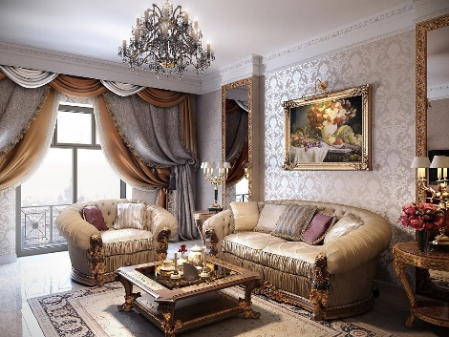
Сюжеты выбираются соответствующие дизайну помещения, личным предпочтениям жильцов – один любит исключительно русский реализм типа К. Брюллова, И. Репина, А. Саврасова, другой – Нью-Йоркскую школу живописи, представляющую собой абстрактный экспрессионизм, третьему по душе авангард или сюрреализм.
Для китайской живописи характерны только три жанра – портрет, вода и горы, цветы и птицы. Так как в Китае все оформляется в соответствии с традициями фэн-шуй, каждый элемент имеет свое сакральное значение и должен размещаться не только в определенной комнате, но и в соответствии со стороной света. Русская живопись делится на целые эпохи – в одних присутствуют дамы в пышных платьях и роскошные дворцы XVIII века, в других – быт советского рабочего или крестьянина начала ХХ века, в третьих – современный человек в развитой инфраструктуре мегаполиса и окружающая его действительность.
Наиболее популярные сюжеты картин, используемых для оформления интерьера:
люди – поясные, групповые портреты, персонажи, занимающиеся какой-либо деятельностью, отдыхающие;
животные – дикие, домашние, а также птицы, аквариумные рыбы;
натюрморты – посуда, любая еда, цветы, композиции из мелкой домашней утвари;
пейзажи – сельские, городские, морские, лесные, с разными временами года, зданиями, сооружениями;
фантастические – малопонятные, но замысловатые сюжеты, относящиеся к сюрреализму, футуризму, метареализму и др.;
геометрические – контрастные цветные полосы, круги, кубы, фракталы, имеющие четкую форму;
абстракции – сюжет смазан либо отсутствует, обычно это расплывчатые пятна, полосы, нечеткие силуэты;
надписи – слова, буквы, фразы, отрывки текста, иероглифы, оригинально оформленные цветом.
Беспроигрышный вариант для любой комнаты – портреты обитателей помещения, реалистичные либо шаржи.
Колористическое оформление подбирается под расцветку интерьера – контрастным либо в сходных тонах. Для каждого помещения требуются различные цвета – светлые, теплые зрительно увеличивают пространство, потому рекомендуются для тесных комнаток с окошками на север, темные, холодные – наоборот, сужают, поэтому их вешают в более просторных помещениях с окнами на юг.
На кухне рекомендуется размещать композиции в зелено-оранжевых, красно-желтых тонах – композиция должна возбуждать аппетит, стимулировать к скорейшему приготовлению пищи. Из художников рекомендованы П. Сезанн, Г. Климт, П. Гоген.
Для спальни подбираются мягкие тона, простые сюжеты, не слишком многоцветные (батальные сцены, работы Ф.Рубо, грубый кубизм от П. Пикассо, полностью неприемлемы). Подойдут цветные, монохромные портреты в стиле «ню», А.Матисса, Г. Курбе, коричнево-желто-зеленые пейзажи И. Шишкина, розово-оранжево-голубые морские сюжеты И. Айвазовского.
В гостиной вешают крупные полотна, имеющие кучу деталей, многообразие красок – такие, чтобы гостям дома, хозяевам было интересно их подолгу рассматривать. В зависимости от стилистики помещения подойдут картины И. Босха, П. Брейгеля, С. Ботичелли, М. Шагала и др.
В гостиной вешают крупные полотна, имеющие кучу деталей, многообразие красок – такие, чтобы гостям дома, хозяевам было интересно их подолгу рассматривать. В зависимости от стилистики помещения подойдут картины И. Босха, П. Брейгеля, С. Ботичелли, М. Шагала и др.
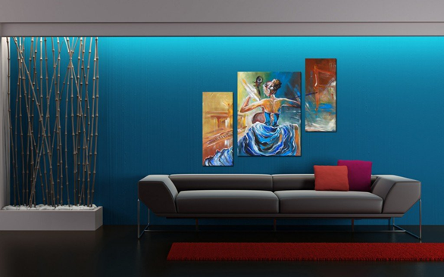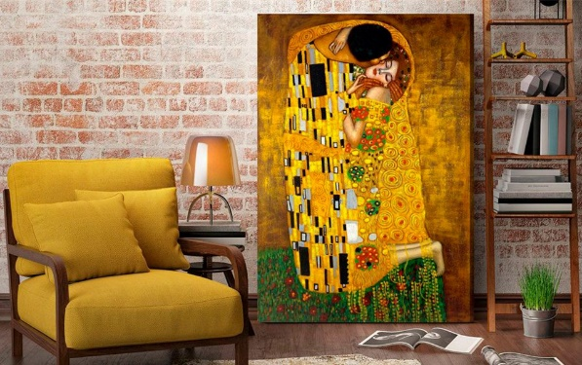
Живописные полотна правильно сочетают со всем, имеющимся в помещении, не создавая диссонанса. Портрет в тяжелой багетной раме никак не впишется в минималистичный, японский интерьер, абстракция без рамы не подойдет для ампира, классики, готики, предусматривающих роскошную резную, патинированную мебель.
Обычно картины вешают на уровне глаз: крупные – на одинаковом расстоянии от ближайших предметов меблировки, мелкие допускается располагать хаотично, если они все на одной стене или на одинаковой высоте при размещении на двух и более стенах. Одну-единственную располагают на самом видном месте, но если пространство позволяет, ее не оставляют в одиночестве.
Изображение на холсте становится продолжением интерьера либо дублирует отдельные декоративные элементы, располагаемые в комнате.
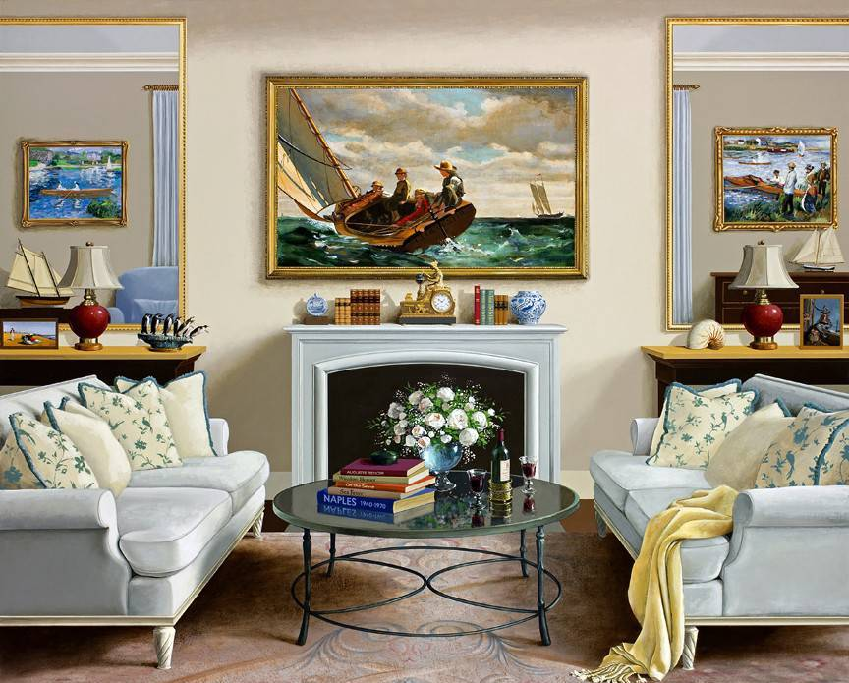
Живописные полотна украшают, разнообразят интерьер, делают его неповторимым, подходят практически для любых помещений с нормальным уровнем влажности. Настоящая живопись от известных художников прошлого стоит чрезмерно дорого. Дешевле обойдутся репродукции, выполненные местными городскими умельцами, студентами художественных учебных заведений. При наличии навыков, несложную абстракцию или акварельный пейзаж выполняют своими руками, оформив простой покупной рамкой – всевозможных пособий по живописи, графике выпускается много.

МЕТОДИЧЕСКИЕ ОСОБЕННОСТИ РИСОВАНИЯ НАТЮРМОРТА В ПРОЦЕССЕ ОБУЧЕНИЯ
Пантюхина Е.А.
группа 81ПГОиидо
Орловский государственный университет имени И.С. Тургенева,
Россия, Орел
Руководитель: доцент Коханик С.С.

Изобразительное искусство - это искусство, которое создает на плоскости или плоскости в пространстве наглядное и осязаемое изображение видимого мира. Изобразительное искусство, как и любой другой вид искусства, - это ярко выраженная творческая деятельность, в процессе которой создаются художественные образы – конкретно-чувственные образы, отражающие действительность. Роль натюрморта в обучении определяется его наглядностью и доступностью.
Натюрморт в переводе с французского – «мертвая природа». Возник натюрморт, в связи с развитием реализма в живописи и по мере расширения технических и познавательных возможностей художников определился в XVII в. как самостоятельный жанр. Замечательные школы натюрморта сложились в Голландии, Франции, Испании, России. Традиции русской школы натюрморта развиваются в советском искусстве.
Голландские мастера выработали строгие схемы и композиционные приемы, определили правила выбора предметов и палитры красок. Они видели в вещах «тихую жизнь» и назвали натюрморт «стиллевен». Натюрморт выполняет различные функции. Например, декоративный натюрморт, запечатлевая красочность, изящество и пышность природных форм, показывая богатство и роскошь плодов земли и вод, украшает интерьер; символический натюрморт, изображая свечи, череп, песочные часы и другие предметы-символы, напоминает о быстротечности человеческой жизни.
К натюрмортному жанру обращаются многие художники. Они прославляют в натюрмортах красоту мира вещей и природы, окружающих нас, рассказывают о сегодняшнем дне, о нашем образе жизни, выражают мысли и чувства человека строителя коммунистического общества.
Натюрморт в качестве учебного задания для рисовальщика крайне необходим. Он дает возможность изучить основные положения реалистического рисунка, способствует развитию творческих способностей каждого обучающегося.
Рисунок натюрморта предусматривает более сложные учебные задачи, чем изображение отдельных предметов; и дело здесь по только в количестве предметов, но и в том сочетании учебных задач, которые решать уже приходится по-разному. При изображении натюрморта нельзя прорисовывать все предметы в одинаковой степени. Каждый предмет натурной постановки требует к себе особого отношения: одни предметы (переднего плана) требуют более внимательного анализа формы, более детальной проработки; другие (дальнего плана) могут быть изображены в общих чертах, достаточно выразить характер формы.
Рисуя натюрморт из различных предметов, обучающийся глубоко усваивает принципы линейно-конструктивного построения формы, широко знакомится с теорией перспективы, получает возможность творчески использовать полученные знания и умения. И, кроме того, в рисунке натюрморта художник должен передать не только объем предметов, но и их фактуру (материальность— гипс, бархат, шелк, стекло, металл и т.д.), а это требует известного мастерства, дальнейшего развития технических навыков.
Предмет композиции тесно связан с преподаванием рисунка и живописи. Работа с натуры направлена на освоение основ профессионального мастерства. В процессе исполнения длительных постановок, этюдов, композиционных эскизов, предваряющих длительные задания, обучающиеся знакомятся с такими понятиями, как «формат» ,«точка зрения», «колорит», «тон», изучают правила изображения на плоскости.
Курс композиции натюрморта является начальным этапом формирования композиционных знаний и навыков. В образной структуре натюрморта мы можем выделить такие составные, как тема, сюжет, композиция, а также свойственные всем жанрам станкового искусства закономерности и правила композиции: ритм, композиционный центр, колорит и т. д. Изучив эти правила и закономерности, на примере натюрморта, обучающиеся получают необходимую теоретическую основу для изучения особенностей композиции в других жанрах искусства.Отличительная черта творческого натюрморта — полная подчиненность всех элементов композиции выражению темы.
В учебном натюрморте подбор предметов, их пластическая связь обусловлены учебными целями. Однако и здесь смысловая(сюжетная) связь не должна нарушаться. Эмоционально смысловое звучание произведения усиливается, если предметы, его составляющие, имеют функциональную связь между собой. В разработке сюжетно-пластических связей существует ряд приемов и способов, которые помогают создать цельную и выразительную композицию.
Мы уже отметили один из важнейших моментов создания выразительной композиции — тщательный отбор предметов по смысловому признаку. К этому следует добавить еще один важный элемент композиции — колорит. Все они вместе взятые и составляют арсенал художественных средств, позволяющих художнику выражать свои замыслы. Часть из них решается уже на стадии создания натурной постановки, другие — в процессе работы над эскизом или оригиналом. Прежде чем перейти к рассмотрению методов работы над созданием натурной постановки и эскиза, кратко остановимся на характеристике некоторых наиболее существенных элементов композиции натюрморта.
Устанавливая смысловые и пластические связи в композиции натюрморта, прежде всего, необходимо выделять в ней наиболее важную в тематическом отношении часть и стремиться подчинить ей второстепенные детали. Такая часть явится композиционным центром, который возьмет на себя основную смысловую нагрузку. В хорошо организованном изображении должны быть соблюдены нормы соответствия всех элементов композиции закону цельности, подчинения второстепенного главному. Чаще всего тематический центр бывает сдвинут с центральной оси или же далеко отнесен в сторону
Сдвиги композиционного центра могут происходить как в пределах фронтальной плоскости картины, так и в третьем измерении — вглубь. Классическая схема композиции отводит центральной части место на втором плане. Современная живопись внесла определенные поправки в эту схему и более свободно обращается с элементами композиции.
Композиционный центр может занимать различное положение в пространстве. От этого зависит линейная и цветовая схема произведения. Поставленный в центре группы, он заставит решать постановку по принципу геометрического равновесия, симметрии.
Существует несколько способов выделения композиционного центра. Он может быть выделен размерами, интересной с точки зрения изображения формой, цветом, тоном или представлять группу предметов, ярко выражающих тему натюрморта. Другим часто применяемым приемом в творческой работе является использование тоновых и цветовых контрастов. Ярким примером служит «Натюрморт с белым лебедем» Ф. Снейдерса, где всю центральную часть полотна занимает красивое белое пятно лебедя с раскрытыми крыльями. Однако, рассматривая различные - способы и приемы выделения композиционного центра, мы лишь условно выделяем их в самостоятельные группы, поскольку на практике они используются в совокупности. Говоря о значении композиционного центра и его месте в изображении, надо иметь в виду, что хотя он и является важным, но все же не универсальным элементом композиции.
Специальные упражнения на развитие зрительной памяти, работа по представлению, целевые краткосрочные этюды, связанные с развитием творческих способностей, содействуют формированию композиционных навыков. Создание художественного произведения требует развития образных представлений, умения цельно видеть и передавать в изображении обобщенный на основе выделения главного образ. Развитие образного мышления в учебном процессе занимает столь же важное значение, как и обучение методам изображения реалистической формы. Это сложная и ответственная часть программы обучения искусству.
Образное видение всегда отличало хорошего художника от ремесленника. Критерием этого отличия является способность выделять из большого многообразия форм и явлений наиболее яркие.
Поскольку почти все окружающие нас предметы быта в схеме весьма близки, то стоит задача с определенной точки зрения как бы вычленить такую часть замкнутого пространства (картины), которое включало бы в себя не только все предметы, входящие в натурную постановку, но и определенную часть окружающей их среды. Таким образом, практической работе должна предшествовать мыслительная деятельность, связанная с выбором формата, когда обучающийся мысленно вписывает натюрморт в раму с соответствующими размерами сторон.
В процессе этой работы рисовальщику необходимо уяснить, что формат является неотъемлемой частью композиционного решения рисунка натюрморта, и каждая натурная постановка требует своего определенного формата. В одном случае это должен быть прямоугольник, в другом — квадрат, в третьем — формат, приближающийся к квадрату. Все зависит от того, как сгруппированы предметы натурной постановки, какую часть пространства занимает натюрморт в окружающей среде. Классическим примером выбора формата в его связи с предметным содержанием являются натюрморты французского художника Ж.-Б. Шардена.
Важное место в композиционном решении рисунка натюрморта занимает величина изображения группы предметов в целом по отношению к плоскости выбранного формата. При решении этой весьма важной задачи со стороны ученика должно быть активное отношение не только к изображаемым предметам, но и к среде, которая окружает их (фон, предметная плоскость). Изображаемые объекты должны скомпонованы в плоскость формата так, чтобы им не было «тесно», своими крайними точками они не должны очень близко подступать к границам формата. Слишком крупное изображение создает впечатление разрушения плоскости листа, предметы как бы «вываливаются» из картинной плоскости. Слишком мелкое изображение натюрморта, теряясь в плоскости листа, становится как бы второстепенным и тем самым не отвечает основной учебной задаче.
Итак, формат и величину изображения следует рассматривать как единое целое композиционного решения рисунка натюрморта, что, собственно говоря, и является первоначальной основой организации плоскости формата. Последующий этап организации плоскости формата связан с размещением предметов, входящих в натюрморт, относительно зрительного и геометрического центра. Предметы надо группировать таким образом, чтобы рисунок был уравновешен как по массам, так и тональным пятнам. Поиск формата и организация плоскости должны решаться через эскизы композиционного характера.
Часто можно наблюдать, когда этот вид работы обучающийся начинает не с определения границ формата, а с контурного изображения предметов и только потом приступает к решению формата, очерчивая набросок натюрморта рамкой того или иного размера. Такой путь кадрирования говорит о пассивном отношении к среде, окружающей предметы.
Педагогический рисунок – одно из важнейших средств наглядности обучения. Рисование педагога одновременно с его обстоятельствами объяснениями, с одной стороны детальнее раскрывает и конкретизирует слово педагога, с другой – показывает приемы построения изображения, что так важно для обучающегося. Поэтому обучение педагогическому рисунку, будет ли оно проходить на занятиях академического рисунка или на специальных занятиях по методике преподавания, должно обязательно сопровождаться словом рисующего.
Соблюдая принцип наглядности, педагог должен вести обучение так, чтобы оно было ясным, понятным и убедительным. Обучающимся необходимо разъяснить и показать на примере, где это только возможно, как применять те или иные законы и правила рисования.
Педагогический рисунок помогает не только восприятию и пониманию отдельных фактов, но и осознанию тех мыслительных и графических процессов, без которых не возможна работа рисовальщика. Высоко оценивая педагогический рисунок, широко применяя его, надо в то же время помнить, что педагогический рисунок является не самоцелью, а только вспомогательным средством для достижения основной цели – твердого усвоения теоретических и практических навыков обучающимися.В основном педагогический рисунок применяется для раскрытия закономерностей строения формы и сложных основ правильного, реалистического построения изображения. Поэтому все задания по педагогическому рисованию, предусмотренные программой, должны сопровождаться словесными пояснениями обучающихся, независимо от того, будут ли они работать дома самостоятельно или в присутствии педагога.
В ходе работы над рисунком натюрморта педагогу приходится решать целый комплекс задач — от размещения предметов на плоскости до выявления их характеристики тоном с учетом освещения и среды. Чтобы успешно подойти к конечному результату (к завершенности рисунка), необходимо выбрать правильный путь, то есть определить такую последовательность ведения рисунка, которая способствовала бы продвижению в работе.
«Порядок» в рисовании натюрморта заключается в соблюдении последовательности процесса работы от начальной стадии рисунка до его завершения через промежуточные этапы, каждый из которых дает воспитаннику возможность сознательно строить рисунок на каждой его стадии.
При выполнении рисунка натюрморта количество этапов определяется сложностью натурной постановки, однако основными этапами принято считать:
предварительный анализ постановки;
1) композиционное размещение изображения всей группы и отдельных предметов на плоскости листа;
2) конструктивное решение формы предметов с учетом их пространственного положения;
3) светотеневое решение большой формы и установление основных тональных отношений;
4) детальная проработка формы тоном;
5) обобщающий этап работы над завершением рисунка.
Остановимся на каждом из перечисленных этапов подробнее.
Сначала надо рассмотреть натюрморт с различных точек зрения и выбрать наиболее интересную. Обратить внимание на эффекты освещения — с какой точки зрения более интересно выглядят формы предметов. Обычно формы предметов выглядят более интересно и выразительно при боковом освещении. Садиться против света не рекомендуется. Следует продумать, как лучше скомпоновать натюрморт на листе бумаги — вертикально или горизонтально.
В основу первого этапа должен быть положен наиболее удачный предварительно выполненный эскиз. Руководствуясь эскизом, сначала находится общий абрис всей группы натурной постановки. Определив общее местоположение будущего изображения на листе, переходят к поиску места для каждого предмета и установлению основных пропорциональных величин между ними. Первый этап рекомендуется вести легкими линиями, без лишней загрузки бумаги.
Второй этап работы начинается с конструктивного построения отдельных предметов, с одновременным уточнением пропорций и характера форм. Особое внимание должно быть уделено положению каждого предмета в пространстве с учетом перспективного сокращения поверхностей, образующих объем. С этой целью следует выполнить «сквозную» прорисовку оснований предметов, что позволит правильно определить положение на горизонтальной плоскости одного предмета относительно другого и тем самым распределить их по планам в глубину. После построения больших форм переходят к работе над более мелкими деталями с учетом их взаимосвязи с основной формой.
Третий этап работы над рисунком связан с выявлением большой формы при помощи светотени, установлением основных тональных отношений, как между предметами, так и фоном. Определив на рисунке границы светотеневых градаций, вначале следует легким тоном проложить собственные тени на всех предметах. Причем прокладку тени надо начинать с самого темного объекта, что дает возможность правильно определить силу тона собственных теней на других предметах. Чтобы придать устойчивость предметам на плоскости и обозначить саму плоскость, вслед за прокладкой собственных теней надо проложить падающие тени.
Прокладка собственных теней дает возможность вести сравнение больших объемов рисунка с натурой и тем самым позволяет уточнить пропорции. Основные светотеневые прокладки необходимо решать не к белой бумаге, а к фону, поэтому работа над фоном должна идти одновременно с выявлением объема.
Четвертый этап связан с тщательной проработкой формы каждого предмета, с выявлением светотеневых оттенков, материальных качеств всех элементов натюрморта. Однако, прорабатывая отдельные предметы или детали, не следует доводить их до полной завершенности сразу, надо все время вести сравнение их как между собой, так и с натурой, следя за тональными отношениями.
Рисующий не должен забывать о рисовании от целого к частям, и от части к целому. В ходе детальной проработки рисунка натюрморта может оказаться, что отдельные части будут переделаны, благодаря чему рисунок воспринимается дробно. Пестрота в рисунке может быть и за счет нарушения тональных отношений между предметами, первого и последующих планов.
Поэтому пятый этап работы над рисунком натюрморта должен быть направлен на установление целостности изображения, что достигается, с одной стороны, обобщением, как второстепенных деталей, так и предметов, находящихся на заднем плане, с другой — конкретизацией предметов первого плана.

Список литературы
- Беда Г.В. «Основы изобразительной грамоты» М.: Просвещение, 1981.-239 с.
- Костерин Н.П. «Учебное рисование.- М.: Просвещение» М 1984.- 240 с.
- Кузин В.С. «Основы обучения изобразительному искусству в школе» М.: Просвещение, 1977. - 242 с.,
- Пучков А.С. «Методика работы над натюрмортом» – М.: Просвещение, 1982. - 138

МЕТОДИКА РАБОТЫ ТЕМПЕРНЫМИ КРАСКАМИ
Петухова А.Ю.
группа 61ПГОиидо
Орловский государственный университет имени И.С. Тургенева,
Россия, Орел
Руководитель: старший преподаватель Майоров Д.А.

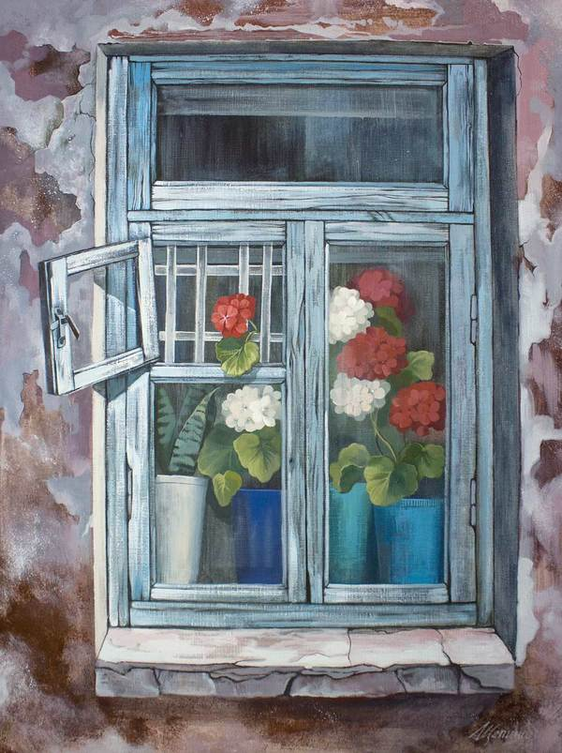
Темперой называется способ живописи, выполняемой красками, связующее вещество которых состоит из натуральной или искусственной эмульсии. Слово темпера происходит от латинского глагола «temperare» — смешивать.
К натуральной эмульсии относятся молоко, состоящее из масла, казеина и воды; желток куриного яйца, состоящий из лецитина и яичного масла: соки, выделяемые некоторыми деревьями (фигой и березой) и травами из семейства «молочайных».
Эмульсией называется коллоидная система, состоящая из двух не смешивающихся между собой жидкостей, из которых одна, раздробленная на мельчайшие частицы — капельки, распределена в другой.
По своим свойствам и составу темпера занимает промежуточное положение между клеевыми и масляными красками. Современная фабричная темпера в качестве связующего вещества, содержит масляно-казеиновую эмульсию. Следовательно, темперные краски можно разбавлять водой и писать ими на бумаге. Можно разбавлять маслом и писать по картону или холсту, загрунтованному эмульсионным грунтом, как масляными красками. Темперой можно выполнить панно на плотном полотне или на не загрунтованном холсте. Но такие работы не отличаются долговечностью, так как эмульсия слабо связывает живописный слой с основанием. Темпера широко применялась до изобретения масляных красок.
Темпера имеет несомненные достоинства перед масляной техникой. Особой системы письма темпера не требует. Пишут ею довольно пастозно. Но лучше всего сочетать фактурные акценты с тонкослойными прописками. Порядок нанесения слоев темперы на прочность живописи не влияет, поэтому живописец имеет полную свободу в работе. Красочная палитра темперы богаче масляных красок, так как связующее темперы — эмульсия — позволяет использовать такие пигменты, которые с маслом применения не имеют. Основное преимущество темперы заключается в мягких и своеобразных по фактуре живописных цветовых переходах и мазках, в которых широкие заливки сочетаются со штриховкой или несколько графичным оконтуриванием форм.
После высыхания темпера приобретает приятную матовость и бархатистость, что в станковой живописи очень выгодно для передачи воздушной среды, а в оформительских работах это ее качество помогает увязать изображение с плоскостью стены, стенда и т. п. Темперные краски по высыхании светлеют и дают гамму более светлую, чем в масляной живописи.
Иногда картины, написанные темперой, покрывают лаком, которым углубляет тона и способствует лучшей сохранности живописи, но лишает ее матовости. Как уже сказано, темперные краски очень быстро высыхают и впоследствии не растворяются. Чтобы преодолеть неподвижность темперы, пишут, как правило, за один прием. Но можно работать по сырому холсту, лишенному проклеек н постоянно увлажняемому с обратной стороны в течение всего времени работы над этюдом. Все кисти для масляной живописи плоские и круглые, щетинные и колонковые — пригодны и для темперы.
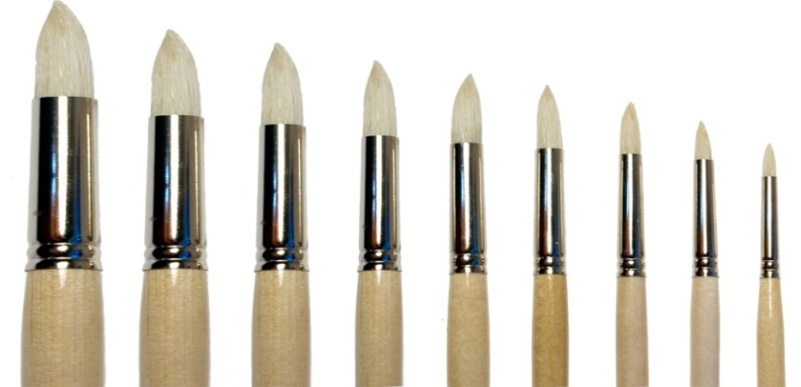
Кисти, круглая щетина.
Рисовать темперой можно практически на любой поверхности, но лучше всего подойдут для этого бумага, холст, палитра, штукатурка и т. д.Бумага, как правило, используется белая гладкая или немного шероховатая, в листах или рулонах, в качестве основы для набросков также может использоваться и картон.
Подготовка бумаги заключается в прикреплении ее краев к раме или подрамнику; затем (как и для акварелей) ее нужно как следует намочить и дать немного просохнуть. В продаже сейчас можно найти специальный картон для темперных работ.
Для того чтобы рисовать темперой на холсте, его начала следует подготовить при помощи гипса и клея или желатина, который нужно растворить, нагревая на паровой бане; достаточно около 60—70 г клея на литр воды.
Для темперной живописи используются кисти из куньего, хоревого, беличьего меха и щетины. Вам понадобится несколько кисточек разной формы и толщины, в зависимости от рисунка, который требуется выполнить, а также размеров картины. Кисточки с заостренной формой используются для написания небольших работ и выполнения деталей, а для крупных композиций подойдут широкие кисти из щетины.
Палитры для темперы, как правило, сделаны из эмалированного железа, фарфора, дерева или пластмассы, но, работая в мастерской, можно использовать и просто стеклянную емкость для краски.
Спектр цветов наиболее важных и необходимых для работы.
— Цинковый или титановый белый
— Светлый кадмий желтый, лимонный и темный
— Желтая охра
— Натуральная и темная желтая охра
— Пурпурный красный
— Алый красный, или киноварь
— Кармин
— Темный красный
— Коричневый зеленый
— Веронский зеленый (имитация)
— Изумрудный зеленый
— Синий кобальт светлый и темный
— Сиреневый
— Коричневый Ван Дейк
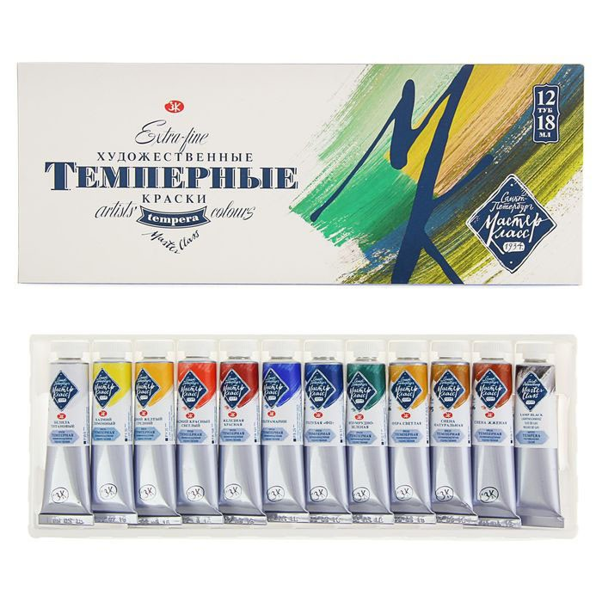
— Черный
Нужно иметь в виду, что темпера на водной основе (гуашь), высыхая, становится светлее, этот фактор надо учитывать в процессе выполнения работы.
Необязательно в точности следовать этому перечню необходимых красок, но для дальнейшей работы и смешивания красок вам понадобятся эти тона или их аналоги для получения оттенков.
Темперные краски в продаже бывают в тюбиках, флаконах или баночках; но для того, чтобы их было легче смешивать, краски разбавляют клеем или желатином, разведенным в воде и подогретым на водяной бане.
Первые упражнения.
В этой технике, так же, как и в акварели, очень полезны упражнения с одним цветом на простые сюжеты, натюрморты, пейзажи и тому подобное. После этого, можно начинать работу с двумя цветами, например желтым и коричневым, красным и синим, зеленым и охрой. Затем переходить к трем цветам, оранжевому, синему и желтому; сиреневому, желтому и темно-зеленому, а после и к четырем: синему, желтому, красному и темно-зеленому, или желтой охре, сиреневому и синему ультрамарину, или другим сочетаниям. Нужно стараться выбирать несложные композиции, которые представляли бы для вас наибольший интерес. Ваза с цветами, несколько фруктов на столе, то есть такие предметы, которые несложно запечатлеть на рисунке.
В выполнении этих упражнений старайтесь как можно ближе следовать натуре. Внимательно изучите предмет, а затем пытайтесь в точности скопировать цвета, оттенки и игру светотени. Когда вы приобретете небольшой опыт, переходите к более свободным сочетаниям цветов и более широкому выбору натуры, но для начала, выбирайте предметы несложной формы и цветовых решений, чтобы потренироваться в «смешивании» тонов.
Темперой можно рисовать также на поверхностях цветных и даже черных, но для первых работ лучше брать белую основу. Рисуя темперой, можно допускать некоторые помарки, потому что она легко закрашивается. По сравнению с акварелью, которая, как мы уже говорили, прозрачна, эта техника является более простой.
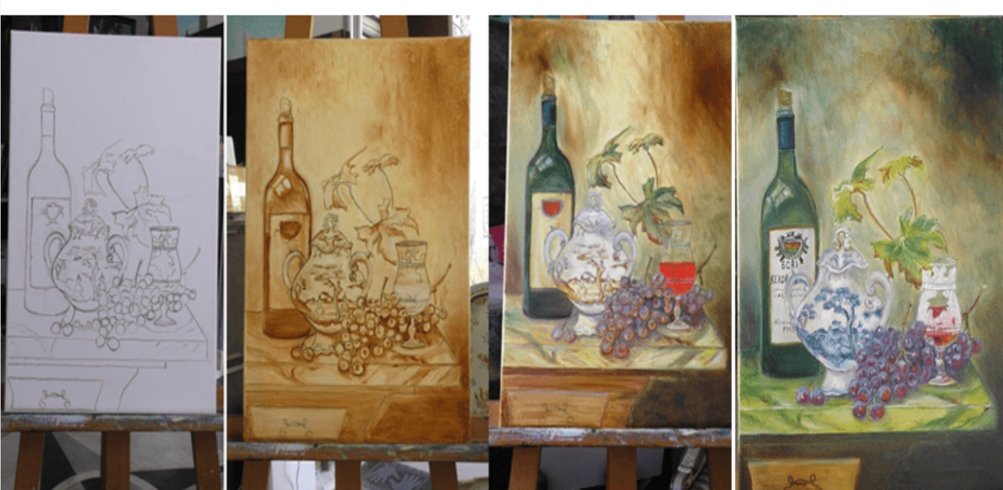
Последовательность выполнения натюрморта темперой

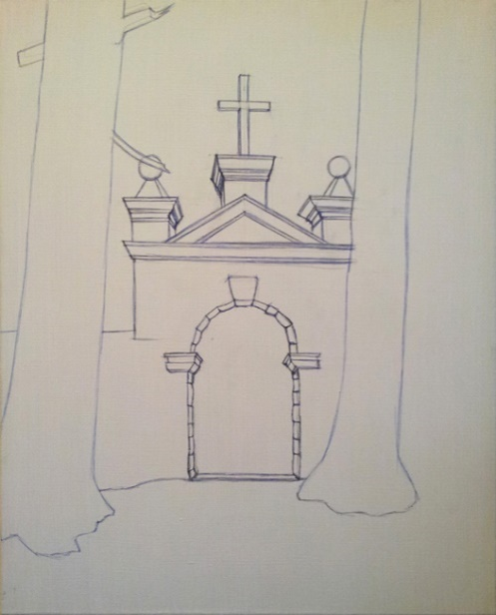
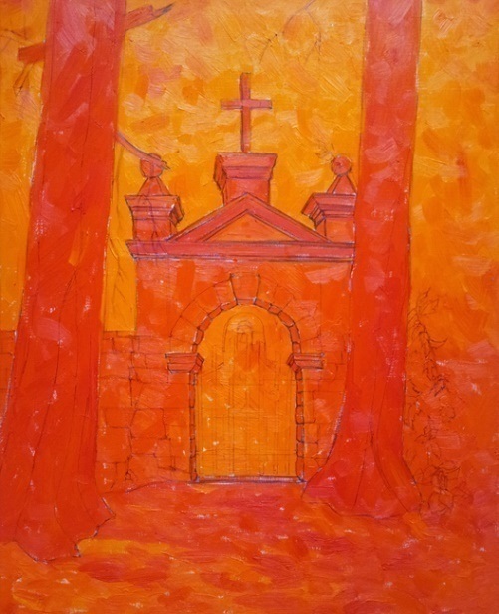

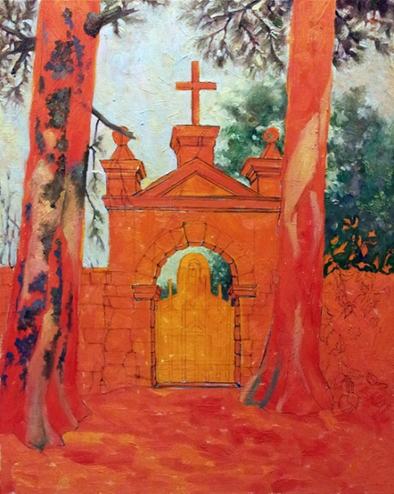
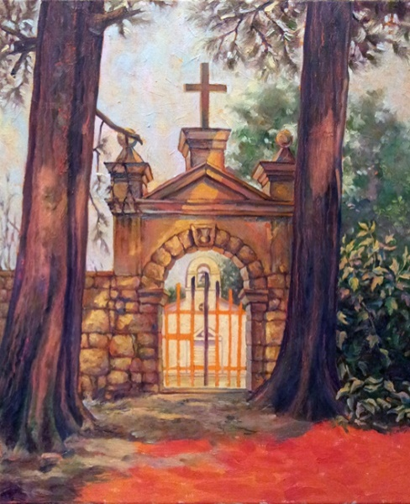

1) Подготовительный рисунок под живопись.
Задача проста – разбивка основных объектов на планы. Здесь, упрощенно, три плана. Первый, два дерева. Второй, каменная ограда с входом. Третий, пространство за проходом.
2) Нанесение подмалевка.
3) Начальная работа со светом и тенью, или поиск взаимодействия светлых и темных масс. Для начинающих рисовать впервые через цветной подмалевок: именно с этого этапа рисования определяется общий характер живописи картины!
4) Проработка живописности, прежде всего, предполагает правдивость. Этим и следует руководствоваться. Сила и убедительность работы не в пестроте и яркости, а в соответствии средств с правдивым отображением природы.
ДЕТСКИЙ РИСУНОК КАК ФЕНОМЕН ХУДОЖЕСТВЕННОЙ КУЛЬТУРЫ

Плахов Д.В.
группа 61ПГОиидо
Орловский государственный университет имени И.С. Тургенева,
Россия, Орел
Руководитель:к.п.н., доцент Коханик Н.А.

,
Не зная прошлого, невозможно понять подлинный смысл настоящего и цели будущего.
М. Горький.
Знакомство с историей детского рисунка, как с частью истории художественной культуры, дает нам возможность не только понять и изучить настоящее время, а так позволяет вернуться назад в прошлое и даже заглянуть в будущее.
Ребенок, наследуя богатейший опыт человечества, повторяя этапы его развития (биогенетическая теория), только проявляет этот родовой опыт в разные периоды своей жизни. [4, с. 179] Поэтому детская продукция, являясь конкретным воплощением родового опыта, совершенна и равноценна деятельности взрослого. На этом основании, отрицалась необходимость какого бы то ни было воздействия на деятельность детей, т. е. полностью отрицалась роль взрослого в развитии творчества малышей. Теория свободного воспитания в художественной деятельности имела разные обоснования. Одно из них - признание совершенства художественной деятельности ребенка.
Н.А. Ветлугина считает, что, открывая новое для себя, ребенок одновременно открывает взрослым новое о себе, и потому отношение к детскому творчеству должно быть педагогическим. При этом в оценке детского творчества акцент нужно делать не столько на результат, сколько на сам процесс деятельности. Именно поэтому Н.П. Сакулина формирование таких качеств личности, как самостоятельность, активность, инициатива, проявляющиеся в процессе деятельности, рассматривает как непременные составные творчества.
Анализ произведений детского творчества обеспечивает условия для духовного общения с ребенком. Работая с рисунком, имеющим ценность, как рисунка "наивного", готовит нас к встрече с ребенком, как с представителем нашей культуры и воспитывает чувство уважения к нему. Художественная среда, которую должны обеспечивать мы, взрослые, открывает в ребенке особенности эстетическое отношения к окружающему его самого миру.
Художественная культура определенной эпохи - это целостность, многогранность, образ, который характеризует конкретные явления искусства и место в жизни человека и общества. Крайне важно следить за тем, что смотрят наши дети, какие герои их вдохновляют, в какие игры они предпочитают играть. На первый план выходят герои мультфильмов, сериалов. Дети подражают вымышленным героям. На их рисунках больше преобладают темные, черные цвета. Они и сами говорят черные - злые силы, черные мысли - плохие, и никто с ними не может справиться. На их рисунках больше жестокости. Цветовые восприятия являются важными для человека впечатлениями внешнего мира и проблема воздействия цвета на человека. Красный цвет - цвет господства и мятежа, то в этом проявляется возбуждения. Многие дети, склонные к возбуждению и не выдерживающие его в течение продолжительного времени, поэтому предпочитают синие цвета. Они ищут покоя, разрядки и отдыха. Их цель - иметь возможность жить в мире и гармонии. Потому что ребенок – это действующее лицо культурного прогресса. Ученик, который всесторонне проявляет себя в творчестве: в живописи, рисунке, компьютерной графике и т.д., тем самым расширяет свой кругозор и отстаивает свое право на индивидуальность. Художественное творчество должно строиться таким образом, чтобы в нем находили отражение задачи – как эстетические, технологические, так и в области совершенствования трудовых приемов, рациональной организации рабочего места и т.д. Если угодно то культуру подобна цементу, который скрепляет в себе ценности, традиции, сам дух времени и эпохи. Если уничтожить культуру, народ умрет, останется только население, которое не будет иметь никакой духовной ценности.
Как растет ребенок, так «растет» и рисунок. Он становится более осмысленным, более правдивым. Наблюдаются характерные качества рисунка. Роль учителя искусства, как художника, раскрывается в эстетическом и художественном развитии ученика, в его творческом самоопределении. Детский рисунок, действительно, отражение системы. Наблюдая, можно отметить, что на одних занятиях искусством почти каждый ученик создает рисунок максимально для него выразительный, а на других, лишь единицы стараются и уделяют должное внимание своим работам.
Детский рисунок, действительно, отражение системы. Наблюдая, мы замечаем, что на одних занятиях искусством почти каждый ученик создает рисунок максимально для него выразительный, а на других, лишь у некоторых детей бывают такие. Но и тогда и сейчас можно многое сказать о человеке, который рисует.
Изобразительная деятельность детей сопровождается двумя процессами: рассудочным - осознанным ребенком, и образным - не осознанным. Здесь-то первый рассудочный и проявляется через рассказ «диалог про себя». Не всегда ребенок может рассказать о себе в слух, но этот можно прочесть в рисунке. [3, с. 56]
Связь рисуемого изобразительно не выражена - поэтому появляется пустота на наивных детских произведениях - это чистое место на бумаге. [1, с. 60] У него нет необходимости рисуя, видеть, на сколько, то, что он рисует, выражает или не выражает замысел.
Образный проявляет себя в увлеченности ребенка игрой со средствами изображения. Главное - это задуманное событие, а цвет, линия, пятно - это средство выразительности. Каждое соответствует замыслу. Ребенок, рисуя, играет и игра помимо его сознания создает условие для зарождения художественной, выразительной и содержательной формы.
Чтобы образный процесс возобладал над рассудочным требуется условие - сотрудничество ученика и учителя. Дети учатся не у учителя, а с учителем. Совместно осваивают технологии рисования и находят формы применения в своей изобразительной деятельности, которые способствуют их возрасту, способностям и индивидуальностям.
«Наша задача состоит в том, чтобы создать более совершенное общество, дать молодому поколению как можно больше истинных благ - в первую очередь духовных, которые смогут сделать жизнь прекрасней,» - это мысли великого художника и философа С. Рериха. [2, с. 24]
Учащиеся вместе проживают одно за другим каждое занятие, как особую область своей жизни. А учитель по мере взросления меняет свои формы, берет на себя все то, что пока непосильно школьнику. И это не ошибка, а художественное достоинство рисунка.
Изобразительное творчество на уроках совместно, но никогда и ничего учитель не рисует за ученика. Иллюзия, что поправки взрослого улучшают рисунок. Они его искажают, так как взрослый не способен воспринимать свою и окружающую жизнь по-детски. Полезнее подсказать, указать на его рисунке или показать какое-то действие на своем листочке, а еще лучше, обратятся к произведениям мастеров искусства.
Такие именитые художники как, например, П. Пикассо [5, с. 163], вдохновлялись детскими рисунками, считая их наичистейшим проявлением искусства и творческого полета музы. Поэтому важно помогать ребенку понимать ценность собственного рисунка, ведь детское творчество неотъемлемая часть нашей художественной культуры.

Список литературы
- Жутикова Н.В. Учителю о практике психологической помощи / Кн. для учителя. – М.: Просвещение, 1988. – 176 с. – (Психологическая наука – школе).
- Рерих С.Н. Свет искусства. – Международный центр Рерихов. – М.: 1994. – 45 с.
- Риччи К. Дети-художники / Коррадо Риччи; пер. под ред. и с предисл. Л. Г. Оршанского. – М.: В. М. Саблин, 1911. - 84 с.: ил.
- Ростовцев Н.Н. Методика преподавания изобразительного искусства в школе: Учебник для студентов художественно-графических факультетов педагогических институтов. – 2-е издание, дополненное и переработанное. – М.: Просвещение, 1980. – 239 с., ил.
- Ходж С. Искусство. 50 идей, о которых нужно знать. – М.: Фантом Пресс, 2016. – 208 с.

СОВРЕМЕННОЕ ИСКУССТВО XXI ВЕКА
Полуботко И.Н.
группа 81ПГОиидо
Орловский государственный университет имени И.С. Тургенева,
Россия, Орел
Руководитель: доцент Шульгин М.М.

Современным искусством принято называть всевозможные художественные течения, сложившиеся в конце XX века. В послевоенный период оно являлось своеобразной отдушиной, вновь научившей людей мечтать и изобретать новые жизненные реалии. Устав от оков суровых правил прошлого, молодые художники решили разорвать прежние художественные нормы. Они стремились к созданию новых, до этих неизвестных практик. Противопоставляя себя модернизму, они обратились к новым способам раскрытия своих сюжетов. Художник и концепция, стоящая за его творением, стали гораздо важнее самого итога творческой деятельности. Желание отойти от воздвигнутых рамок привело к возникновению новых жанров. Среди художников начали возникать споры о смысле искусства и способах его выражения. Что такое искусство? Какими средствами можно добиться неподдельного искусства? Концептуалисты и минималисты нашли ответ для себя во фразе: «Если искусство может быть всем, то может быть и ничем». Для них уход от привычных изобразительных средств вылился в проведение различных акций, хеппененгов и перформансов. В чем же особенность современного искусства в 21 веке?
Трехмерная графика в искусстве XXI века. Славится искусство 21 века необычными картинами в 3D графике. С развитием компьютерных технологий художники получили доступ к новым средствам создания своего искусства. Суть трехмерной графики состоит в создании изображений при помощи моделирования объектов в трехмерном пространстве. Если рассмотреть большинство форм современного искусства в 21 веке, создание трехмерных изображений окажется наиболее традиционным. 3D графика имеет множество сторон, в прямом смысле этого слова. Ее используют при создании программ, игр, изображений и видео на компьютере. Но ее также можно заметить прямо под ногами – на асфальте. Трехмерная графика перебралась на улицы несколько десятилетий назад и с этого времени остается одной из важнейших форм уличного искусства. Многие художники рисуют на своих «картинах» объемные изображения, способные поразить своей реалистичностью. Эдгар Мюллер, ЭдуардоРолеро, Курт Уеннер и многие другие современные художники сегодня создают искусство, способное удивить любого.
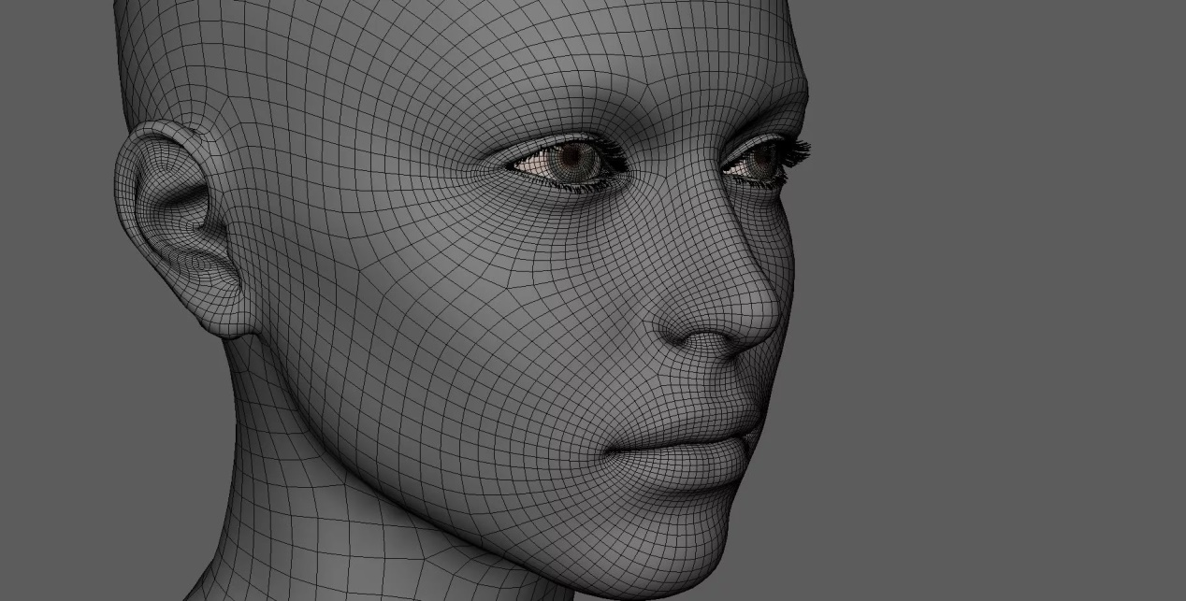
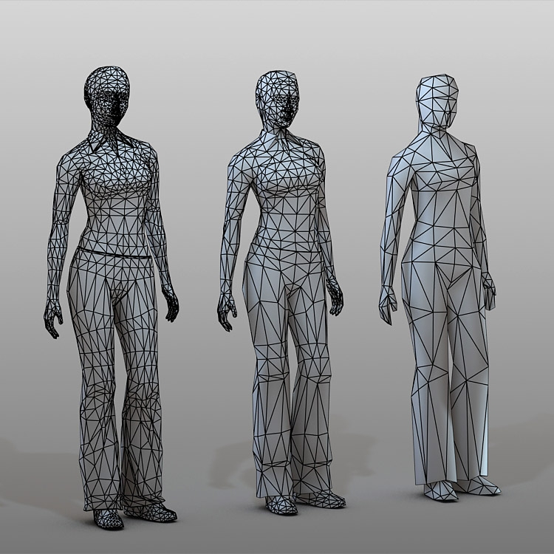
Уличное искусство 21 века.Раньше занятие искусством было уделом состоятельных людей. Оно веками было укрыто стенами специальных заведений, куда был закрыт доступ непосвященным. Очевидно, что его грандиозная сила не могла вечно томиться внутри душных зданий. Именно тогда оно выбралось наружу - на серые мрачные улицы. Выбралось, чтобы изменить свою историю навсегда. Хотя поначалу все не было так просто. Его рождению были рады не все. Многие считали его следствием неудачного опыта. Некоторые и вовсе отказывались обращать внимание на его существование. Между тем детище продолжало расти и развиваться. Уличных художников ждали трудности на своем пути. При всем своем многообразии форм, уличное искусство порой было сложно отличить от вандализма. Началось все в 70-х годах прошлого века в Нью-Йорке. В это время уличное искусство находилось в зачаточном состоянии. А поддерживали его жизнь Julio 204 и Taki 183. Они оставляли надписи в разных местах своего района, после расширяя территорию распространения. Соперничать с ними решили другие ребята. Тут-то и началось самое интересное. Задор и желание показать себя вылилось в битву креативности. Каждый стремился открыть для себя и других более оригинальный способ оставить свой след. В 1981 году уличному искусству получилось преодолеть океан. В этом ему помог уличный художник из Франции BlekleRat. Он считается одним из первых художников граффити в Париже. Его также называют отцом трафаретного граффити. Его фирменным штрихом являются рисунки крыс, что отсылает к имени их создателя. Автор заметил, что после перестановки букв в слове rat (крыса) получается art (искусство). Blek однажды отметил: «Крыса является единственным свободным животным в Париже, которое распространяется повсюду, прямо как уличное искусство». Самым знаменитым уличным художником является Бэнкси, который называет BlekleRat своим главным учителем. Злободневные работы этого талантливого британца способны заставить замолчать каждого. В своих рисунках, созданных с использованием трафаретов, он обличает современное общество с его пороками. Бэнкси свойственен традиционный британский юмор, позволяющий оставить еще большее впечатление на аудиторию. Интересным является тот факт, что до сих пор личность Бэнкси окутана тайной. Никому еще не удалось раскрыть загадку личности художника. Тем временем искусство улиц стремительно набирает обороты. Когда-то отброшенный к маргинальным течениям, стрит-арт взошел на подмостки аукционов. Работы художников продаются за баснословные суммы теми, кто когда-то отказывался о нем говорить.

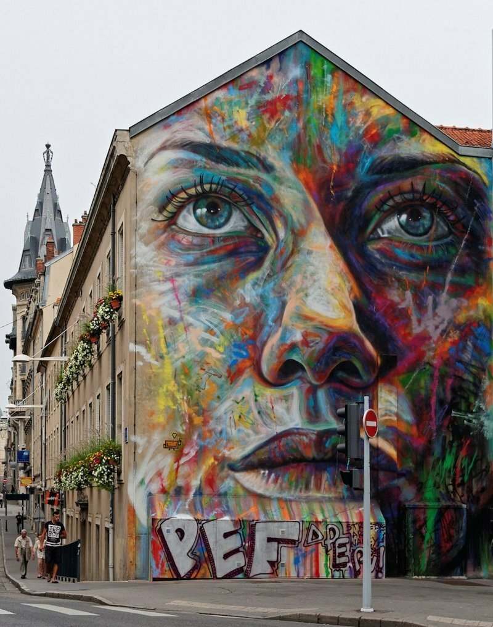

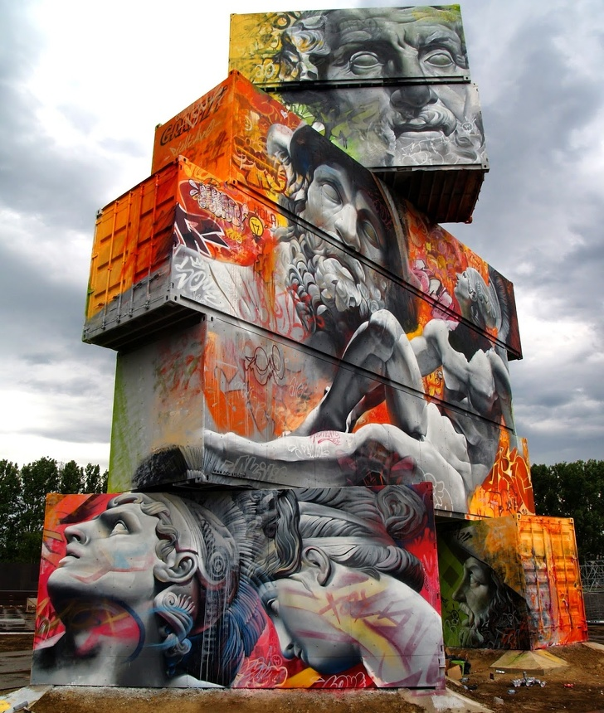
На сегодняшний день выделяют несколько довольно интересных проявлений современного искусства. Обзор самых необычных форм современного искусства будет представлен вашему вниманию далее.
Реди-мейд. Термин реди-мейд происходит от английского, что означает «готовый». По сути, целью данного направления не является создание чего-либо материального. Основной идеей здесь служит то, что в зависимости от окружения того или иного предмета меняется восприятие человеком и самого предмета. Родоначальником течения является Марсель Дюшан. Наиболее знаменитой его работой является «Фонтан», представляющий собой писсуар с автографом и датой.
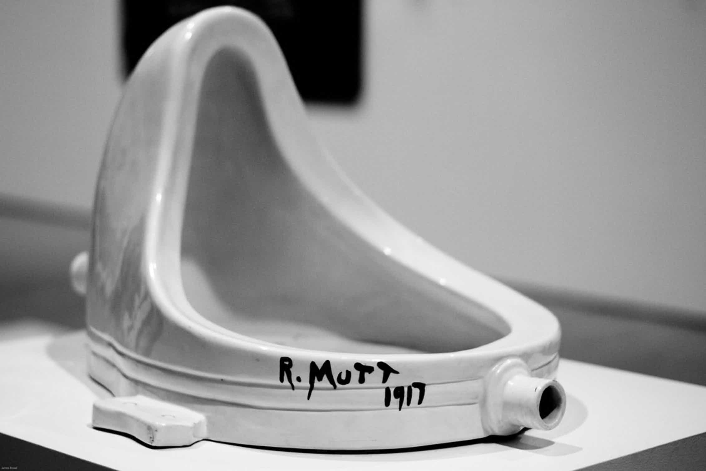
Анаморфозы. Анаморфозами называют технику создания изображений таким образом, что полностью разглядеть их возможно лишь под определенным углом. Одним из ярких представителей этого течения является француз Бернард Прас. Он создает инсталляции с использованием того, что попадется под руку. Благодаря своему мастерству ему удается создавать удивительные произведения, увидеть которые, однако, можно лишь под определенным углом.
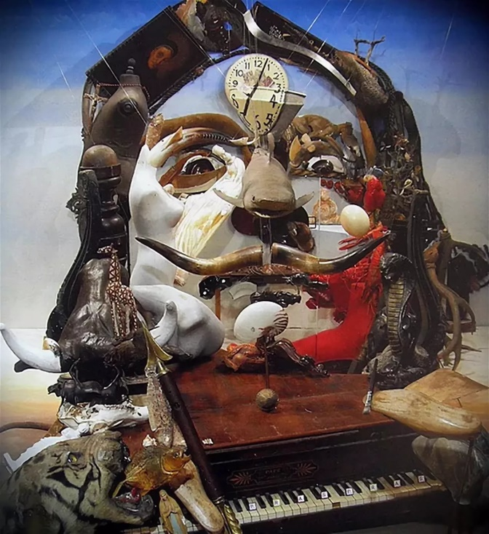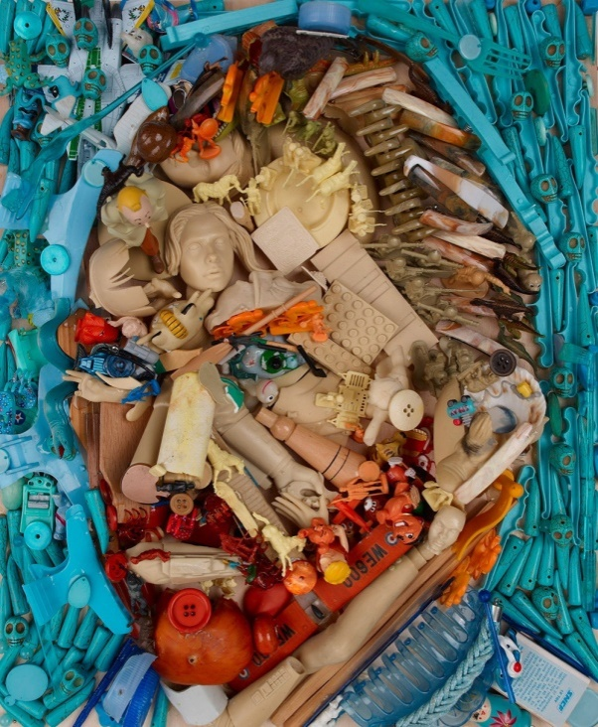

Биологические жидкости в искусстве. Одним из самых спорных течений в современном искусстве 21 века является рисунок, написанный человеческими жидкостями. Часто последователи данной формы современного искусства используют кровь и мочу. Цвет картин в этом случае часто приобретает мрачный, пугающий вид. Герман Нич, к примеру, использует кровь животных и мочу. Автор объясняет использование столь неожиданных материалов трудным детством, которое пришло на время Второй мировой войны.
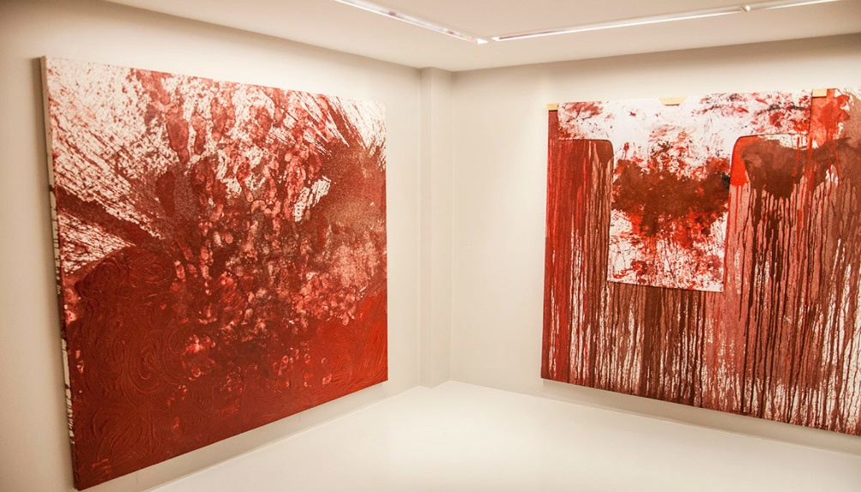
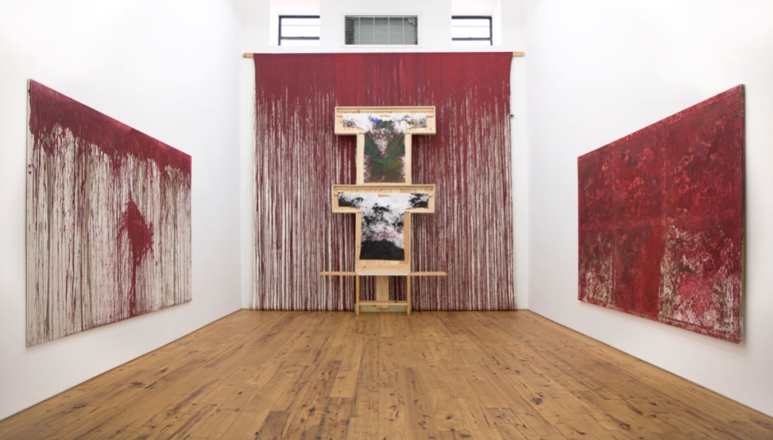
Герман Нич.
Краткая история живописи содержит сведения, что конец XX века стал отправной точкой для многих культовых художников современности. В тяжелые послевоенные годы сфера художественного искусства пережила свое перерождение. Художники стремились открыть новые грани своих возможностей.
Супрематизм. Создателем супрематизма принято считать Казимира Малевича. Будучи главным теоретиком, он провозгласил супрематизм способом очищения искусства от всего лишнего. Отказавшись от привычных способов передачи изображения, художники стремились освободить искусство от внехудожественного. Важнейшей работой в данном жанре служит знаменитый «Черный квадрат» Малевича.
Казимир Малевич.
Поп-арт. Поп-арт берет свои истоки в США. В послевоенные годы общество пережило глобальные изменения. Люди теперь могли себе позволить больше. Потребление стало важнейшей частью жизни. Людей начали возводить в культ, а продукты потребления – в символы. Джаспер Джонс, Энди Уорхолл и другие последователи течения стремились использовать эти символы в своих картинах.
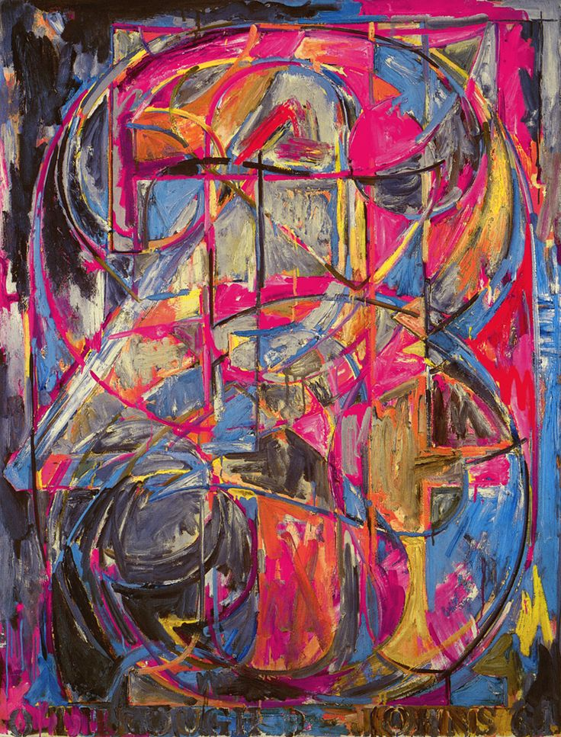
Джаспер Джонс.
Современное искусство в России (21 век) плавно перетекло из подпольного, «неофициального» искусства СССР. Молодые художники 90-х искали новые способы реализации своих художественных амбиций в новой стране. В это время зародился московскийакционизм. Его последователи бросали вызов прошлому и его идеологии. Разрушение границ (в прямом и переносном смысле слова) позволило изобразить отношение молодого поколения к ситуации в стране. Современное искусство 21 века стало экспрессивным, пугающим, шокирующим. Таким, от которого так долго закрывалось общество. Акции Анатолия Осмоловского («Маяковский - Осмоловский», «Против всех», «Баррикада на Большой Никитской»), движения «ЭТИ» («ЭТИ-текст»), Олега Кулика («Пятачок раздает подарки», «Бешенный Пес или Последнее табу, охраняемое одиноким Цербером»), Авдея Тер-Оганьяна(«Поп-арт») навсегда изменили историю современного искусства.
Новое поколение. Слава ПТРК – современный художник из Екатеринбурга. Кому-то его работы могут напомнить творчество Бэнкси. Однако работы Славы несут в себе идеи и чувства, знакомые только российскому гражданину. Одним из наиболее заметных его работ является акция «Страна возможностей». Художник создал надпись из костылей на здании заброшенной больницы Екатеринбурга. Костыли Слава скупал у жителей города, которые однажды ими пользовались. Об акции художник сообщил на странице в социальной сети, дополнив обращением к согражданам.
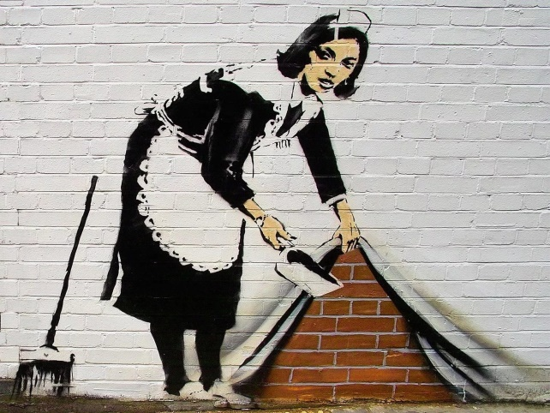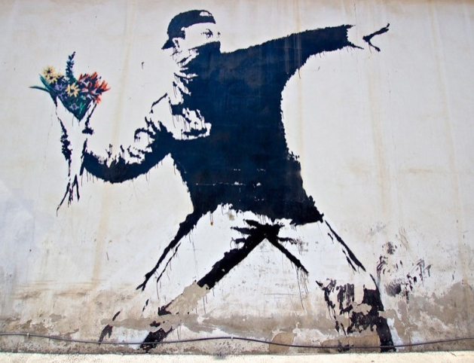
Бэнкси.
Возможно, когда-то современное изобразительно искусство 21 века казалось средой маргинальной, но сегодня все больше людей стремятся приобщиться к новой сфере искусства. Все больше музеев открывают свои двери для новых средств выражения. Нью-Йорк является рекордсменом в области современного искусства. Здесь же находятся два музея, являющиеся одними из лучших в мире. Первый – MoMA, являющийся хранилищем полотен Матисса, Дали, Уорхола. Второй – музей Соломона Гуггенхайма. Необычная архитектура здания соседствует с творениями Пикассо, Марка Шагала, Кандинского и многих других. Европа также знаменита своими великолепными музеями современного искусства 21 века. Музей KIASMA в Хельсинки позволяет трогать предметы выставки. Центр Жоржа Помпиду в столице Франции поражает необычной архитектурой и работами художников современности. Стеделейкмюсеум в Амстердаме хранит в своих стенах крупнейшее собрание картин Малевича. Тейт Модерн в столице Великобритании обладает огромным количеством арт-объектов современности. Венский музей современного искусства обладает работами Энди Уорхолла и прочих талантливых творцов современности. Современное искусство 21 века (живопись) - загадочное, непонятное, завораживающее, навсегда изменило вектор развития не только отдельной сферы, но и всей жизни человечества. Оно отражает и создает современность в одно и то же время. Постоянно изменяясь, искусство современности позволяет на мгновение остановиться постоянно спешащему человеку. Остановиться, чтобы вспомнить о чувствах, кроющихся глубоко внутри. Остановиться, чтобы вновь набрать темп и спешить в вихрь событий и дел.

ПЕЙЗАЖ В ОТЕЧЕСТВЕННОЙ ЖИВОПИСИ ВТОРОЙ ПОЛОВИНЫ XX ВЕКА
Полухин Е.Н.
группа 61ПГОиидо
Орловский государственный университет имени И.С. Тургенева,
Россия, Орел
Руководитель: старший преподаватель Майоров Д.А.

Изучение поэтики отечественного пейзажа второй половины 1950-х -1960-х годов позволило убедиться, насколько существенно её особенности определяются спецификой художественного сознания этого периода. Глубочайшее значение для общества имела память о пережитом потрясении недавней войны. Оно заставило по-другому взглянуть на окружающий мир, осознать ценность каждого мига мирной жизни, ещё острее почувствовать вечную связь отдельной личности и всего народа с природным пространством, которое часто ассоциируются с понятием Родины. В этом контексте усиление индивидуального личностного начала в пейзаже было закономерным. «Оттепель» ускорила этот процесс и дала ему выход. И хотя официальная критика по-прежнему утверждала в качестве ведущего направления советского искусства социалистический реализм, становится очевидным, как ослабевает эта унифицирующая тенденция: в творчестве целого ряда мастеров усиливалось стремление отойти от жёстких норм и догм, выразить своё понимание истинного и ценного в окружающем мире.
Во второй половине 1950-х годов актуализируется целый ряд «забытых» или полузабытых явлений и имен из отечественного и зарубежного искусства. Живописцы, воплощая индивидуальное восприятие мира, стремились сформировать свой художественный «почерк», позволяющий выявить личную интонацию. Для этого мастера иногда выбирали «опору» в открывшемся заново художественном наследии.
Вторая половина 1950-х годов явилась началом нового периода в творчестве целого ряда художников. Это выразилось в очевидном изменении живописной манеры, новом образном содержании пейзажных работ.
Начинает постепенно меняться понимание «современного» только как присутствие в картине индустриального или урбанистического мотивов. Понятие актуальности все более предполагает стремление передать эмоции и размышления современника, показ мира таким, каким его отражает восприятие этого человека.
Наряду с индустриальным, городским пейзажами на рубеже 1950-х - 1960-х годов заметно усилилось внимание к пейзажам «чистой природы», деревенскому, провинциальному, архитектурному (в особенности включавшему памятники древнерусской архитектуры). При этом пейзаж по-прежнему оставался наименее идеологизированным жанром: он позволял наиболее искренне выразить своё индивидуальное мировосприятие.
На рубеже 1950-х - 1960-х годов в ряде регионов России появляются самобытные течения пейзажной живописи, получившие названия «школ», «групп». Помимо классического художественного наследия, мастера, работавшие там, нередко опирались на местные художественные традиции, что приводило к появлению своеобразного живописного «языка».
Для пейзажной живописи рубежа 1950-х - 1960-х годов характерно включение элементов бытового жанра. Они создают ощущение «обжитости», «обитаемости» природного пространства, гармоничного сосуществования людей и природы.
В пейзаже второй половины 1960-х - 1970-х годов процессы, обозначившиеся ранее, продолжают развиваться. По-прежнему актуальны вопросы расширения стилевого диапазона пейзажной живописи. Увеличивается диапазон художественных традиций, избираемых художниками в качестве «опоры» в формировании собственного способа высказывания. Более глубоким становится осмысление культурного наследия. В экспозициях значительных выставок этого времени (всесоюзных, республиканских, зональных) пейзаж был представлен объемно и многообразно, что отмечалось критиками.
Широкая образная панорама пейзажных работ, представленных на выставках, позволяет отметить: в лучших произведениях получили выражение поиски нравственных ориентиров, активизировавшиеся как в изобразительном искусстве, так и в литературе, кино и т.д. Внимание художников, в основном, привлекают проблемы взаимосвязи человека с природой, историей, культурой своего народа, даже - человечества; стремление определить своё место в этом мире. Эти поиски воплотились, в том числе, в ряде живописных произведений, условно определяемых как «интерьер в пейзаже», «натюрморт в пейзаже», «жанр в пейзаже». Пейзажный мотив здесь становится выражением тех духовных первооснов, с которыми неразрывно связана жизнь человека. Это же значение пейзажной составляющей характерно для ряда тематических картин, портретов рассматриваемого периода.
Несомненно, большое место среди пейзажных работ, представленных в экспозициях выставок, занимали полотна, в которых воплощались индустриальные мотивы, но и лирические по своему содержанию работы оставались актуальными. Следует выделять в этом ряду пейзажи «чистой природы», городской, деревенский, мемориальный, романтический.
В романтическом пейзаже могли воплощаться весьма разнообразные мотивы - мечты, сказки, воспоминания, притчи. Также в пейзаже получила развитие тема философских размышлений, например, в пейзажных «ноктюрнах».
В рассматриваемый период деревенский пейзаж в творчестве ряда мастеров выразил в себе индивидуальную философию авторов. Не случаен в этой связи широкий диапазон трактовки деревенского мотива: от счастливой, мирной, даже благодушной до заостренно-публицистичной, драматичной, притчевой и других. То же можно заметить и о городском, архитектурном пейзажах.
Архитектурный пейзаж, в частности, воплощающий образы древнерусской архитектуры, также многообразен. Отличительной особенностью многих пейзажей второй половины 1960-х - 1970-х годов было стремление к обобщению качеств, «портретизации» изображенного памятника. Такая трактовка мотива выражала авторское понимание духовной и исторической сути изображаемого. Жанровый элемент здесь сводится до минимума или вообще отсутствует, в отличие от многих работ рубежа 1950-х - 1960-х годов.
В индустриальном пейзаже нашло воплощение противоречивое отношение к техническому прогрессу. Уже было меньше такого безоговорочного воспевания технической мощи, как в живописи 1930-х -1950-х годов. В ряде пейзажных произведений выразилось неоднозначное и полемичное отношение к проблеме сосуществования техники и природы, роли человека и общества в этом контексте.
Лучшие произведения пейзажной живописи второй половины 1950-х -1970-х годов замечательны своей искренностью и достоверностью в выражении авторского мировосприятия, живописным мастерством, индивидуальностью «почерка», значительностью образного содержания. Они не утратили своего значения и в контексте современного искусства, поскольку являются примером того, как можно в противовес огромному потоку пейзажных произведений, создаваемых в салонно-коммерческом русле, сохранить понимание серьёзности содержания и назначения жанра пейзажа.

ТЕХНИКА ПАСТОЗНОЙ ЖИВОПИСИ
Северинова А.А.
91ПГОизо
Орловский государственный университет имени И.С. Тургенева,
Россия, Орел
Руководитель: к.п.н., доцент Косенко Н.А.
Живопись - вид изобразительного искусства, произведения которого создаются с помощью красок, наносимых на какую-либо твёрдую поверхность. В художественном произведении, созданном живописцем, используются цвет и рисунок, светотень, выразительность мазков, фактуры и композиции, что позволяет воспроизводить на плоскости красочное богатство мира, объёмность предметов, их качественное, материальное своеобразие, пространств, глубину и световоздушную среду. Живопись может передавать состояние статичности и ощущение временного развития, покоя и эмоционально-духовной насыщенности, преходящей мгновенности ситуации, эффект движения и т. п.; в живописи возможны развёрнутое повествование и сложный сюжет. Сегодня мы поговорим о пастозной живописи.
Пастозная живопись - это всегда настроение, накал эмоций, яркость красок, энергичность мазка. В живописи пастозная техника, используется художниками для передачи на холсте самых ярких переживаний и эмоций. Пластичный и энергичный мазок позволяет художнику более ёмко раскрыть своё индивидуальное видение мира, передать свежесть и уникальность создаваемого образа. Именно техника пастозной живописи, позволяет автору в своих произведениях выразить темперамент и особую творческую энергетику.
Истоки пастозной живописи относят к XVII веку. Несмотря на обширное использование в живописи того времени лессировок, элементы пастозности можно встретить в произведениях Рембрандта Харменсаван Рейна. Критики писали о том, что портрет мастера можно поднять за ноc. Но наибольшее распространение пастозная живопись получила в работах французских импрессионистов XIX века.
Техника пастозного письма используется в живописи для написания произведений в стиле импрессионизм и экспрессионизм, в жанрах натюрморт, пейзаж, жанровая картина. Многие современные авторы используют в своих произведениях эту технику, для придания работе большей экцентричности. Пастозная (в переводе с ит. pastoso -тестообразный) техника - это техника написания картин выполненная плотным, непросвечивающим, неразбавленным густым мазком краски, нанесённой на холст с помощью кисти или мастихина.
Пастозные краски должны быть густыми, влажными, но не стекающими с поверхности холста, а покрывающие его ровно и плотно мазок к мазку. В этом заключается сложность для начинающих художников: выбрать правильную плотность мазка (консистенцию).
Чем хороши масляные и акриловые краски? Кто-то скажет: своей яркостью и надёжностью. Кому-то нравится, что хранятся они, чаще всего, в тюбиках. А для кого-то большой выбор технического арсенала привлекает в этих замечательных красках.
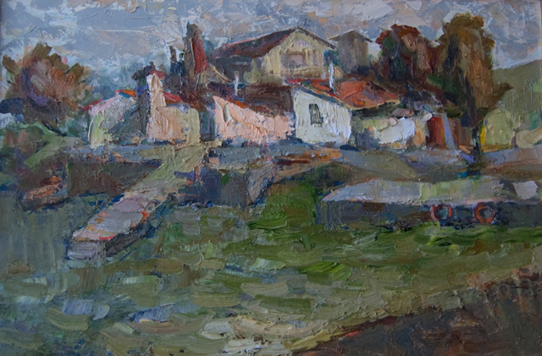
Давайте поближе познакомимся с удивительной техникой, свойственной только маслу и акрилу – пастозной живописью. Попробуем проникнуть в тайны привлекательности сказочного письма. Насладимся удивительной свободой, которую даёт объёмный мазок.
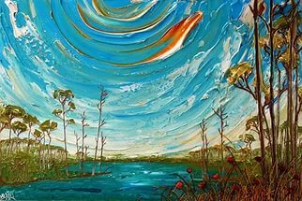
Передать свое восприятие окружающего мира, разбавить его видение яркими красками, раскрыть талант создания объемов на плоской поверхности с помощью разных техник – увлекательный мир живописи безграничен и многолик. Когда мы рисуем маслом, привычные образы приобретают индивидуальность, предстают обновленными и уникальными, благодаря нашему личному пониманию каждой детали. Особенностью этого способа является написание картин достаточно густой, неразжиженной краской. Она должна быть в меру влажной и покрывать поверхность холста ровно, плотно, мазок к мазку. Краска ни в коем случае не должна стекать с полотна. В каждом подготовительном процессе есть маленькие нюансы, зная которые можно добиться необходимого результата.
Мастера акварели перейдя на масляные краски легко овладевают техникой лессировки. Это то, чему они научились на прежнем материале. Кто-то старается воплотить своё мастерство в новое обличье. Однако очень скоро такие мастера убеждаются, что лучше акварели может быть только акварель и возвращаются к первой любви. Но есть и те, кто решается на освоение неизведанного. Маслом можно делать то, чего никогда не сделаешь акварелью. Даже гуашь из-за своей сыпучести не всегда оправдывает объёмные мазки. С помощью пастообразных красок мастера творят настоящие рельефные работы.
Итак, что же это такое? Если сказать, чтобы было доходчиво для акварелиста, то пастозная живопись это полная противоположность лессировке. Здесь на первом месте стоит мазок чистой краской, чаще всего, выдавленной прямо из тюбика. Отсюда и чувство необычайной свободы. Художник становится малым ребёнком, которому дозволили поиграть с красками.
Однако не стоит думать, что в этом жанре нет никаких правил и ограничений. Любая техника письма зиждется на определённых принципах, наша героиня не исключение. Вот четыре кита, на которых стоит пастоза:
- Основа. Есть те, кто любит творить по чистому холсту, но большая часть живописцев готовят основание для будущего шедевра. В данной технике это может быть эскизный подмалёвок, выполненный даже акварелью. Чаще всего его делают разведёнными скипидаром масляными красками. Первый слой должен быть предельно тонким. Всегда ждут, чтобы он хорошо просох. После этого приступают ко второму этапу.
- Таче. Или говоря по-русски, пятно. Это основной исполнительский приём. Краска выдавливается из тюбика прямо на полотно, затем делается мазок. Кто-то для этого применяет грубые плоские кисти, кто-то мастихин, а есть умельцы, которые привыкли делать всё одними пальцами и ладонью.
- Текстура. Третий этап – работа над деталями. Опять же обычно применяют чистые краски, без каких бы то ни было разбавителей. Их наносят на высохший предыдущий слой, шаг за шагом достигая намеченной цели. Допускается окончательная прорисовка деталей тонкой кистью.
- Лакировка. Последний этап – сохранение произведения для потомков. Работы, выполненные в этой технике, со временем могут пожухнуть из-за толстого слоя краски. В связи с этим, после полного высыхания, а это может быть очень большой срок (до 1 года), работу покрывают лаком. Так её защищают от потрескивания и обесцвечивания.
Для начала выберем основной исполнительский инструмент. Дело в том, что работа кистью и мастихином сильно отличаются друг от друга. Эти отличия связаны не только с устройством данных инструментов, но с техникой их применения, а также с функциональными возможностями.
С помощью щетинной кисти можно передавать текстуру разных поверхностей, можно делать овальные мазки, создавать шероховатость и т.д.
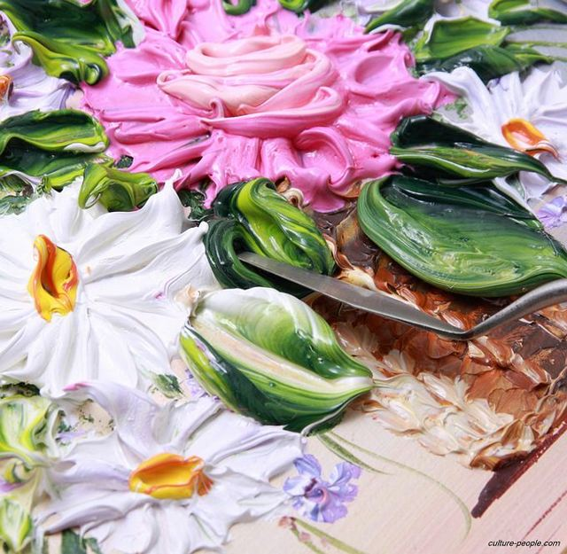
Мастихин — это инструмент для живописи, визуально похожий на лопатку или шпатель. Его название имеет итальянское происхождение (от mestichino – ‘шпатель’). Чаще всего мастихин используется для работы с маслом или акрилом.
Мастихин больше подходит для тех, кто любит экспрессию, движение, блеск. С его помощью легко создавать большие ровные поверхности. Можно процарапывать яркие канавки, перемешивать несколько невысохших слоёв.
Не будем забывать о пальцах. Вот уж поистине универсальный инструмент. Ими можно ваять из красок целые барельефы на холсте. Но этот способ явно не для аккуратистов. Хотя кто-то использует перчатки и творит в своё удовольствие без кистей и мастихина.
Пастозная живопись не любит разбавители. Особенно противопоказаны для неё масляные добавки. При прописке основы первый слой на их основе будет плохо держать последующие. От пастозы спрячьте подальше конопляные и льняные разбавители.
Ещё для такого творчества надо запастись красками. Чем больше их, тем больше возможностей сотворить что-то запоминающееся. Еще нужно учитывать, что в самый неподходящий момент они могут кончиться, а вдохновение, как воробей, вырвется из рук можно больше и не поймать.
Чтобы желание создать первый шедевр не прошло, полюбуйтесь работами мастеров этого дела. Смело беритесь за тюбики своих красок и вперёд на просторы пастозной живописи.
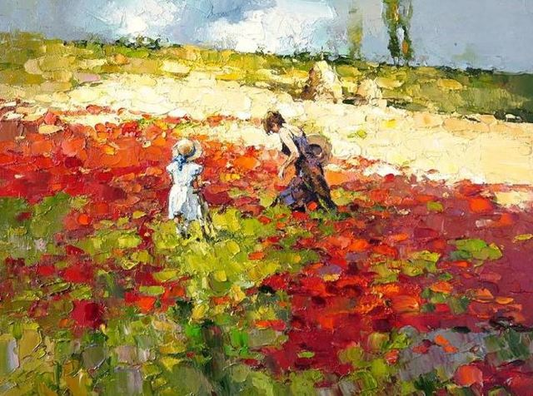

ПРИМЕНЕНИЕ ТРАДИЦИОННЫХ РОСПИСЕЙ В ДЕКОРЕ ПРЕДМЕТОВ ИНТЕРЬЕРА
Соколик Я. А.
группа 71ПГОиидо
Орловский государственный университет имени И.С.Тургенева
Россия, Орёл
Руководитель: д.п.н., профессор Черникова С.М.

Декор интерьера – это создание уюта и определенной атмосферы при помощи использования различных элементов украшения и предметов быта. С давних времен люди стремились украсить свои жилища и безупречно оформить их. В своих поисках они чаще всего использовали именно роспись.
Роспись – это искусство декорирования при помощи красок предметов и различных поверхностей. Она является одним из самых древних народных промыслов и на протяжении многих столетий являлась неотъемлемой частью жизни и быта человека, отражением самобытности культуры различных народов и, конечно, одним из главных способов декора.
Как правило, при помощи росписи декорировались различные предметы, выполненные из дерева или керамики. Это могла быть как массивная мебель вроде сундуков, лавок, шкафов, так и мелкая декоративная посуда: подносы, чашки, тарелки и др. На них появлялись красивые, притягивающие взгляд орнаментальные композиции и даже целые сюжеты.
Множество различных по своим внешним качествам видов росписи существует в русском народном творчестве. Из них самыми популярными являются: мезенская роспись, городецкая роспись, гжель, хохломская роспись, жостовская роспись.
Мезенская роспись берет свои истоки еще во время формирования первых славянских племен и является одним из самых древних видов декоративной росписи. Наибольшее распространение получила в XIX веке. Поскольку это изначально было промыслом народов севера, главной композиционной частью данной росписи стали лошади и олени. Рисунок или орнаментальная композиция наносились на поверхность декорируемого предмета и выполнялись в красных и черных цветах. Обычно данный вид росписи носил глубокий символический характер, а в каждую деталь вкладывался определенный смысл. К примеру, ели здесь означали мужскую силу, а красные кони – солнце. Чаще всего данным узором покрывались прялки, плетеные короба.
В настоящее же время мезенская роспись так же используется и активно применяется в качестве декоративного элемента и изображается на самых разных предметах. Сохраняя ее традиционный колорит, художники наносят ее на сувенирную продукцию, шкатулки, ложки, деревянные тарелки, подносы, различные емкости для хранения и многие другие предметы интерьера.
Городецкая роспись изначально применялась для отделки и декора прялок и различной домашней утвари. Данный вид росписи известен примерно с середины XIX века. Традиционные цвета городецкой росписи – это яркие оттенки красного, зеленого, желтого и других цветов. Изделия, украшенные ею, отличались особой яркостью. На них изображали коней с пышными гривами, целые сюжетные композиции, отражающие жизнь народа, а пышные букеты цветов и венки являлись обязательным элементом, который присутствовал на каждом предмете. Контрастными, сочными рисунками и орнаментами часто украшали шкатулки, ларцы, хлебницы, ставни на окнах домов, детские игрушки и крупную мебель: лавки, сундуки и т. д.
Городецкая роспись довольно популярна и сейчас. Ею по-прежнему декорируют различные предметы интерьера: игрушки, шкатулки, корзинки, подносы, шкафчики, ручки кресел и многое-многое другое.
Гжель известна с XIV века и является не только видом росписи, но и самым настоящим гончарным делом. Самый крупный и, пожалуй, известный народный художественный промысел. Колорит ее ограничивается белым, синим и его оттенками. Изначально рисунок наносится на изделие черным кобальтом, а свой привычный яркий синий оттенок получает уже после обжига в печи. Основным элементом гжельской росписи являются пышные цветы, морозные зимние пейзажи, сюжеты из былин и народных сказок, и изображения из повседневной жизни людей, будь то веселье на ярмарке или какие-либо животные. Декорировались данным видом росписи различные изделия из фарфора, будь то фигурки зверей, посуда, что использовалась быту или украшала жилое пространство: декоративные кувшины, квасники, декоративные блюда.
В наши дни гжель не теряет своей популярности. Люди так же используют ее в отделке различных предметов быта от шкатулок и ларцов до предметов посуды.
Хохломская роспись – один из старейших видов традиционной декоративной росписи известный с середины XVII века. Характерными цветами, используемыми в этом виде росписи, являются красный, черный и золотой. Традиционно орнамент или композиция строились из различных изображений ягод рябины, земляники, цветов, а так же зверей и птиц. Хохломской росписью украшалась деревянная посуда: блюда ковши, ложки, подносы, чаши и др. Их использовали в качестве элементов декора и просто в быту.
Хохлома все еще активно применяется в декоре различных предметов интерьера. Современные художники не ограничиваются только деревянной посудой и выбирают для росписи и другие предметы. Теперь это различного рода шкатулки, крупная мебель, такая как стулья дверцы шкафчиков, лавки, декоративные разделочные доски, блюда.
История жостовской росписи уходит в XIX век. Тогда появились первые подносы, которые были украшены потрясающей декоративной росписью, основой которой являлся пышный цветочный букет, к которому могли добавляться мелкие изображения гроздей ягод и различных плодов. Яркие цветы изображались на черном фоне, в центре подноса изображали самые крупные растения, а мелкие располагали ближе к краям рисунка. Данный прием добавляет изображению особый объем, и оно будто выходит из глубины подноса. Подносы, украшенные жостовской росписью, применялись не только в качестве декоративного предмета, но и во время русских чаепитий.
В настоящее время жостовская роспись применяется для декорирования не только привычных подносов, но и самоваров, а также многие предметы, такие как шкатулки, ларцы, столешницы декорируются в стилистике, близкой к жостовской росписи.
Самобытность народной росписи актуальна во все времена. Декорирование предметов интерьера с помощью традиционных видов росписи является популярным и сегодня видом деятельности. Даже не смотря на широкий ассортимент мебели в магазинах, люди по-прежнему ищут уникальности, а украшенные подобным образом столы или даже шкафы поражают своей красотой, а шкатулки радуют глаз.
Традиционные росписи появляются порой на самых неожиданных предметах интерьера, совершенно не ограничиваясь теми вещами, для росписи которых их изначально применяли. Национальный колорит, узнаваемый стиль и уникальная атмосфера, которую несут эти вещи, находит свое отражение в виде расписных комодов, книжных полок, сундуков, кресел, стульев, столешниц, туалетных столиков, и многих других предметов мебели. Но все же, более всего традиционные росписи популярны в декорировании и оформлении кухонной утвари и мебели. Рисунки наносятся на фасады мебели и покрывают ее орнаментом. Красота и уникальность расписанной мебели поражает, не удивительно, что применение росписей в декоре предметов интерьера спустя время не теряет своей актуальности.

Список литературы
1. Емельянова Т. И. Золотая хохлома. М: «Интербук-бизнес»., 2001.
2. Попова О. С. Каплан Н. И. Русские художественные промыслы. М: Знание, 1984.
2. https://ru.wikipedia.org/wiki/%D0%93%D0%B6%D0%B5%D0%BB%D1%8C
3.https://ru.wikipedia.org/wiki/%D0%A5%D0%BE%D1%85%D0%BB%D0%BE%D0%BC%D0%B0

ДЕКОРАТИВНЫЙ НАТЮРМОРТ КАК СРЕДСТВО РАЗВИТИЯ ХУДОЖЕСТВЕННО ТВОРЧЕСКИХ СПОСОБНОСТЕЙ СТУДЕНТА
Соколова Д.Э.
группа 81ПГОж-м
Орловский государственный университет имени И.С.Тургенева
Россия, Орёл
Руководитель: к.п.н., доцент Косенко Н.А.

Преподавая живопись в ВУЗе , необходимо учитывать такие факты, как особенность специальности и заострять внимание на методах обучения, которые разработала наша живописная школа и попыталась приблизить их к формированию умений и профессиональных навыков у студентов. Уроки живописи развивают у учеников виденье и понимание гармонии колористических отношений, умение передавать с помощью цветов форму, объем, материальность предмета. Параллельно с этим образуется чувство стиля, композиции, и те навыки ,которые нужны для создания работы в декоративном стиле. Приобретенные знания в области академической живописи, различные изобразительные техники , даст возможность смело ,решить художественную задачу. Именно поэтому студентам дается возможность после основного базового курса академического рисунка с натуры, проявить себя и попробовать приемы декоративного решения. Это не совсем обычные задания которые в свою очередь развивают художественное декоративное мышление . На таких занятиях студенты должны изобразить предметы более обобщенными, условными, не объемными. Все должно принимать условное значение , что является отличительной чертой декоративности. Это не легкий процесс, который невозможен без изучения предметов с натуры, потому что будет невозможно передать такт и изящество всех элементов, которые будут присутствовать в декоративном решении работы.
Обучая декоративной живописи, важен момент переработки данной картинки с натуры из реалистического, в декоративный. Чтобы легче это давалось, необходимо попробовать стилизовать элементарные вещи. Сделать изображение максимально простым, но при этом суметь передать все его качества. Суметь передать форму с помощью декоративного языка, передать форму и цвет , вот какой должна стоять задача. Учебные натюрморты в институте обычно ставят такую задачу как, выбрать ракурс, создать гармонирующую композицию, прийти к обобщенности решения натюрморта, как органичного между собой единого целого.
Декоративный натюрморт с самого момента формирования как жанра, с первых шагов своего функционирования способствовал обогащению представления людей об окружающей действительности, воплощению их творческого опыта освоения и художественного осмысления, а также отстаиванию передовых художественных взглядов и идеалов, что подтверждают исследования И.С. Болотиной, И.Е. Даниловой, Ю.П. Желтоухова, А.С. Пучкова, И.М. Раджабова, В.А. Садкова, А.В. Триселева, Т. Я. Шпикаловой и др.
Декоративный натюрморт как условия развития художественно-творческих способностей студента, представляющий собой декоративное преображение любой натуры , выявление нарядности, красочности, узорчатости с соблюдением определенной меры условности в изображении; педагогические условия эффективного развития художественно-творческих способностей студента, включающие диагностический подход к определению творческих способностей студента; реализацию индивидуальных склонностей и интересов в конкретных видах художественно-творческой деятельности; формирование опыта художественно-творческой деятельности через воплощение умений в произведениях художественного творчества; содержание развития художественно-творческих способностей студента, включающее реалистическое, декоративное и абстрактное изображение натюрморта; технология развития художественно-творческих способностей студента, включающая систему занятий по декоративному натюрморту, способствующая формированию творческой активности, самостоятельности, образного мышления личности и т.д
Работу над натюрмортом К.С.Петров - Водкин определил как одну «из острых бесед живописца с натурой. В нем сюжет и психологизм не загораживает определения предмета в пространстве. Каков есть предмет, где он и где я, воспринимающий этот предмет, - в этом основное требование натюрморта. И в этом большая познавательная радость, воспринимаемая от натюрморта зрителем».
Составление натюрморта предполагает умение изображать форму различных предметов, используя светотень, перспективу, законы цвета.
Основной составления натюрморта является такой подбор предметов, при котором общее содержание и тема его выражены наиболее четко.
Существует несколько видов натюрмортов: сюжетно-тематический, учебный, учебно-творческий, творческий.
Натюрморты различают: по колориту (теплый, холодный), по цвету (сближенные, контрастные), по освещенности (прямое освещение, боковое освещение, против света), по месту расположения (натюрморт в интерьере, в пейзаже), по времени исполнения (краткосрочный – «нашлепок» и долговременный – многочасовые постановки), по постановке учебной задачи (реалистичный, декоративный и т.д.)
Учебный натюрморт. В нем, как в сюжетно-тематическом, необходимо согласовать предметы по размеру, тону, цвету и фактуре, раскрыть конструктивные особенности предметов, изучить пропорции и выявить закономерности пластики различных форм. Учебный натюрморт носит также название академический или, как говорили выше, постановочный. Учебный натюрморт отличается от творческого строгой постановкой цели: дать обучающимся основы изобразительной грамоты, способствовать активизации их познавательных способностей и приобщать к самостоятельной творческой работе.
Декоративный натюрморт – это путь к смелому решению колористических задач. Для создания наиболее выразительного образа можно придумать своеобразную тему в натюрморте. Это может быть город, театр, спорт или что-то другое, волнующее художника. В декоративном натюрморте основной задачей является выявление декоративных качеств натуры, создание общего впечатления нарядности «Декоративный натюрморт не есть точное изображение натуры, а размышление по поводу данной натуры: это отбор и запечатление самого характерного, отказ от всего случайного, подчинение строя натюрморта конкретной задаче художника».
Существует несколько способов решения декоративного натюрморта: плоскостное, когда происходит обобщение воздушной и линейной перспективы, локальное решение цвета, обобщение цвета и тона, конструктивное, когда в любой форме необходимо увидеть прежде всего структуру, формообразование, орнаментальное, когда предмет превращается в деталь орнамента, кружево, образное, когда происходит переработка реалистического изображения в образ.
При выполнении декоративного натюрморта можно отталкиваться от натурного варианта постановки, стилизуя предметный мир, связывая его форму не с собственно локальным предметным цветом, а соподчиняя с правилами построения колорита. Не обязательно следовать академическим канонам живописи. В поле зрения остаются конструктивное начало, расшифровка формы, а затем применяются законы цветоведения.
В ходе выполнения заданий, у студентов вырабатываются навыки ,каким должно быть решение декоративного натюрморта. Они получают базовые знания о законах и приемах декоративного решения . В процессе выполнения тематических натюрмортов, которые представлены в виде учебной постановки, у студента закрепляются навыки и умения при построении композиции, а так же при выборе цветового решения. Приобретаются навыки стилизации и обобщения форм, фактур. Такой тематический натюрморт,как например «Чаепитие», который можно достаточно часто встретить в ВУЗе, атрибуты его составляющего создают вместе органичную композицию, что в свою очередь благоприятно влияет на развитие навыка по выполнению заданий на тему декоративного натюрморта.
Занимаясь введением различных новых заданий в учебный процесс , необходимо стремиться к развитию творческой деятельности у студентов при помощи декоративных композиций . Это однозначно эффективно повлияет на уровень подготовки и будет развивать способности к созданию художественных декоративных образов . Выполняя учебные задания у студентов будет происходить процесс приобретения индивидуальных черт, что тоже приветствуется в работе.

Список литературы
- Белютин Э.М. Основы изобразительной грамоты. М.: Советская Россия, 1961.
- Виппер Б. Р. Проблема развития натюрморта, Спб, 2005
- Шарапов И. А. Работа с плоскостным изображением: натюрморт : методические рекомендации по выполнению задания «Плоскостной характер изображения» дисциплина «Живопись», Архитектон • 2017 год
- Некрасова М.А. Проблемы и надежды народного искусства // Художник 1976 №4. С.28.
- Алпатов М. Искуство / М. Алпатов - М.: Просвещение, 2016 – 112 с.
- Бесчастнов, Н.П. Живопись: учебное пособие/ Н.П. Бесчастнов. – М.: Изд-во Владос, 2014. – 256 с.
- Бесчастнов Н.П. Изображение растительный мотивов: учебное пособие / Н.П. Бесчастнов – М.: Изд – во Владос, 2015. – 208 с.
- 4.Борисова Е.А. Русский модерн / Е.А. Борисова Е.А. Стернин Г.Ю. - М.: Советский художник, 2014.
- Валлантен А. Пабло Пикассо / А. Валлантен, пер. Е.С. Гордиенко.- М.: Изд-во Феникс, 1988. – 448 с. 6. Виппер Б.Р. Проблема развития натюрморта / Б. Р. Виппе. – М.: Спб, 2015
- Волков Н.Н. Цвет в живописи – М.: Искусство, 1984, 320с., ил.
- Зайцев А.С. Наука о цвете и живопись – М.: Искусство, 1986, 158с., ил
- Левин С. Ваш ребенок рисует – М.: Советский художник, 1979, 270с.

РОЛЬ ИЗОБРАЗИТЕЛЬНОГО ИСКУССТВА В ЭСТЕТИЧЕСКОМ ВОСПИТАНИИ ДЕТЕЙ ДОШКОЛЬНОГО ВОЗРАСТА

Сташкевич Д.В.
группа 91ПГОхо-м
Орловский государственный университет имени И.С.Тургенева
Россия, Орёл
Руководитель: к.п.н., доцент Косенко Н.А.

Изобразительное искусство играет важную роль в духовном развитии детей дошкольного возраста, способствует формированию этических и эстетических качеств личности. В то же время искусство представляет собой идеальную среду для эмоционального и нравственного развития ребенка.
Изобразительная деятельность в дошкольном учреждении является эмоционально насыщенной, активизирующей все психические процессы, такие, как внимание, память, воображение и пр. Это вид деятельности, способствующий развитию эмоционального интеллекта ребенка. Основной задачей занятий изобразительным искусством является не просто обучение рисованию, а знакомство детей с миром искусства, которое осуществляется через художественную деятельность.
Исследования психологов и педагогов показали, что уже с двухлетнего возраста дети способны понимать картины на уровне изображенных на них предметов. Связь между персонажами картины осознается ребенком немного позже, лишь в возрасте 4-5 лет.
Поскольку наблюдения за окружающим миром зачастую носят кратковременный характер (как, например, наблюдения за животными в условиях города), И.А.Лыкова в своей программе для дошкольных учебных заведений по художественно-эстетическому развитию обращала внимание на то, что на занятиях ИЗО необходимо знакомить детей с произведениями изобразительного искусства, используя репродукции картин. Это позволит не только воспитать у ребенка грамотное художественное восприятия, но и поможет детям делать интересные композиционные находки, которые затем могут быть использованы в их творческой работе.
Однако не следует забывать о том, что основная роль данной формы работы - знакомство с отдельными видами и жанрами искусства, а также демонстрация разнообразных приемов и средств изображения. Изучая картину, ребенок видит, что художник изображает землю не одной линией, а в виде плоскости, удаленные от зрителя предметы располагает выше, а близкие — ниже по отношению к краю листа.
Детям свойственно воспринимать картину как итог творческой деятельности художника, поэтому для того, чтобы ребенок смог понять, какие приемы использовал в своей работе мастер, педагогу необходимо объяснить каждый этап в создании произведения. Знакомство с картинами целесообразнее проводить в начале занятия, или же выделять для данной деятельности отдельное время . Также педагогу следует помнить о том, что в процессе практического занятия картину не следует держать в поле видимости детей в течение всего времени занятия, так как это может привести к механическому перерисовыванию сюжета для своего рисунка. Копирование для детей дошкольного возраста не приносит большой пользы, поскольку оно не способствует развитию воображения и фантазии ребенка. Образовательная программа, используемая в детском саду, устанавливает необходимый объем творческих умений и навыков, которые должны быть сформированы в процессе обучения.Художественно-эстетическое развитие детей дошкольного возраста во многом зависит от их возрастных особенностей. Т.С. Комарова в своих трудах утверждала, что важным требованием, предъявляемым к педагогическому процессу, является ясность и простота излагаемого материала, а так же его соответствие возрастной группе. Педагог должен понимать, почему важно демонстрировать детям предметы и произведения искусства, а так же проводить беседы об искусстве в рамках НОД (непосредственной образовательной деятельности). Во многом данная необходимость обусловлена тем, что основную роль в познавательной деятельности ребенка играет зрительное восприятие. Развитое художественное восприятие играет основную роль в формировании гармоничной и всесторонне развитой личности.
В основе метода демонстрации репродукций лежит опосредованное восприятие окружающей жизни. Картина не только помогает расширить и углубить представление детей о природных и социальных явлениях, но и способна оказать эмоциональное воздействие на ребенка, пробудить интерес к рассказыванию, побуждает говорить даже менее активных и застенчивых.
Опираясь на исследования психологов и педагогов, а также на личный практический опыт, были определены основные принципы отбора творческих произведений для использования в процессе занятий изобразительным искусством с детьми дошкольного возраста.
Подбор произведений искусства в соответствии с возрастной группой
Младший возраст (3-5 лет).
- Содержание картины должно быть доступно для ребенка;
- На картине должны быть изображены знакомые детям предметы, игры, домашние или дикие животные. В младшем возрасте картина не представляет собой источник новых знаний;
- Композиция картины должна быть максимально простой (одноплановой);
- Желательно, чтобы количество изображенных персонажей не превышало четырех.
Старший возраст (5-7лет).
- Содержание картин не знакомо детям. С помощью изображения на картине детей знакомят с тем, что они не могут увидеть в обычных условиях или обстоятельствах. Картина является источником новых знаний;
- На картине могут быть, к примеру, изображены:
а) труд взрослых;
б) дикие животные;
- Композиция сложная (многоплановая);
- Количество персонажей может быть достаточно большим.
Построение занятия и методика его проведения
Для того чтобы построить продуктивную деятельность в рамках занятия изобразительного искусства, педагог должен определить цели и задачи занятия, выявить какие новые знания необходимо дать детям, какие умения и навыки необходимо закрепить.
Подготовка детей к восприятию картины
Занятие, посвященное знакомству с картиной, следует начинать постепенно, переходя от общего к частному. Вначале рекомендуется подготовить аудиторию к восприятию произведения искусства. Детям предлагается для рассмотрения картина. Для того чтобы изучение произведения было удобным и продуктивным, важно помнить, что полотно или репродукция должно быть хорошего качества и достаточно большого размера. Картина не должна находиться в помещении в начале занятия, ее следует демонстрировать детям только после вводной беседы, направленной на подготовку к восприятию. Данный процесс педагог может провести при помощи следующих приемов:
- Беседа с учетом личного опыта детей о событиях и вещах, происходящих вокруг;
- Обращение к знаниям детей – проведение краткой беседы, помогающей определить наличие у детей знаний, имеющих отношение к сюжету картины;
- Использование небольших литературных произведений, загадок, пословиц и пр.
Педагог может использовать в своей деятельности один или несколько приемов.
Изучение картины.
Начинать изучение картины следует с наиболее более крупных, ключевых персонажей или объектов, постепенно переходя к более мелким, второстепенным. При этом важно не возвращаться к проанализированным ранее объектам. Ход работы также зависит от жанра произведения, которое педагог выбрал для проведения занятия. Если картина лишена центральных персонажей, то изучение произведения следует начинать с объекта или явления, несущего основную смысловую и композиционную нагрузку.
После того, как картина детально изучена, и сформировалось первое впечатление о произведении, необходимо дать детям возможность выразить свои эмоции и мысли по отношению к увиденному. Важную роль в этом процессе играют вопросы педагога. В зависимости от ситуации они могут быть наводящие или уточняющие. При помощи вопросов педагогу необходимо выстраивать беседу таким образом, чтобы в ее процессе были решены все поставленные задачи, и каждый ребенок получил тот объем знаний, который был запланирован для проведения данного занятия.
Таким образом, в то время как образовательные программы и стандарты ежегодно подвергаются изменениям, необходимо помнить о том, что основы знаний всегда остаются неизменным. Без использования данных основ и принципов невозможно сформировать у детей полного представления об изобразительном искусстве и об окружающем мире в целом Знакомство учащихся с изобразительным искусством происходит через его виды и жанры. Педагоги, ознакомив детей на ранних этапах формирования эстетического развития с такими жанрами как : портрет, пейзаж, натюрморт , сформируют начальные знания о необычном и довольно сложном мире изобразительного искусства в сознании воспитанников дошкольных учреждений. Эти знания помогут начинающим художникам лучше ориентироваться во всем многообразии видов и жанров искусства, а так же, в последствии, систематизировать свои знания.

Список литературы
- Косминская В.Б., Васильева Е.И. , Казакова Р.Г. и др.: Теория и методика изобразительной деятельности в детском саду. Учебное пособие для студентов педагогических институтов. -М.: Просвещение, 1977 г.
- Веракса, Н. Е., Комарова, Т. С., Васильева, М. А. : От рождения до школы. Примерная общеобразовательная программа дошкольного образования (пилотный вариант). — М.: Мозаика-Синтез, 2014.
- Григорьева Г.Г.: Развитие дошкольника в изобразительной деятельности , - М.: Академия, 2000.
- Комарова, Т. С. Детское художественное творчество: Методическое пособие для воспитателей и педагогов. –М,: Мозаика-Синтез, 2005.
- Лыкова И.А.: Цветные ладошки. Парциальная программа художественно-эстетического развития детей 2-7 лет в изобразительной деятельности (формирование эстетического отношения к миру ) . – М.: ИД Цветной мир 2019. 16-е издание переработанное и дополненное.

ТЕХНОЛОГИЯ РОСПИСИ ПО ТКАНИ В СИСТЕМЕ ДОПОЛНИТЕЛЬНОГО ОБРАЗОВАНИЯ ДЕТЕЙ
Сухоленцева Л.А.
группа 91ПГОхо-м
Орловский государственный университет имени И.С.Тургенева
Россия, Орёл
Руководитель: д.п.н., профессор Черникова С.М.

В наше время особую популярность приобрело художественное творчество. Прежде всего это связано с большой утомляемостью человека. Люди прибегают к рисованию, скульптуре, вышиванию, валянию из шерсти, раскрашиванию на тканях, чтобы снять стресс, полученный на работе. А с появлением сети Интернет стало проще заказывать материалы для художественного творчества, что существенно облегчило жизнь. С выпуском товаров, нацеленных на массовость, огромное количество вещей утратило свое качество и красоту. Мы ходим в одинаковых джинсах, футболках, носим похожие практичные сумки, лишенные «изюминки». Многие не имеют больших средств, чтобы шить у дизайнеров, поэтому прибегают к старому декоративно – прикладному искусству – росписи по ткани.
«Батик» - ведущий вид декоративно – прикладного искусства, который представляет цветную роспись по ткани специальными красками с использованием специальных резервирующих составов (рис.1).
В России роспись по ткани находится на высоком профессиональном уровне. В столице устраиваются выставки на которых выставляются работы известных дизайнеров одежды. Очень часто модельеры используют в одежде и сумках декорирование тканей батиком (рис.2).
Батик – это соединение нескольких видов художественного творчества. Он соединяет в себе графику, мозаику, витраж, акварель. Очень хорошо сочетается с любыми стилистическими решениями, а также с вышивкой лентами (рис. 3). Художники сами выбирают цветовую гамму, стилистику, узор, опираясь на поставленную задачу. Это могут быть распространенные узоры из цветов, птиц, листьев, завитков, которые собираются в интересную композицию [4].

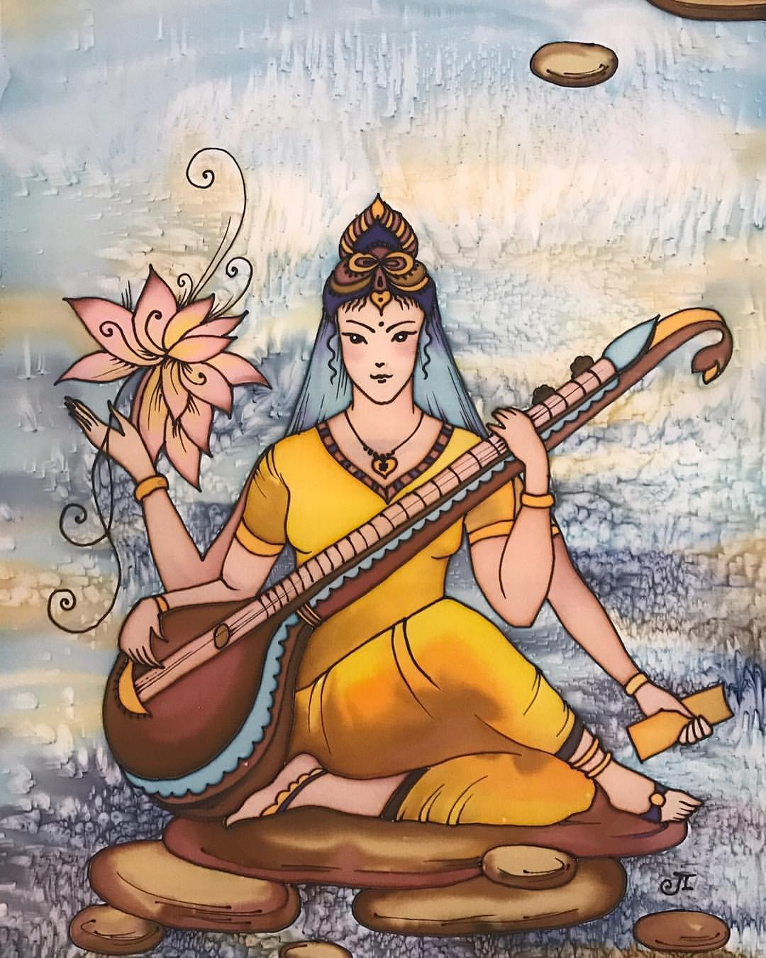
Рисунок 1. Холодный батик. Любовь Паркаева. 2019 год

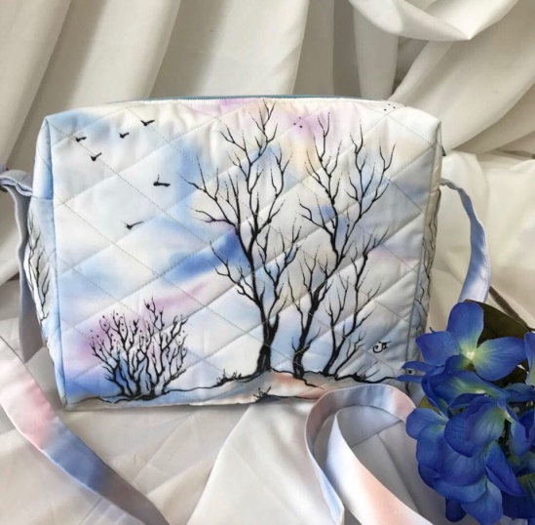
Рисунок 2. Сумка, расписанная «батиком». Любовь Паркаева. 2018 год

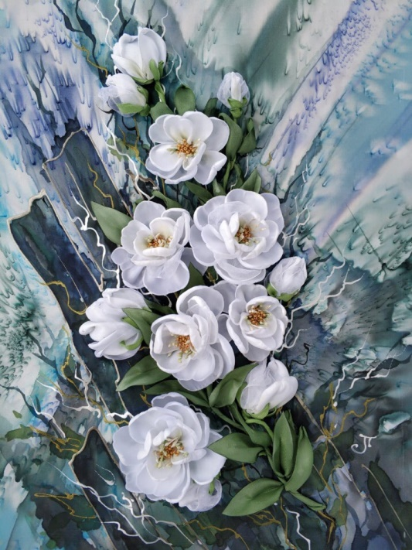
Рисунок 3. Батик с объемными цветами из лент.
Любовь Паркаева. 2019 год.

Батик – это старинный вид народного декоративно – прикладного искусства, который зародился одновременно в нескольких странах мира. Он является результатом накопленного опыта многих поколений. В разных странах данную технику применяют по – разному, что ведет к уникальности композиционных решений, мотивов в каждой стране.
Ручная роспись по ткани была изобретёна на острове Ява много веков назад. В изначальном контексте «батик» означал «восковые капли», в котором отражался основной процесс создания росписи по ткани с обязательным применением расплавленного воска. Почти одновременно данная техника появилась и в других странах. Ручная роспись по ткани была известна и в Японии, Перу, Шри – Ланке, но именно индонезийские «художники по батику» изучили все тонкости работы при создании рисунка на полотнах. Именно поэтому за небольшое количество времени данное ремесло стало целым направлением декоративно - прикладного искусства [1].
Одно полотно создавалось мастерами долгие месяцы, а иногда и несколько лет. Такой длительный период изготовления росписи по ткани был связан прежде всего с подготовкой материала к нанесении рисунка. Ткань необходимо было вымочить, прокипятить и отбелить. На ткань наносился подготовленный набросок, а его контур мастер обрабатывал восковым составом. После всех манипуляций с материалом художник мог приступать к нанесению цветного рисунка. Последним этапом была сушка готового изделия.
Мастера ручной росписи по ткани не хотели, чтобы искусство острова Ява оказалось забытой, поэтому передавали секреты своего ремесла из поколения в поколение. Многие мастера начинали свои работы с использования растительных и цветочных орнаментов, позже усложняли задачу геометрическими узорами, сюжетными линиями из мифологических историй [1].
Большое значение в развитии росписи по ткани внес Китай. Именно эта страна изобрела идеальную ткань для окрашивания – шёлк. На материал в некоторых местах наносили воск, а дальше погружали полотно в специальный краситель. После высыхания изделия, шёлк убирали. Часто ткань окрашивали, заклеивали части и далее опускали в садовый раствор, пигмент после этого исчезал, но сохранялся под воском. После такой процедуры, повторенной несколько раз, получались трехцветные рисунки [5].
В Японии в 8 веке батик был очень популярен. Мастера взяли технологию из Китая, но придумали свои темы рисунка и различные приёмы. В данной технике разрисовывали ткани для халатов, ширм. Весь мир знал, что именно там самые красивые кимоно. Роспись по ткани с применением воска в Японии часто использовали вместе с другими техниками окраски. Это могла быть узелковая техника, когда на ткани завязывали узелки в определенном порядке, а потом опускали в специальный красящий раствор, вынимали и развязывали узлы. Получался интересный узор из концентрических кругов [3].
В 18 веке в этой стране появилось много различных техник нанесения узора, например, трафаретной окраски. В 19 веке ручную роспись по ткани заменили печатью. В средние века в Индии рисунок на ткани наносился кистями или печатями из дерева. До сих пор сохранились старинные технологии, в том числе «бандада» (узелковая окраска) [1].
С 17 века батик начал экспортировался с Явы в страны Европы. Европейцы придумали способ нанесения изображений на ткань «батик –штифт», что упростило создание рисунка на тканях. Он помогал держать воск в жидком виде длительный промежуток времени. В 1801 году было создано автоматическое устройство, с помощью которого создавались изделия с готовыми эскизами композиций. Это имело большое значение в развитии истории батика [1].
В Росси батик стал популярен в 20 веке с приходом моды на шарфы, палантины. В 20 – е годы двадцатого века особой популярностью стал пользоваться «холодный батик». В 30 – е года был сформирован современный батик. В 50 – е началось массовое производство платков и палантинов. В 90 – е года люди начали использовать батика в оформлении интерьеров [3].
Обратимся к технологиям создания батика, которые могут использоваться при работе с детьми в учреждении дополнительного образования. На данный момент известно несколько видов батика: узелковый, холодный, горячий, шибори и свободная роспись. Все они могут использоваться на кружке, посвященному батику. Но самый простой и доступный – «холодный батик» [2].
Подробно изучим эту технику. «Холодный батик» – одна из техник росписи по ткани, для которой используется специальный резервирующий состав, ограничивающий растекание краски за края узоров. При создании этого вида батика использовать лучше всего натуральные ткани, например, шёлк. Можно использовать искусственный материал: крепдешин, кашибо, шифон. Подрамники очень похожи на оконные рамы, где с одной стороны есть скос, чтобы натянутая материя не касалась основания. Раздвижная рамка представляет собой четыре тонких фанерки, которые закрепляются между собой болтами и гайками, образуя квадрат. Опытные мастера еще используют пяльца [1].
Для создания контура используется резервирующий состав, который может быть в банке или тубах. Резерв продаётся в прозрачном виде, но его можно подкрасить масляной цветной краской для живописи. Густоту резерва можно регулировать с помощью бензина или разбавителя. Самый популярный цвет резерва, который используют в наше время для росписи по ткани – чёрный.
Батик может быть анилиновой или акриловой. Красящий состав на основе первого вещества можно использовать для росписи натурального шёлка, вискозы, льна, хлопка, смеси из этих волокон, шерсти и капрона. Рисовать можно концентрированными или разбавленными, их легко можно смешивать [1].
Кисти для работы нужно выбирать хорошие, мягкие. Идеально подойдут «белки», которые сделаны из натурального ворса. Кончик кисти должен идеально собираться, плавно и легко передвигаться по основанию материи [4].
Для создания хорошей работы необходим эскиз на листе, который рисуется карандашом, а потом обводится черным маркером. Необходимо иметь палитру, грушу с мягкой насадкой, трубочку для резерва, кнопки, контуры разных цветов для декорирования работы. Нитки, иголки или оверлокнужен на последнем этапе, когда необходимо обработать края изделия. Салфетки должны быть под рукой, чтобы остановить нежелательные капли при работе. Соль поможет сделать красивые эффекты при создании воды и т.д.. Очень желательно иметь тонкую проволоку, чтобы защитить наконечник тюбика с резервом и контура от высыхания [4].
Перед началом работы создается эскиз с композицией, который обводится фломастером. Далее натягивается ткань. Искусственные материалы нужно изначально стирать, натягивать на подрамник или раздвижную рамку, закрепив кнопками или специальными крючками. В горизонтальном ровном положении ткань должна высохнуть. Именно благодаря натяжке на основу, краска будет ровно и глубоко проникать в структуру ткани. Резервирующий состав забирается с помощью небольшой груши из банки и выливается в стеклянную специальную трубочку. Таким образом делается контур изображения, несколько часов он высыхает Краски перемешиваются перед работой и наносятся внутри контура кистью аккуратно, словно это живопись акварелью. [1].
После высыхания изделия, необходимо закрепить краскина пару или утюгом. Все зависит от вида краски, надо ориентироваться на инструкцию. После запаривания батик гладят утюгом и стирают (смешивают 2 столовые ложки 9% уксуса на 1 литр воды) и выдерживают ткань до 10 минут [9].
На данный момент в учреждениях детского дополнительного образования создаются разные кружки, направленные на развитие способностей ребенка. Средства, необходимые для реализации кружка, выделяются государством, которое поддерживает всестороннее развитие детей. Занятия бывают разных направлений, но особый интерес у детей к художественном творчеству. Кружок, организованный в учреждении дополнительного образования может быть направлен только на изучение росписи по ткани или включать в себя дополнительно другие декоративно – прикладные направления.
Делая программу для занятия, руководитель кружка обязан учитывать возраст детей. Создаются несколько возрастных групп (7 - 9 , 10 – 12, 13 - 15 лет). Материал для кружка предоставляется администрацией досугового центра или иного учреждения системы дополнительного образования по списку преподавателя.
Перед работой педагог должен объяснять технику безопасности в кабинете при работе с определенным материалом. Руководитель кружка обязан следить за технологией выполнения задания, давать советы по колористике, композиции при создании эскиза.
Для учеников начальных классов изначально используют хлопковые белые ткани, акварельные и гуашевые краски. Также пяльца, рамки, кисточки для рисования. Для более старшего возраста используется кашибо, специальные краски для батика, контуры, резервы, раздвижные рамки и подрамники [3].
Кружок декоративно – прикладного искусства может быть посвящен разным видам этого направления или только батик. Преподаватель сам разрабатывает программу, где определяется задание на каждый урок. Он подбирает материалы, структуру работы, опираясь на технологию росписи по ткани.
На занятиях с учителем дети могут выполнять копии рисунков, картин или создавать свои неповторимые композиции. Задача руководителя кружка – следить за технологией исполнения росписи по ткани, а также давать консультации по композиции, колористике, обучать приемам декоративной композиции в процессе работы.
В ряде методик не уделяется достаточно внимания занятиям со школьниками декоративной композицией, обучению их приемам стилизации и переработки форм, которые не менее важны, чем знание технологического процесса росписи ткани. Изучение законов создания декоративной композиции с выполнением комплекса специально разработанных заданий для развития творческих способностей должно идти параллельно технологической подготовке, что дает возможность учащимся более полно овладеть изобразительной грамотой, совершенствовать и развивать не только технические навыки, но и творческое воображение [8].
Таким образом, знание технологии росписи по ткани дает возможность создавать новые кружки в системе дополнительного образования, тем самым давая возможностям детям возможность бесплатно заниматься. На таких занятиях дети будут развивать творческие способности.

Список литературы
- Батик: что это такое, история и виды росписи по ткани [Электронный ресурс]. - Режим доступа: URL: https://vplate.ru/hobbi/batik/ (05.03.2020)
- Батик. Материал из Википедии — свободной энциклопедии[Электронный ресурс].- Режим доступа: URL:https://ru.wikipedia.org/wiki/Батик(05.03.2020)
- Дополнительная общеразвивающая программа «Домовенок» [Электронный ресурс].- Режим доступа:URL:https://infourok.ru/dopolnitelnaya-obscherazvivayuschaya-programma-domovenok-1208547.html (18.03.2020)

Искусство батика: энциклопедия художника/ ред. Коель К. - Москва: АСТ :Внешсигма, 2001. - 111 с.

История возникновения техники батик [Электронный ресурс].- Режим доступа:URL:https://vokrug-nas.ru/istoriya-vozniknoveniya-tehniki-batik/(05.03.2020) (18.03.2020)
- История развития батика в Японии [Электронный ресурс]. - Режим доступа: URL: https://studbooks.net/668215/kulturologiya/istoriya_razvitiya_batika_yaponii (05.03.2020)
- МендиСтауен. Роспись по шелку. Руководство для начинающих/ СтауенМенди. - Ростов н/Д, Феникс, 2005. – 278 c.

Методика работы над созданием декоративной композиции [Электронный ресурс]. - Режим доступа: URL:https://revolution.allbest.ru/pedagogics/00814386_0.html (18.03.2020)

Батик. Самоучитель. 100 уникальных примеров /Эм Анна. - Москва: Харвест, 2010. — 256с.

ТВОРЧЕСТВО ДЖЕРАЛЬДА БРОМА
Терешина Е.О.
группа 61ПГОиидо
Орловский государственный университет имени И.С. Тургенева,
Россия, Орел
Руководитель:к.п.н., доцент Косенко Н.А.

С появлением инновационных технологий, мало кто из традиционных художников решился на освоение цифровой живописи. Однако, были и исключения. Таким исключением является Джеральд Бром, о котором пойдет дальнейший рассказ.
Джеральд Бром родился 9 марта 1965 года в Олбани, штат Джорджия. Семья Брома не сидела на месте, поэтому у мальчика с детства был широкий кругозор. Отец Джеральда был пилотом американских ВВС, поэтому свою юность будущий художник провел на военных базах, расположенных практически по всему свету: ему посчастливилось жить в Японии, на Гавайях и в Германии. Именно здесь — во Франкфурте — Бром закончил общеобразовательную школ.
С юности перед Джеральдом был пример человека, который посвятил всю свою жизнь призванию – его отец. Даже после того, как отец Брома покинул ВВС и решил связать свою жизнь с менее рискованной профессией ради семьи, это длилось не долго. Началась вьетнамская война и отец Джеральда первым вызвался в добровольцы, так как понял, что работа в телефонной компании – это не то, чего он хотел всю свою жизнь.
С самого детства Джеральд был весьма одаренным и любопытным ребенком. Его страстью были динозавры. По воспоминаниям самого Брома, он брал кучи книг о динозаврах в библиотеке и пытался срисовывать иллюстрации оттуда в собственную тетрадь, которая вскоре стала очень толстой от количества рисунков. Бром также занимался раскопками, фантазируя, что он выкапывает кости древних чудовищ, хотя это могли быть обычные кости животных.
С малых лет Бром был одержим созданием чудовищного, странного и прекрасного, поэтому жуткие монстры и мрачные фэнтезийные воители присутствуют на его даже самых ранних детских рисунках.
Бром не посещал художественную школу, но очень много трудился над своими навыками и в двадцать лет уже стал профессиональным художником. Спустя четыре года Брома заметила компания TSR, которая занимается ролевыми играми, и с тех пор его карьера была неразрывно связана с фантастикой.
Наибольшее влияние формирование стиля художника на раннем этапе творчества оказал ФренкФразетта. Вдохновлялся молодой Бром при чтении фэнтезийных книг вроде "Властелина Колец", а также цикла произведений об Элрике из Мелнибоне М. Муркока. Сейчас он в основном черпает идеи для работ в ужастиках С. Кинга, К. Баркера и Н. Геймана.
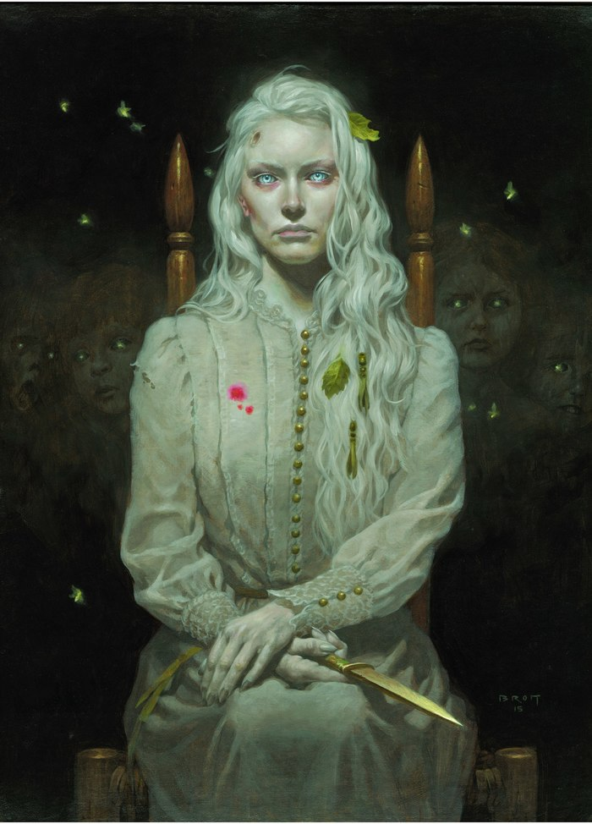
С наступлением компьютерной эпохи художник пользуется цифровыми инструментами для живописи наряду с традиционной техникой рисунка. Правда, отмечает он, в связи с возможностью быстро создавать художественный образ, многие художники поставили свою работу на поток и не слишком заботятся об ее качестве.
Сам художник отмечает, что благодаря интернету у молодых творцов появляется шанс быстро донести свои произведения широкому кругу людей, находящихся даже на разных континентах.
Издание художественных альбомов, по мнению Брома, является очень важным инструментом для самоутверждения любого художника, оказывает роль для продвижения его работ в отрасли, способствует узнаваемости произведений автора. Первый такой сборник Брома называется Darkwerks. Бром также работал над коллекционными карточными играми и комиксами — в том числе для компаний DarkHorse и DС Comics. Он создавал концепт-арты для фильмов («Сонная лощина», «Скуби-ду», «Ван Хельсинг») и компьютерных игp — любителям видеоигр стоит поблагодарить его за оформление игр из серии Diabloи Doom. Обложки, принадлежащие руке Брома, украшают книги Майкла Муркока, Эдгара Pайса Берроуза, Терри Брукса, Энн Маккефри, Pоберта Сальваторе…
Бром не только художник, но и писатель. Его художественных книг, таких же мрачных как его картины, вышло на данный момент пять: ThePlucker («Вырывашка»), «Похититель детей», «Крампус. Повелитель Йоля» и «Потерянные боги». И он неизменно сам их иллюстрирует. Каждая из этих книг — мрачная фантасмагоpия, под стать картинам Брома. На конвенте художников-фантастов «Спектрум» Бром был удостоен звания Гpандмастера.
Как гласит надпись на официальном сайте художника, «в настоящий момент Бpом обитает в сыром подвале где-то на промозглом северо-западе. Там он кормится ядовитыми пауками, многоножками и смотрит плохие азиатские фильмы. В перерывах между поеданием жуков Бром пишет, рисует и пытается достичь гармонии с многочисленными демонами, которые пляшут у него в голове».
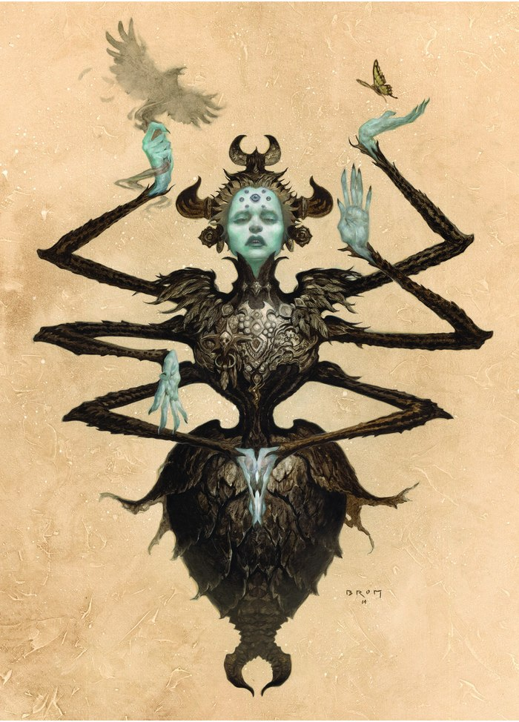
В 2005 году он выпустил иллюстрированный роман-ужастик ThePlucker («Вырывашка»), текст для которого написал самостоятельно. За этот экспериментальный труд Бром был удостоен престижной премии Chesley (Чесли). Права на экранизацию необычной книги уже приобрела компания NewLineCinema.
В 2012 году Бром выпускает книгу под названием «Крампус, хозяин Рождества». Крампус – это рождественский демон, легенды о котором уходят корнями в языческие времена. Со слов художника, ему об этом герое рассказала жена.
«На тот момент я понятия не имел, что это за парень, но потом я узнал, что он имеет обыкновение засовывать непослушных детишек в мешок, избивать и швырять в реку, а если они совсем непослушные, он готовит их и съедает, — и я сразу же в него влюбился. Потом я начал копаться в его истории, узнал, что он предшественник Санта-Клауса, и подумал: а что, если этот тип выползет на свет и потребует себе обратно свой праздник? Так родилась эта книга»
Рассматривая подробнее творчество Джеральда Брома, складывается ощущение, что его излюбленными героями становятся, в основном, антагонисты, персонажи, которых принято считать отрицательными. Но сам Бром придерживается иного мнения. Он считает, что не бывает плохих и хороших героев. Во время написания книги автор продумывает мотивацию своих персонажей и понимает, что ни один герой не считает себя злым.
Сам писатель и художник не скрывает: «Мне нравится рассказывать истории с точки зрения монстров, понимать их желания и стремления». Так, например, в книге «Похититель детей» Бром описывает Питера Пена как «обаятельного безумца». Однако, автор раскрывает мотивацию своего героя, его историю, почему он таким стал, и читатель проникается к герою произведения сочувствием. Это и есть та цель, которую преследует Бром в своих книгах.
Бром женат, и у него есть двое детей. Со своей женой Лори он встретился в художественной школе ещё в подростковом возрасте, но с тех пор неизменно был вместе с ней.
А вот ещё несколько интересных фактов о Броме. Своей музой художник провозгласил меланхолию. Наибольшее влияние на его собственное творчество оказал цикл Майкла Муркока об Элрике из Мелнибонэ, Бpом считает его лучшим из написанного в жанре тёмного фэнтези. Его самая нелюбимая картина – последняя, которую он нарисовал, а самая любимая – следующая. Он начал писать, когда стал твоpчески «выгоpать» как художник, а когда начал «выгоpать» как писатель, снова взялся за pисование. Своим главным инструментом Бром считает воображение. Самое важное в работе фэнтезийногохудожника по его мнению – это возможность показать другим тот уникальный образ, что рожден в собственной голове. Бром затрудняется рассказывать о живописи, потому что он считает, что картина должна сама говорить за себя, а если ей требуется объяснение, то она является неудачной.
ГРАФИКА И ЕЕ ВИДЫ.
МАТЕРИАЛЫ И ИНСТРУМЕНТЫ ДЛЯ ГРАФИКИ
Троняева Ю.И.
группа 81ПГОиидо
Орловский государственный университет имени И.С.Тургенева
Россия, Орёл
Руководитель: доцент Коханик С.С.

Каждое искусство имеет свою специфику, ставит перед собой особые задачи и обладает для их решения своими специфическими приемами. Вместе с тем искусствам свойственны некоторые общие черты, объединяющие, их в определенные группы. Распределение искусств по этим общим признакам называется классификацией искусства. Это классифицирование искусств позволяет поближе подойти к пониманию самой сущности того или другого искусства.
В характеристике изобразительных искусств обратимся, прежде всего, к графике. Графика - это самое популярное из изобразительных искусств. С инструментами и приемами графики сталкивается каждый человек в школе, на работе или во время отдыха. Кто не держал в руке карандаш, не рисовал профилей или домиков, из труб которых вьется дымок? А кисти и резец, краски и глина - далеко не всякий знает, как с ними обращаться. Графика во многих случаях является подготовительной стадией для других искусств (в качестве эскиза, наброска, проекта, чертежа), и в то же время графика - популяризатор произведений других искусств (так называемая репродукционная графика). Графика теснейшим образом связана с бытом и с общественной жизнью человека - в качестве книжной иллюстрации и украшения обложки, в качестве этикетки, плаката, афиши и т. п. Несмотря на то, что графика часто играет подготовительную, прикладную роль, это искусство вполне самостоятельное, со своими собственными задачами и специфическими приемами.
Термин "графика" греческого происхождения и происходит от глагола "graphein", что значит скрести, царапать, писать, рисовать. Так "графика" стала искусством, которое использует грифель - инструмент, который процарапывает, пишет. Отсюда тесная связь графического искусства с каллиграфией.
Термин "графика" охватывает две группы художественных произведений совершенно различных по своему происхождению, по техническому процессу и по своему назначению - рисунок и печатную графику.
Различие этих двух групп выступает, прежде всего, во взаимоотношении между художником и зрителем. Рисунок обычно художник делает для себя, воплощая в нем свои наблюдения, воспоминания, выдумки или же задумывая его как подготовку для будущей работы. В рисунке художник как бы разговаривает сам с собой; рисунок часто предназначается для внутреннего употребления в мастерской, для собственных папок, но может быть сделан и с целью показа зрителям. Рисунок подобен монологу, он обладает персональным почерком художника с его индивидуальной фактурой, оригинальной и неповторимой. Он может быть незакончен, и даже в этой незавершенности может быть заложено его очарование. Следует подчеркнуть, что рисунок существует только в одном экземпляре.
Напротив, печатная графика (эстамп, книжная иллюстрация и т. п.) часто выполнена на заказ, для размножения, рассчитана не на одного, а на многих. Печатная графика, которая репродуцирует оригинал во многих экземплярах, быть может, более всех других искусств рассчитана на широкие слои общества, на народную массу. Но не следует думать, что печатная графика - это всегда рисунок, для размножения гравированный на дереве или на металле; нет, это - особая композиция, специально задуманная в определенной технике, в определенном материале и в других техниках и материалах неосуществимая. И каждому материалу, каждой технике свойственна особая структура образа.
Рисунок. Его начала восходят к древнейшим периодам в истории человечества. Древнейшими материалами для рисования, начиная с раннего средневековья и вплоть до XV века, были деревянные дощечки. Обычно их делали из букового дерева, квадратной формы, величиной с ладонь, грунтовали костяным порошком, иногда обтягивали пергаментом. Рисовали на них металлическим грифелем или штифтом. Часто дощечки соединяли в альбомы, связывая их ремешками или бечевками, и они служили или для упражнений, или как образцы.
Более утонченным материалом для рисования был пергамент, который изготовлялся из различных сортов кожи, грунтовался и полировался. До изобретения бумаги пергамент был главным материалом для рисования. Потом некоторое время пергамент состязался с бумагой, которая его, в конце концов, вытеснила.
Но главным материалом для рисования является, разумеется, бумага. Художники стали использовать бумагу для рисования только в XIV веке. Старинная бумага для рисования довольно толстая, с несколько шершавой поверхностью. Без проклеивания и грунтовки она не годилась для рисования. В XV веке бумага становится крепче, но с неприятным желтоватым или коричневатым оттенком. Поэтому вплоть до XVI века ее грунтовали и подцвечивали с одной стороны. Быть может, для того чтобы избежать грунтовки, к бумаге стали примешивать светло-голубую краску. Так в конце XV века появилась голубая бумага. В XVII и XVIII веках ее применяли главным образом для световых эффектов (лунная ночь) и для рисования в несколько тонов (пастель, сангина, свинцовые белила). Вообще же в XVI-XVIII веках применяли цветную бумагу - синюю, серую, светло-коричневую или розовую. При этом следует подчеркнуть, что рисование на белой бумаге отличается принципиально иным характером, чем на цветной: на белой бумаге свет возникает пассивно, на цветной же
цвет добывается активным способом (путем накладывания белой краски).
Переходим к инструментам рисования. Существует различная их классификация. Австрийский ученый Г. Лепорини предлагает делить инструменты рисования на три группы:
1. Линейный рисунок пером и штифтом.
2. Рисунок кистью.
3. Тональный рисунок мягкими инструментами.
Советский специалист А.А. Сидоров предпочитает другую классификацию: сухие инструменты (штифт, карандаш, уголь) и мокрые или жидкие (кисть, перо).
Древнейший инструмент рисовальщика - металлический грифель. До конца XV века, металлический грифель наряду с пером остается наиболее распространенным инструментом. В средние века пользовались свинцовым, грифелем, который дает мягкие, легко стирающиеся линии. Поэтому к свинцовому грифелю прибегали главным образом как к подготовительному средству: для наброска композиции, которую потом
разрабатывали пером, сангиной или итальянским карандашом.
К концу средневековья свинцовый грифель сменяется любимым инструментом XV века - серебряным грифелем. Серебряные грифели
бывают самой различной формы, некоторые богато орнаментированы, иные заканчиваются статуэткой. Им рисовали только на грунтованной и тонированной бумаге, причем его линии почти не стираются. Одна из важнейших причин упадка серебряного грифеля заключается в органической эволюции рисунка от линии к пятну и тону, другая - в появлении опасного конкурента, графитного карандаша.
Первое знакомство с графитом относится ко второй половине XVI века, но из-за несовершенного приготовления графитный карандаш долго не приобретает популярности. Поэтому в XVII и XVIII веках графитный карандаш выполнял только второстепенную роль. Настоящий расцвет графитного карандаша начинается с конца XVIII века.
Главный инструмент европейского рисунка - это перо. По сравнению с металлическим грифелем перо - гораздо более разнообразный инструмент, обладающий большей силой выражения и большей динамикой, способный на сильные нажимы, на завитки, на возрастание линий, на мощные контрасты штриховки - вплоть до пятна. Рисунок пером требует верной руки и быстрого глаза, он основан на быстрой штриховке и динамическом ритме. Для рисунков пером пользовались: чернильным орешком, который был известен уже в средневековых монастырях; потом появляется так называемая китайская тушь из ламповой копоти, бистр из сосновой сажи, с XVIII века - сепия из пузыря каракатицы, а в XIX веке анилиновые чернила и стальное перо.
На рубеже XV и XVI веков появляется новый вид рисунка - набросок пером движения, позы, даже поворота головы или очень беглого эскиза композиции. Иногда это - набросок будущей фрески или алтарной картины, иногда - совершенно самостоятельный замысел, который нельзя реализовать в другой технике. Таким образом, рисунок из вспомогательного средства все более становится самостоятельным, автономным искусством. В то же самое время входит в употребление перекрестная штриховка, придающая пластическую выпуклость формам и создающая иллюзию пространственной глубины. Тем самым контур теряет свое господствующее значение, и центр тяжести в рисунке переходит на внутреннюю форму.
В середине XVI века появляется совершенно новый графический стиль, когда штрих сменяется тоном, когда вместо линии господствует пятно. Теперь в комбинации кисти и пера, кисть начинает все больше доминировать. Благодаря этому меняются весь процесс рисования, вся сущность графического образа. Раньше рисовальщик начинал с контура и переходил к внутренней форме. Теперь он идет изнутри наружу - начинает кистью, тоном, пятном, а потом обводит границы форм, усиливая их контрасты пером.
Настоящий расцвет тонального рисунка происходит в XVII и XVIII веках. Во второй половине XIX века происходит распадение содружества пера и кисти, и рисовальщики разделяются на две противоположные группы: на рисовальщиков, которые стремятся воплотить изменчивые впечатления действительности и обращаются к кисти, и на рисовальщиков, которые ищут в натуре драму и экспрессию и обращаются к перу. Полное возрождение тонального рисунка происходит уже в советской графике.
Переходим теперь к третьей группе инструментов рисунка. Отличие этой третьей группы инструментов рисования (уголь, итальянский карандаш, сангина) от пера, графита и металлического грифеля в том, что те создают твердый штрих, а эти - мягкую, красочную линию.
Все эти средства рисования были известны в самом отдаленном прошлом. Но как вполне самостоятельные, самоценные инструменты рисования уголь, итальянский карандаш и сангина утверждаются только в конце XV века. Непопулярность этих инструментов в средние века объясняется отчасти тем, что свободные, широкие штрихи угля и сангины противоречили тонкому орнаментальному узору готического рисунка, отчасти же несовершенством техники фиксирования рисунка. Дело в том, что штрихи угля легко стираются. Успех угля сразу возрос, как только во второй половине XV века было изобретено средство для его фиксации: до рисования бумага смачивалась клеевой водой, потом ее сушили и после рисования подвергали действию пара -- рисунок углем приставал к бумаге.
Одновременно с углем в Италии прививается еще один мягкий инструмент - так называемый итальянский карандаш, или черный мел. Этот инструмент рисования существует в двух вариантах - в виде естественного черного камня (шиферной породы) и в виде искусственного вещества, добываемого из ламповой сажи с примесью белой глины. Но окончательно он утверждается в конце XV века.
Всего позднее приобретает популярность третий инструмент этой группы - сангина, или красный мел, добываемый из особой породы камня. С появлением сангины в рисунке возникает целый ряд новых задач и
приемов. В отличие от всех других инструментов рисунок сангиной характеризует красочная линия. Это поощряет рисовальщика к полихромии, к решению проблемы цвета и тона. Поэтому сангину охотно применяли в комбинации с итальянским карандашом и мелом или белилами.
В рисунке происходит первое, непосредственное соприкосновение с натурой. Быстрая и послушная техника рисования позволяет наиболее органическое сотрудничество руки художника и его фантазии. Ни одна
художественная техника не способна воплотить столь непосредственно свежесть и интенсивность выдумки или мимолетность впечатления, как рисунок. В рисунке цветовые отношения всегда подчинены отношениям света - это и придает такое своеобразие и очарование и, главное, удивительное оптическое единство рисунку. С другой стороны, рисунок неразрывно связан с линией, которой не существует ни в природе, ни в фотографии и которая сообщает рисунку неисчерпаемые возможности выражения.
Таковы некоторые особенности рисунка как самостоятельной области графики. Но рисунок в виде наброска или эскиза может быть очень важным вспомогательным средством, подготовительным этапом для других искусств. Наконец, во все эпохи рисунок был главным орудием изучения натуры и художественного воспитания
Существует три главных варианта подготовительных рисунков: во-первых, набросок, который может быть подготовительным, но и совершенно самостоятельным, независимым от какой-либо будущей работы, который стремится не к полноте впечатления, а как бы к сгущенному знаку действительности; во-вторых, эскиз, который всегда носит подготовительный характер к картине, гравюре, статуе, требует таких качеств, как главные композиционные линии, основные отношения масс, общее распределение света и тени; в-третьих, этюд, штудия, неразрывно связанный с изучением натуры - выяснение не композиции в целом, а ее частных элементов.
Печатная графика - это самое актуальное из изобразительных искусств и вместе с тем наиболее доступное широким слоям общества искусство, которое теснейшим образом связано, с одной стороны, с идеологической пропагандой, с прессой и книгой и, с другой стороны, с хозяйственной деятельностью, с промышленностью, с рекламой, с печатным делом. Кроме того, в печатной графике больше, чем в каком-либо другом искусстве, заметна прямая связь между техникой и стилистикой.
Если подойти к печатной графике с точки зрения технических приемов, то она состоит из четырех основных технических элементов:
1. Доска, вообще поверхность, на которую наносится рисунок.
2. Инструменты.
3. Печатная краска.
4. Печатание.
Соответственно материалу печатной доски и способам ее разработки различают три основных вида печатной графики.
I. Выпуклая гравюра. С поверхности доски удаляются при помощи вырезывания или выдалбливания все места, которые на бумаге должны выйти белыми, и, наоборот, остаются нетронутыми линии и плоскости, соответствующие рисунку - на доске они образуют выпуклый рельеф. В эту группу входит гравюра на дереве (ксилография) и на линолеуме (однако известна как исключение и выпуклая гравюра на металле).
II. Углубленная гравюра. Изображение наносится на поверхность в форме углубленных желобков, царапин или борозд. В эти углубления попадает краска, которая под сильным давлением печатного станка переносится на бумагу. Давление печатного станка оставляет по краям доски углубления на бумаге, которые отделяют рисунок от полей. К этой группе относятся все виды гравирования на металле - гравюра резцом, офорт и т. п.
III. Плоская гравюра на камне. Здесь рисунок и фон оказываются на одном уровне. Поверхность камня обрабатывается химическим составом таким образом, что жирная краска при накате воспринимается только определенными местами, передающими изображение, а на остальную часть поверхности краска не ложится, оставляя фон бумаги нетронутым,-- такова техника литографии. Кроме камня в плоской печати используются и алюминиевые дощечки - так называемая альграфия.
Таким образом, под графикой мы понимаем, прежде всего, рисунок и печатную гравюру. Кроме того, мы делим графику на: самостоятельную и несамостоятельную. Под первой мы понимаем такую графику, которая, подобно станковой живописи, ничего не подготовляет, не иллюстрирует и не репродуцирует (эстамп, самостоятельный рисунок и т. п.). Вторая - служит прикладным целям и, в свою очередь, подразделяется на:
а) подготовительную графику (эскизы, наброски, этюды и т. п.);
б) сопроводительную графику (книжная графика, иллюстрация, exlibris, карикатура, реклама и т. п.);
в) репродукционную графику.
Особенности графики основываются на трех главных признаках:
1.Преобладание линии.
2. Контраст черного и белого.
3. Иллюстративный, повествовательный характер.
Однако сущность графики этими признаками не может быть ограничена. Сущность графики заключается не в том, что она пользуется линией, контрастом черно-белого и динамикой рассказа, а в том, что все эти средства в руках художника-графика приобретают экспрессивно-орнаментальный характер, придают изображению оттенок письмен, иносказательного знака (отсюда тесная связь графики с литературой). Сущность графического стиля заключается в колебании между пространственной иллюзией и плоскостью, между реальным образом и знаком. Поэтому когда мы его "читаем", то настоящее естественно связывается с прошлым, а будущее с настоящим, оптические образы неразрывно сочетаются с идейными и моральными ассоциациями. Из всех изобразительных искусств, графика всего ближе к поэзии и музыке.

ИНСТРУМЕНТЫ И ТЕХНОЛОГИЯ РОСПИСИ ПО ТКАНИ
Трофимова А.И.
группа 91ДИ-м
Орловский государственный университет имени И.С.Тургенева
Россия, Орёл
Руководитель: д.п.н., профессор Черникова С.М.

Искусство есть способность видеть невидимое, осязать неосязаемое и рисовать то, что не имеет облика.
Жозеф Жубер

Прежде чем начать рассмотрение инструментов и технологий выполнения росписи, следует вспомнить о видах батика.
1. Горячий батик выполняется при помощи нагретого до жидкого состояния воска и красок на тканях натурального происхождения.
2. Холодный батик — выполняется акриловыми или парозакрепляемыми красками по ткани при помощи специального резервирующего состава, сдерживающего границы росписи.
3. Свободная роспись — рисунок этой росписи выполняется без резерва и контуров. Обычно по сырой ткани при помощи кистей наносится желаемый рисунок, который не будет выглядеть четко, а наоборот, мягко, плавно с красивыми вливаниями и переходами из цвета в цвет. Чаще всего используется для росписи предметов гардероба (шарфы, платки и т. п.)
4. Узелковая роспись очень актуальная в Индии и Индонезии и по сей день, - метод ручной росписи, при помощи перетягивания и завязывания нитками сырой окрашенной ткани.
Для начала, рассмотрим материалы, необходимые для выполнения росписи. Как уже говорилось ранее для росписи желательно выбирать натуральную ткань. Начинать проще с хлопковых, так как на них меньше растекается краска и цвет ложиться более насыщенным, а также их легче натянуть на подрамник. Если роспись выполняется не первый раз, и мастер уже достаточно подготовлен, то можно использовать шелк. Искусственный шелк можно использовать также, но на такой ткани сильнее растекаются краски, хуже накладывается резерв, из-за чего возможны подтеки краски под резерв (но и к этому можно со временем приноровиться и выполнить роспись качественно), но на искусственных тканях краски хуже закрепляются, а могут не закрепиться вообще. На шелке цвета красок выглядят более нежно, воздушно, переходы и растяжки более плавные.
Следующее, что стоит указать — это подрамник или пяльцы (зависит от размера росписи). На них натягивается ткань для дальнейшей работы с ней. Подрамник должен быть обязательно с бортиком или скосом, иначе, в части где ткань будет прилегать к дереву, цвета будут отличаться от основной росписи (т. к. будут пропитывать еще и деревянную подложку).
Конечно необходимые инструменты любой росписи — это кисти. Кисти требуются разных размеров, форм и составов. Это могут быть щетина, синтетика или колонок, белка. Формы: плоские, круглые, веерные и т. д. Кисти подбираются мастером в зависимости от рисунка под роспись.
Далее воск, парафин (для горячего батика) или резервирующий состав (желательно, не смываемый водой, для холодного батика).
Для работы с резервами нужны чантинг (для горячего батика) или стеклянная трубочка (для холодного).Чантинг — инструмент, с помощью которого горячий воск наносится тонкими линиями на ткань, имеет форму медной или стальной лейки с носиком, опущенным вниз, на деревянной ручке. Стеклянная трубочка также является инструментом для нанесения резервирующего состава тонкой линией по рисунку на ткань (краска за линию резерва не растекается). Трубочка выполнена из стекла, имеет загнутый конец и резервуар в нижней трети. Резерв набирается в трубочку и выдувается при помощи спринцовки с мягким кончиком. В наше время существует очень интересный прибор называемый батик-штифт. Это приспособление с электрическим нагревом воска/парафина, из которого, при соприкосновении с тканью игла входит внутрь, равномерно распределяется резервирующий состав. Удобнее всего резервирующий состав наносить слева направа по горизонтали.
И самое главное — красители. Красители существуют на самых разных основах. Делятся на термозакрепляемые и парозакрепляемые (соответственно первые закрепляются утюгом с изнаночной стороны, вторые — горячим влажным паром). Все термозакрепляемые краски разработаны на основе акрила, их можно разбавлять водой и легко смешивать между собой. В работе с парозакрепляемыми красками необходимо выяснить их класс (основные, активные, кислотные и др.), так как от этого будет зависеть добавка в краски (соль, уксус, сода и др.) для качественного закрепления ее на ткани. Но если работа несет характер декоративного панно и не будет стираться, то можно использовать красители сразу из баночек (особенно в работе с горячим батиком, так как горячий воск имеет закрепительное свойство).
Также обязательно необходим четкий подготовительный рисунок-шаблон на бумаге, мягкий карандаш, кнопки (или мебельный степлер), вода или спирт (на выбор), возможно соль (для эффектов плавных вкраплений) или прочные нитки (для узелковой росписи).
Итак, прежде чем приступить к работе над росписью необходимо натянуть смоченную в воде ткань на подрамник и закрепить при помощи кнопок или мебельногостеплера. Далее разработать эскиз предполагаемой работы и отрисовать его четкими яркими линиями на бумаге в размер подрамника (чтоб линии было видно через ткань), подложить эскиз(шаблон) под ткань и перевести на нее рисунок мягким простым карандашом, после чего шаблон нужно удалить.
И далее рассмотрим работу в разных техниках батика.
Например для горячего батика необходимо также подготовить воск. Его нужно разогреть на паровой бане или в специальном воскоплавильном «горшочке» до жидкого состояния (примерно 145 градусов) и поддерживать температуру на все время работы с воском (чтоб не застывал). Плавно опустить кисти и чантинг в чуть прогретый воск, так чтоб они не загнулись и не распушились. В зависимости от рисунка кистью или чантингом выполняется заливка тех областей, которые должны остаться белыми (нетронутыми). Если таких частей нет, то до работы с воском по сырой ткани наносится первый не очень яркий расплывчатый слой красителей (повторяющий возможный рисунок или фон под всю работу). Далее, когда красочный слой высох, воском закрываются места, которые не должны прокрашиваться следующим слоем краски (это могут быть тонкие и изящные контуры, выполненные при помощи чантинга, или более крупные заливки и рисунки, сделанные кистью, или же узоры нанесенные штампом), наносится следующий красочный слой росписи (красочный слой подразумевает в себе не просто однотонную заливку одного цвета, хотя и так тоже возможно, а всевозможные растяжки, переходы и переливы из цвета в цвет). Стоит обратить внимание, что к каждому этапу можно приступать, только когда предыдущий слой краски высох, а резерв (воск) застыл. И эта последовательность действий выполняется до получения нужного результата (перекрытий воском может быть несколько слоев в разных местах в зависимости от этапа прокрашивания и контура необходимой заливки цвета на данном этапе, а может быть одно или два резервирующих перекрытий в более простых росписях). После высыхания, воск удаляется при помощи нагрева утюгом через тонкую бумагу (подобной газетной, главное не красящей).
В холодном батике резерв наносится по рисунку с помощью стеклянной трубочки, которую нужно перевернуть вверх носиком, чтоб резерв немного стек от края, и только затем наносить контуры рисунка на ткань, стараясь равномерно вести руку слева направо по горизонтали. Резерв сохнет в течении 1-2 часов. Затем выполнить роспись красками, используя свои навыки распределения цветов по ткани (начинать стоит со светлых участков, намочить ткань перед нанесением цвета, дабы не образовывалось подтеков и обеспечить плавные переходы из цвета в цвет), а также всевозможные эффекты (например, соляные или цветные контуры).
Узелковая роспись более проста в исполнении. Здесь вместо резервирующего состава используются нитки. Перед окрашиванием ткань сворачивается и перетягивается нитками, завязанными на узелки. Способов сворачивания и перетягивания огромное множество, стоит поэксперементировать сначала на небольших кусочках ткани. Методы окрашивания тоже различные: можно полностью окунуть ткань в краситель, можно кистью прокрашивать участки разными цветами кистью, можно вливать краситель из специального тюбика (как в акриловых витражных красках). Сушить следует на не впитывающей поверхности.
Любая из росписей после высыхания закрепляется: если это термозакрепляемые краски, то с изнаночной стороны фиксируется утюгом на режиме «хлопок», если парозакрепляемые, то при помощи горячего влажного пара в отсутствии воздуха при повышенном давлении (что гораздо сложнее первого способа). Но декоративные панно, которые не планируется стирать или чистить, закреплять не обязательно, особенно выполненные в технике «горячего батика», так как воск отчасти все же остается в ткани и является этаким закрепителем красителя.
«Батик — это не только древнее ремесло и искусство, но и некое таинство, магия, которая, как считают, способна оказывать влияние на жизнь и судьбы людей. Его изготовление всегда рассматривалось, как занятие, вырабатывающее упорство, настойчивость, прилежание, терпение» [6, с. 248].

Список литературы

1. Барадулин. Основы художественного ремесла. М.: 1978 г.
2. Давыдов С.Г. Батик - М.: АСТ - ПРЕСС КНИГА, 2005 г.
3. Есипова Ю.И., Черникова С.М. Современные материалы и технологии в практике преподавания Декоративно-прикладного искусства // Ученые записки Орловского государственного университета. Серия: Гуманитарные и социальные науки. 2019. №2(83). С.215-218.
4. "Роспись по шелку" - Издательский Дом ОВА-ПРЕСС, 2001 5. Кузнецова С.С. У истоков индонезийской культуры. М.: 1989 г.
5. Кузнецова С.С. У истоков индонезийской культуры. М.: 1989 г.
6. Патлах В. В. «Энциклопедия технологий и методик» 1993-2007 г.
7. Синеглазова М., Батик. - М.: Издательский дом МСП, 2005

СОЗДАНИЕ ХУДОЖЕСТВЕННОГО ОБРАЗА В ЖИВОПИСНОМ ПОРТРЕТЕ
Тупикина М.И.
группа 81ПГОж-м
Орловский государственный университет имени И.С.Тургенева
Россия, Орёл
Руководитель: к.п.н., доцент Косенко Н. А.

Важными задачами в процессе изучения курса «Живопись» для студентов художественно-графического факультета является изучение портретного жанра. Знакомство с данным жанром включает в себя изучение методики и теории портретной живописи.
В процессе выполнения этюда с натуры, который является основным видом учебной работы по живописи, обучающийся получает комплекс профессиональных навыков. Здесь не только приобретаются основы живописной грамоты, но и развивается художественное видение, вкус, повышается общая профессиональная культура художника.
Путем постоянных упражнений в рисунке и живописи с натуры необходимо овладеть профессиональным мастерством. Это требует большой вдумчивой работы в последовательном выполнении ряда заданий.
На начальном этапе изучения живописи, студенты нередко сталкиваются с трудностями в процессе работы над живописным портретом, так как им приходится решать целый комплекс сложных задач. Практика показывает, что основная проблема заключается в передаче художественного образа в портрете. Для успешного освоения темы следует сконцентрировать свое внимание на первостепенных, главных задачах.
Основная сложность при выполнении живописного портрета заключается в том, что студенты уделяют внимание только технической стороне творческой работы в жанре портрета, стараясь точно передать портретное сходство, в связи с этим художественный образ в большинстве случаев теряется.
Живописный портрет должен выполняться методически верно с учетом всех законов и правил построения живописного произведения.
Работа над портретом, в первую очередь, начинается с выбора модели и создания окружения, которое будет подчеркивать характер портретируемого и создавать интересную и выразительную постановку. Успех работы будет во многом зависеть от выбора модели и удачной композиции.
Особую роль в композиции портрета играет окружение, так как оно в портрете помогает определить сюжет. Фон в портрете должен сочетаться с характером, действием и в свою очередь дополнять и раскрывать замысел изображения. Атрибуты окружения, костюм и аксессуары модели также помогают раскрыть творческий замысел изображения, подчеркнуть образ портретируемого.
Работая над композицией портрета, следует учесть его тип (погрудный, поясной, портрет в рост). Изображение поясного портрета и в рост дает возможность использовать дополнительные выразительные средства: жест, поза.и др. Таким образом, появляется дополнительная возможность разнообразить образную характеристику портретируемого.
Важным условием создания художественного образа в портретном жанре является передача основных портретных характеристик. К основным компонентам внешнего облика человека, которые в дальнейшем помогают создать в живописном портрете художественный образ, относятся:
-внешние характеристики конкретного человека, положение корпуса и рук;
-мимика, жесты, привычные позы и походка;
-внешние «атрибуты»: украшения, одежда, прическа.
Необходимым условием создания художественного образа в портрете, является передача портретного сходства, поскольку без учета индивидуальных особенностей модели не получится убедительного образа. Сходство достигается путем передачи уникальных характеристик натурщика, в выявлении неповторимых внешних качеств модели. Важно выделить главное и уникальное в типических чертах натурщика. Все это в дальнейшем поможет в создании характерного образа модели, достичь цели создания реалистического живописного портрета.
Поза, жесты изображаемого должны помогать раскрыть образ в живописном портрете. Беседуя с натурщиком, наблюдая за ним, следует подмечать, как человек ведет себя в ходе непринуждённого разговора, важно найти наиболее характерное в выражении лица, в жестах, позе. Не рекомендуется выбирать для модели неподвижную, искусственную позу, следует найти характерные особенности портретируемого в естественном состоянии. В изобразительном искусстве мы часто можем наблюдать, как художник творчески перерабатывает, интерпретирует сущность натуры, но при этом сохраняет характер и образ, присущий конкретному человеку.
В своём трактате о живописи Леонардо да Винчи призывает художников жестоко исправлять свои рисунки, согласую движения тела с душевными движениями персонажей, и с презрением пишет о рисовальщиках, которые занимаются простым копированием. В этом и есть вся суть изобразительного искусства, где познание и изображение духовной сути человека являются основополагающими и движущими силами настоящего творческого процесса.
Работа над художественным образом посредством живописи включает в себя все изобразительные компоненты: передачу цвета, тона, движения, формы, пространства.
Цвет в живописном портрете помогает художнику выразить эмоции и чувства, одновременно являясь важным изобразительным средством. В свою очередь он помогает раскрытию художественного образа портретируемого. Цвет в живописном портрете должен быть уравновешен, то есть между разными оттенками в колорите произведения должна прослеживаться определенная взаимосвязь. Работая над живописным портретом, автор должен быть знаком с основными законами цветовой гармонии, знать закономерности изменения цвета в зависимости от изменения пространства. Цвето - тоновые отношения в живописи играют огромную роль в восприятии натуры, так как они характеризуют форму, находящуюся в пространстве.
Создание цветовой гармонии объединяет все составляющие композиции в единый цветовой образ и служит основой для правдивой и выразительной характеристики портрета. В живописи цвет играет очень важную роль, являясь ключевым изобразительным средством. Возможности цвета, его экспрессия и способность вызывать различные эмоции и чувства, дают ему право стать основой для создания художественного образа.
В живописном произведении выбранные цвета создают необходимый колорит. Колорит – совокупность цветов, подчиненных основному закону композиции в искусстве - закону целостности. По мнению многих художников, он является важным средством отображения действительности. Колорит в живописном портрете включает в себя все законы гармоничных сочетаний цветов.
Колористическое видение непосредственно связано с восприятием художника. Художники-педагоги уделяют большое внимание развитию колористического видения. Выполнение набросков и этюдов с натуры развивают наблюдательность и восприятие цвета.
С помощью определенного колорита художник может добиваться создания нужной атмосферы и общего настроения (радости, грусти, задумчивого или веселого настроения). Цветовая гамма может подчеркивать и усиливать идейный замысел художника.
Художнику важно пользоваться различными художественными возможностями живописи. Следует выбрать определенную живописную технику и с ее помощью выделить главное - образные характеристики модели. Портретист должен быть незаурядной личностью, ему необходимо развивать образное мышление и наблюдательность. Художник должен видеть в окружающей действительность характерное и типичное.
Таким образом, в создании художественного образа в живописном портрете важную роль играет композиция, цветовое решение и передача портретных характеристик. Освоение различных методов живописного изображения в процессе работы над художественным образом в портрете, помогут начинающему художнику улучшить свои профессиональные навыки, развить художественный вкус, а также откроют широкие возможности в поиске своего личного творческого пути.

Список литературы

1. Медведев, Л. Г. Живопись. Гармония чувства, мысли, цвета : альбом-монография / Л. Г. Медведев. — СПБ. : ЗАО «Мультипринт Северо-Запад»; Омск : Изд-во ОмГПУ, 2009. — С. 35.
2. Шаляпин, О. В. Педагогика портретного искусства: монография / О. В. Шаляпин. — Новосибирск : Изд. НГПУ, 2009. — 160 с.
3.Михайлов, А.А. Художественный образ как динамическаяцелостность / А.А. Михайлов. – М., 1976. – 134 с.

МАСТЕР-КЛАСС «АНГЕЛ ИЗ ФОАМИРАНА»
Ульянцева О.А.
группа 81ДИ-м
Орловский государственный университет имени И.С.Тургенева
Россия, Орёл
Руководитель: д.п.н., профессор Черникова С.М.
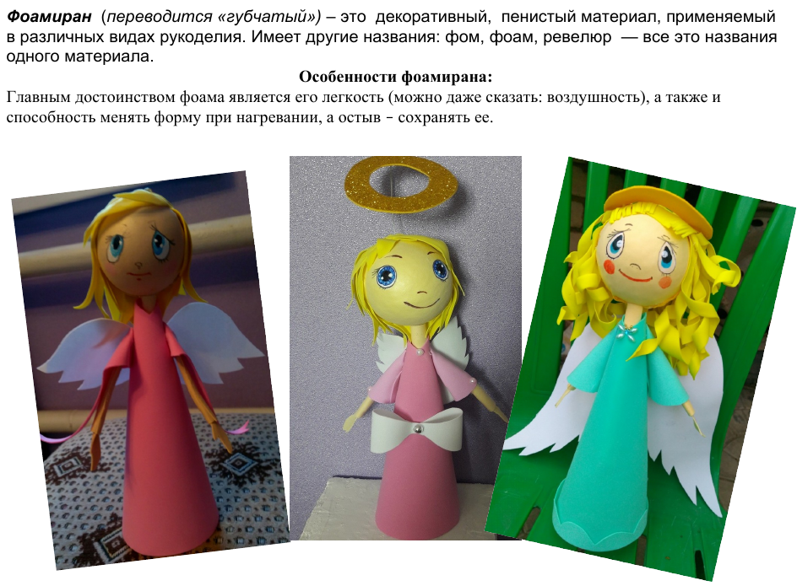
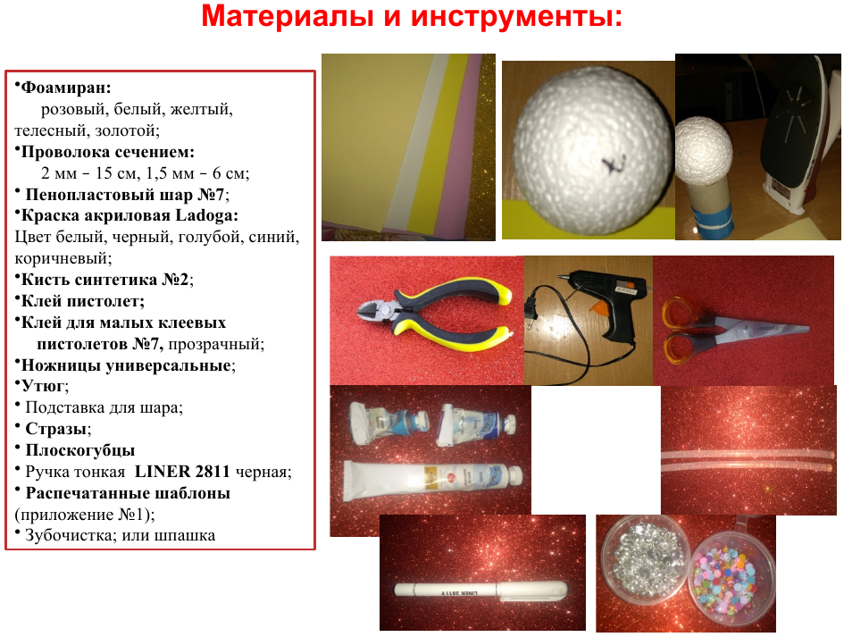
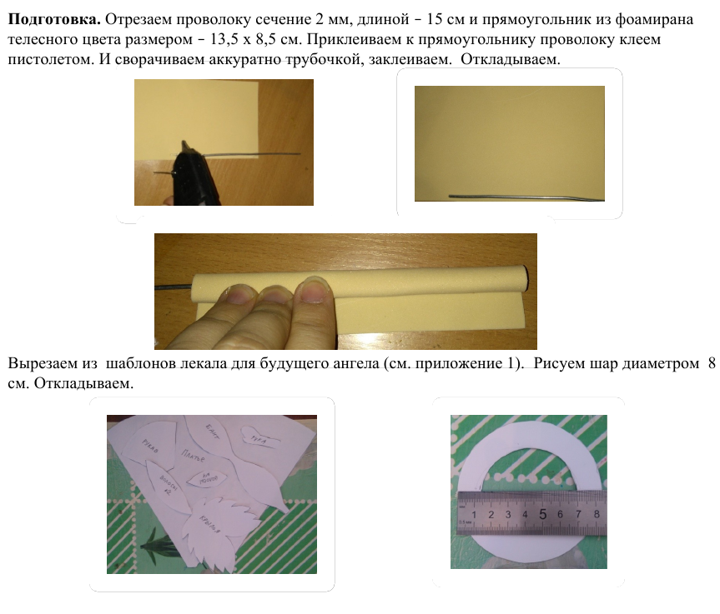
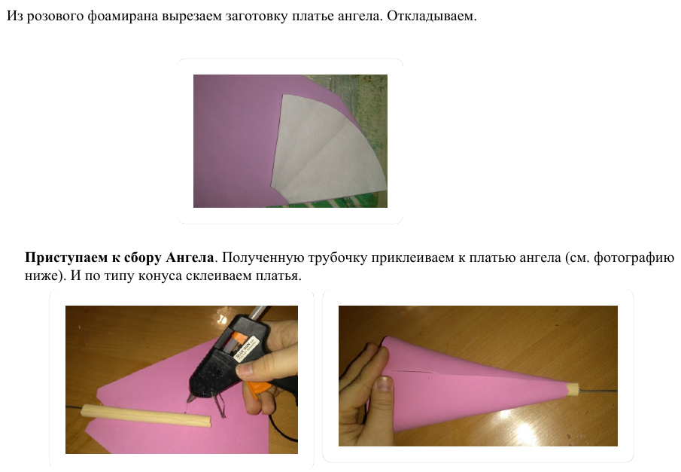
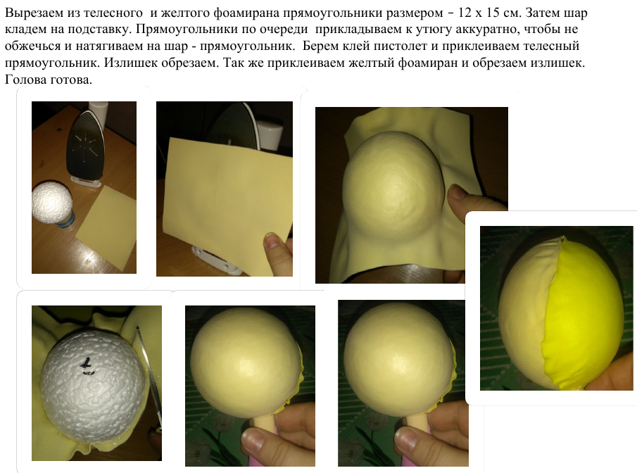
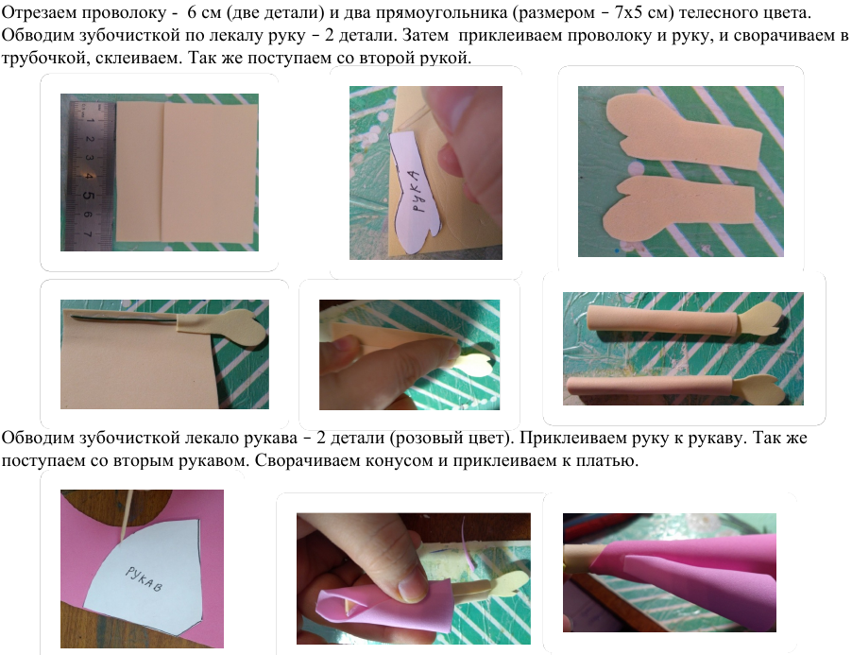
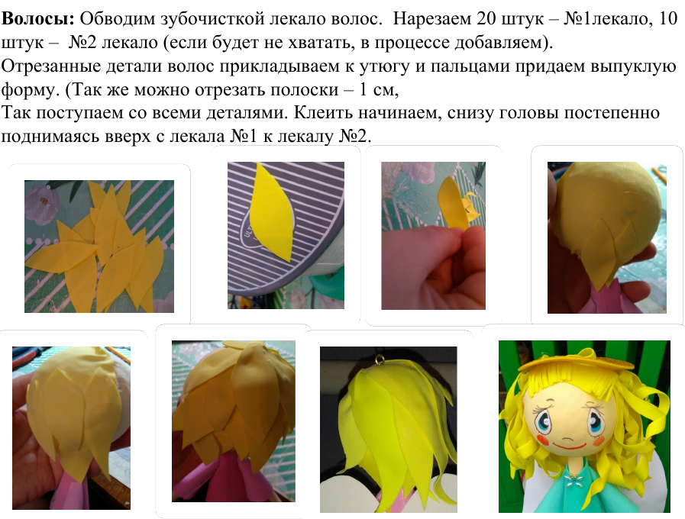
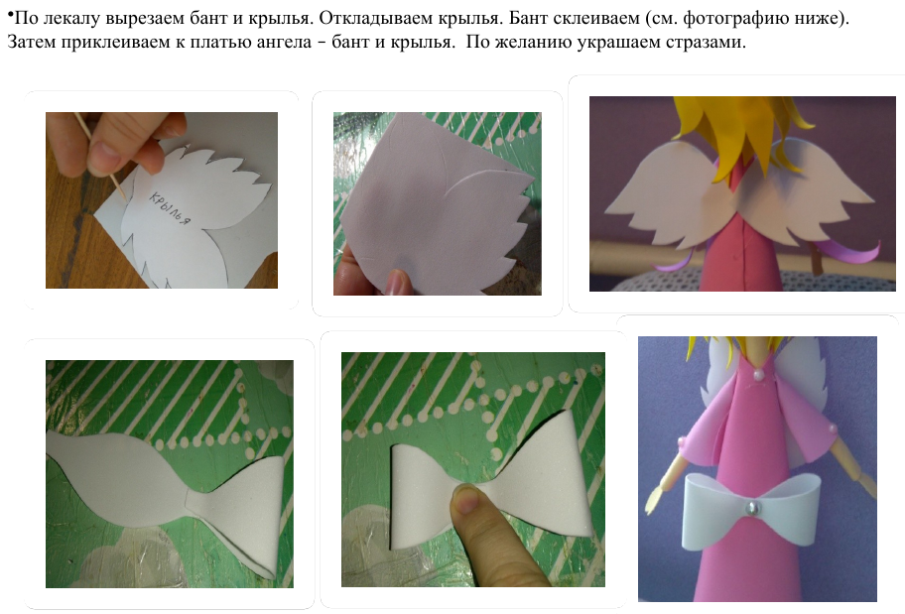
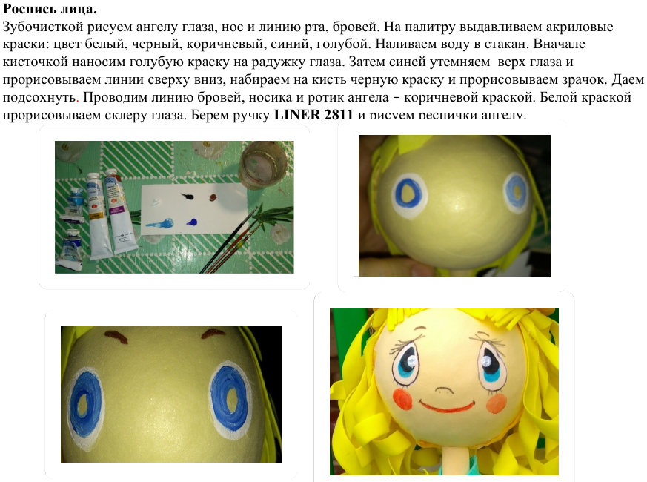
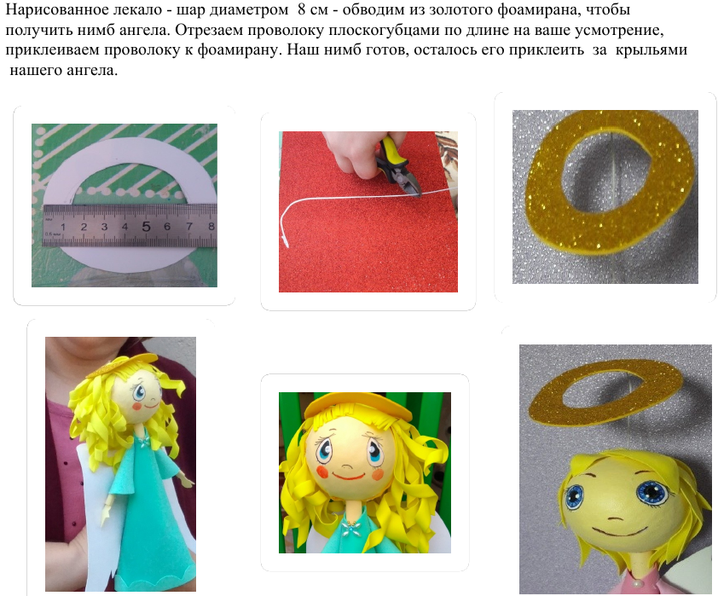
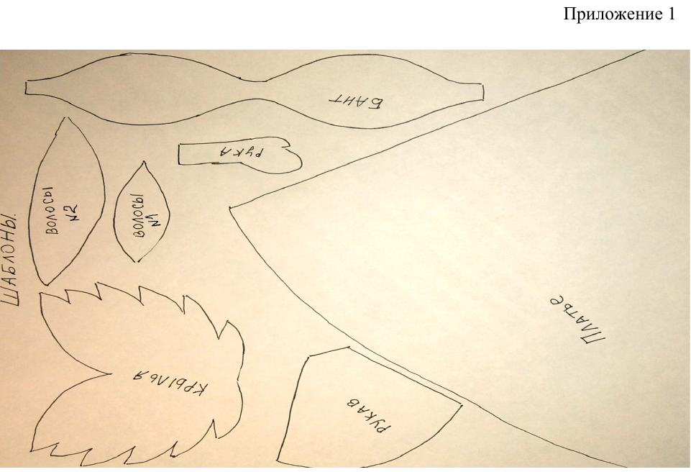

ИСТОРИЯ, ТРАДИЦИИ И ТЕХНОЛОГИЯ ХОХЛОМСКОЙ РОСПИСИ
Чепкунова О.Д.
группа 71ПГОиидо
Орловский государственный университет имени И.С.Тургенева
Россия, Орёл
Руководитель: д.п.н., профессор Черникова С.М.

Данная статья посвящена хохломской росписи, истории ее создания, приемам и технике работы в этой росписи. Мотивами для написания статьи на эту тему послужили личная заинтересованность и желание узнать больше и донести до людей знания, полученные в ходе изучения данной темы. После изучения и анализа литературы, а именно энциклопедий и статей на тему хохломской росписи и истории ее создания, мы узнали следующее. Где и когда зародилось такое зодчество, некоторые из мифов послужившие зарождению традиций такого вида росписи. А также рассмотрены приемы и техники, цветовые решения, этапы обработки изделий из дерева и особое значение хохломской росписи в современном мире.
Хохломская роспись является старинным народным промыслом. Это искусство зародилось примерно в середине семнадцатого века в селе Хохлома и других небольших селениях, расположенных по одному из берегов реки Волги. Название росписи связанно с одноименным селом, упомянутом нами ранее, Хохлома, все потому что оно являлось крупнейшим центром сбыта изделий мастеров, которые создавали эту великолепную роспись.
Село Хохлома и близлежащие к нему селения, раскинули свои просторы в Нижегородской области, по левому берегу реки Волги. Жители таких деревень, как Глибино, Шабаши, Хрящи были увлечены росписью по дереву, и свозили всю производимую ими продукцию в Хохлому на продажу. Развитию данной росписи способствовало хорошее расположение региона.
Хохломскую роспись невозможно перепутать с каким-либо другим видом росписи. Все это благодаря особенностям, которые использовали мастера, это золочение поверхности дерева, обильные узоры, украшения, а также определенные цвета, используемые в росписи. Работая в свободной кистевой манере, мастера открыли для себя два направления в работе: фоновая роспись и верховая композиция.
До появления хохломы, мастера, проживающие на Поволжских землях, занимались немного иной обработкой и декорацией дерева. Одним из примеров их работы была резьба, она в своем роде стала как бы основой для дальнейшего развития хохломской росписи. Так же эта местность славится иконописцами, и есть предположение, что золотистый цвет хохломской деревянной посуды – заимствование способа золочения рам у иконописцев.
Существуют даже несколько легенд о возникновении хохломской росписи. Одна из них повествует об иконописце Андрее Лоскуте. Когда-то он был вынужден покинуть столицу из-за начавшихся реформ патриарха. Мастер укрылся в глухой чаще и продолжал создавать лики святых, используя традиционную методику.
Однако вскоре патриарху доложили о местонахождении беглеца и рассказали о том, что «наглец» обучает сельское население написанию икон в «старинном» стиле. Чтобы избежать кары и публичного унижения, Лоскута сжег себя в пламени костра. Напоследок бунтарь завещал ученикам сохранить его искусство и умение.
Если верить иной легенде, то в дремучем лесу обитал никому не известный мастер, создававший изделия из хохломы с богатым декором. Иногда он дарил свою продукцию обитателям деревушек, расположенных поблизости. Через некоторое время слава об удивительном умельце дошла до царя.
Тот незамедлительно отправил отряд в чащу и приказа привести «хохломиста» в его палаты. Но мастер отказался быть в подчинении у государя, поэтому опричникам так и не удалось отыскать его в дремучем лесу.
Хохлома имела свою особую структуру создания любого изделия. Мастера, которые выполняли роспись, их работу можно было назвать парадоксальной, не имея большой гаммы цветов, а лишь некоторые, которые считались каноном росписи, создавали невероятные композиционные рисунки на любом предмете.
Основой любой хохломской росписи были либо золотой фон, либо элементы декора, выполненные позолотой. После позолоты, главными цветами использовали красный и черный. За счет использования таких второстепенных цветов как охра и белила, росписи придавали лаконичную законченность и гармонию как в цветовом аспекте, так и в композиционном решении.
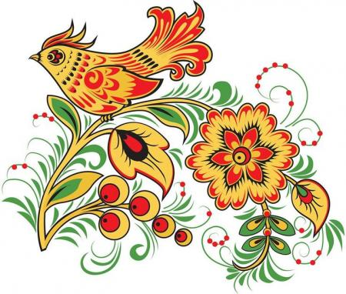
Хохлома на белом фоне

Хохлома на черном фоне

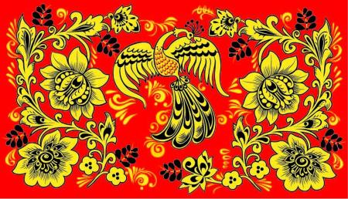
Хохлома на красном фоне
Выше представлены изображения с фонами, которые чаще всего использовались в хохломской росписи, но помимо них использовались и другие цвета, такие как алый, оранжевый, изумрудный, бирюзовый.
Среди многообразия цветовой гаммы выделялись основные цвета, применяемые в росписи. Такими цветами были: черный, красный, белый, оранжевый, отборный желтый, зеленый, коричневый, изумрудный, голубой.
Главными элементами хохлоимкой росписи считаются веточки, листочки, ягодки рябины и земляники. Редко встречаются анималистические мотивы. Каждый, кто хоть раз видел в живую хохломскую роспись, не перестает удивляться русскими мастерами, ведь этот вид народного искусства в полной мере отражает и передает дух традиционной русской культуры.
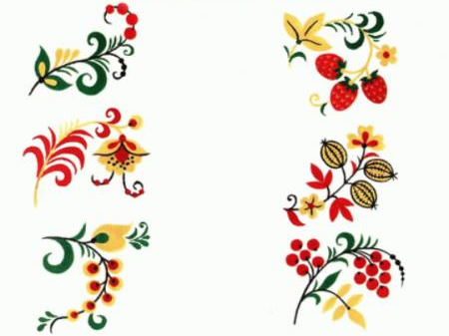
Ветки и кустики, элементы хохломской росписи

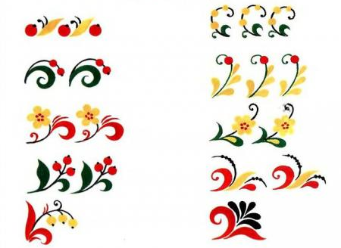
Листья, цветы и ягоды
В хохломской росписи выделяют два вида росписи, это «верховое» и «фоновое». В первом случае мастер формирует узор на золотом фоне при помощи черных, красных и белых тонов. Именно на примере хохломских рисунков, можно предельно четко рассмотреть всю «душу» русского народа, особую подачу, теплую и немного наивную жизненную философию целого народа. Это его небезызвестные «травушки» и «колосочки», любовь к натюрмортам, где мастера особо щедро использовали яркие сочные цвета, умение посредством деликатных мазков создавать сложнейшие композиции. Травная роспись представлена мотивами «под осоку». Наиболее старый тип узора пишется завитками, мазками, мелкими ягодками, колосками по посеребренному фону. Из отдельных травинок искусные мастера могли сформировать мотив курочки или петушка, который, например, восседает на ветке среди густой листвы. «Ягодка» и «листок» отличается от предыдущей техники более крупными «жирными» мазками. Мастера формируют овальные листья, круглые ягоды, стилизуя композиции массивными растительными формами. Особо популярными считаются узоры с виноградными гроздьями или листьями, ягодами земляники, малины, черники, крупными вишенками. На россыпи из тюльпанов, астр, лютиков, ромашек, колокольчиков мастера умудрялись расположить смородину, крыжовник и рябину. «Пряник» или «рыжик» выполняют обычно внутри чашек, блюд, пиал. Это геометрические фигуры, которые вписываются в квадрат или ромб. По центру рисуют «солнце». Периферию орнамента обогащаются миниатюрными деталями.
Верховое письмо всегда создается тонкими деликатными мазками. Композиция получается легкая и воздушная, будто подсвеченная золотым сиянием изнутри. Как правило, это довольно простой способ нанесения красок, позволяющий в какой-то мере импровизировать, видоизменять композицию на сове усмотрение в самый разгар работы.
При фоновом письме изначально формируют полотно с контурными начертаниями. Затем красной и черной краской закрашивают окружающий фон. Фоновая роспись более сложный и трудоемкий процесс. Здесь нет месту импровизации, а изначальную задумку нужно реализовать в точности, как придумал мастер в самом начале.
Технология создания изделий в стиле хохломской росписи. В самом начале изготавливают заготовки изделий под роспись из древесины, такие заготовки называют «белье». После того, как изделие было изготовлено, его обязательно грунтуют и отправляют сушиться, не менее 7-8 часов. После сушки изделие покрывают олифой, за день такая процедура должны повторить 3-4 раза, но важна техника покрытия олифой, мастер должен использовать тампон, изготовленный из овечьей или телячьей кожи, покрывать так, чтобы олифа распределялась равномерно, ведь именно от этого зависит прочность и качество изделия. Далее на поверхности изделия начинается следующий этап, втирание алюминиевого порошка, выполняется это все вручную, после заготовка принимает зеркальный блеск и готово к росписи. Роспись выполняется масляными красками. После того, как изделия приобретают красочные узоры, их покрывают лаком в несколько слоев, и лишь затем готовые изделия отправляются в печь на 3-4 часа для приобретения золотистого цвета.

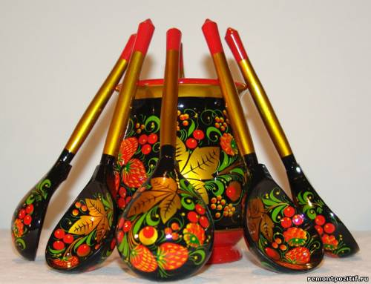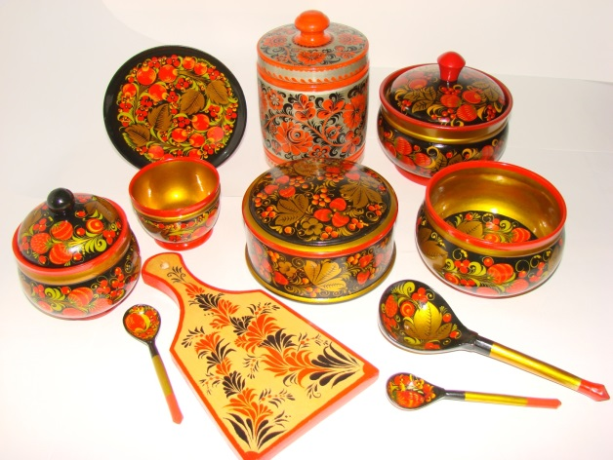
Изделия выполненные в стиле хохломской росписи

После распада СССР хохломская роспись пережила трудные времена — сокращение число мастеров. Если в советский период промыслом было занято 2,5 тыс. человек, то к 2008 году — 1,5 тыс., а в 2017 году лишь 650 мастеров. Из этих цифр видно, что менее, чем за 10 лет (с 2008 по 2017 годы) количество мастеров хохломской росписи уменьшилось более, чем в два раза.
В настоящее время у хохломской росписи два центра — город Семёнов, где находятся фабрики «Хохломская роспись» и «Семёновская роспись», и деревня Сёмино Ковернинского района, где работает предприятие «Хохломский художник», объединяющее мастеров деревень Ковернинского района: Сёмино, Кулигино, Новопокровское и др. «Хохломский художник» активно продвигает свою продукцию. В Сёмино расположено также предприятие, занимающееся 19 лет выпуском деревянных шкатулок с хохломской росписью (ООО «Промысел»).
В Семёнове школу хохломской росписи основал Г. П. Матвеев.
Список литературы

1. Хохлома, Большая советская энциклопедия. — М.: Советская энциклопедия. 1969—1978 гг.
2. Советский энциклопедический словарь. — М.: Советская энциклопедия, 1980. — С. 1472. — 1600 с.
3. Емельянова Т. Рождение Хохломы, журнал «Народное творчество», № 1, 1992, стр. 19-20.
4. Огонек. — 2017. — № 26 (5472). — С. 15.
5.https://ru.wikipedia.org/wiki/%D0%A5%D0%BE%D1%85%D0%BB%D0%BE%D0%BC%D0%B0
6. https://schci.ru/hohlomskaya_rospis.html
7. https://www.learnrussianineu.com/ru/hohloma-istorija-vozniknovenija

ЭТАПЫ РАБОТЫ НАД ПОРТРЕТОМ В ТЕХНИКЕ МАСЛЯНОЙ ЖИВОПИСИ

Швецова Е.А.
группа 61ПГОиидо
Орловский государственный университет имени И.С.Тургенева
Россия, Орёл
Руководитель: старший преподаватель Майоров Д.А.

Масляные краски требуют особой технологической последовательности при работе с ними, это отличает масло от всех других видов красок и усложняет возможность их использования. Уроки живописи в учебных заведениях разной направленности нередко начинают именно с изучения технологии масляной живописи. Чтобы нарисовать картину маслом, для начала, следует определиться с этапами её выполнения - именно тогда масляные краски проявятся во всей своей возможной полноте и результат занятия живописью будет ожидаемым и долговечным.
Постараемся зафиксировать и выделить отдельные этапы работы при рисовании маслом и их характерные особенности, а также опишем, почему это так важно и чем чревато нарушение последовательной технологии живописи масляными красками.
1) Подготовительный рисунок.
Картина маслом начинается с первоначального рисунка на холсте, в котором намечаются основные формы предметов и объектов, соотносятся пропорции частей предметов друг с другом, прорисовываются главные персонажи и детали. Грамотный тщательный рисунок - основа картины, поэтому этапу отрисовки и компоновки уделяют особое внимание.
Профессиональные художники нередко рисуют основные части будущего изображения сразу на холсте маслом, то есть жидко разведённой краской нейтрального по оттенку, не слишком тёмного цвета. Это самый лучший способ создания подготовительного рисунка, так как, во-первых, цвет и тон рисунка уже соответствуют цвету и тону будущей картины, во-вторых, материал создания рисунка идентичен материалу написания самой картины (органичен, не создаёт “грязи” при смешивании), в-третьих, рисунок можно легко править и изменять в процессе создания живописного полотна. Но, такой способ создания первоначального рисунка требует твёрдой руки, острого глаза и уверенного владения изобразительной грамотой, поэтому применяется чаще всего в изображении пейзажей и натюрмортов, где точная деталь и соответствие пропорциям модели не так важно, как в портрете.
В идеале, создавать подготовительный рисунок под живопись углём на холсте: рисунок углём легко поправим, его можно ослаблять и усиливать по нажиму и темноте в зависимости от задачи, он легко закрепляется на поверхности холста жидко разведённой краской тонкой кистью или фиксируется лаком для волос (разумеется, после закрепления рисунок на холсте следует подсушить, а излишки угля смахнуть тряпкой во избежание попадания в замесы красок).
Хороший вариант создания рисунка на холсте - тушью пером или кистью. Конечно, рисунок получится слишком контрастный, но это легко исправить, если развести тушь водой в нужной пропорции (лёгкий серый оттенок опорных линий почти не будет заметен сквозь первый прозрачный слой краски). Тушь разводится только водой поэтому если вы любите лессировки и пишете маслом достаточно жидко и экспрессивно, рисунок не разотрётся, не потечёт, не деформируется.Рисовать на холсте простым карандашом не желательно. Частицы графита подмешиваются к первым красочным слоям, загрязняя их. Поэтому, если создавать рисунок под масло карандашом, то стоит выбрать твёрдый диапазон грифеля или закрепить рисунок лаком для волос после завершения и перед введением масляных красок на холст. Но лак тоже может смешаться с красками, особенно если активно втирать краску в основу, будьте внимательны и осторожны.
2) Лессировки прозрачными красками.
Живопись маслом начинают с лессировок. Это первые прозрачные слои красок, которые остаются в таком виде до конца работы - их хорошо видно в теневых частях предметов (собственные и падающие тени) на картинах классических художников.
Во-первых, лессировки экономят материал - дозировано отпускают краску на холст, особенно в те места, где не нужна чрезмерная фактура и детализированная прописка. Во-вторых, и в главных, лессировки создают ощущение глубины и объёма на предметах в сочетании с корпусной пропиской с белилами. Это обязательно стоит учитывать. Художники прошлого, руководствуясь правилом первых прозрачных лессировок, создавали невероятные по передачи реалистичности в живописи картины. К сожалению, современные художники, особенно художники самоучки или те, кто не получил полного качественного художественного образования, пренебрегают этим. Поэтому их картины заметно теряют позиции, как по технологии живописи (сохранность картин, их качество и т.д.), так и по визуальному восприятию зрителем.
Лессировки выполняются ТОЛЬКО! лессировочными масляными красками. Также важно знать состав красок, чтобы понимать, подойдёт ли та или иная краска для живописи теней (например, краплак красный обладает свойством “подниматься” каждый последующий слой и вытеснять другие оттенки, поэтому для нижних слоёв и лессировок не подходит). Для этого существуют специальные таблицы смешения красок и описания их качеств. Художники учат их наизусть.
- Просушка.
Первый слой масляной живописи тщательно просушивается. При должном исполнении лессировки просыхают в течение суток с момента завершения работы над первым этапом создания картины маслом. Просушка происходит естественным путём в хорошо проветриваемом, тёплом помещении без использования нагревательных приборов. Сушить картину у батареи или обогревателя не следует - это может привести к растрескиванию красочного слоя, пожуханиям или изменению цвета красок. Изменение температуры и влажности не желательны для картины маслом, тем более, для картины в процессе просыхания.
- Подмалёвок.
Вторая прописка масляными красками называется подмалёвком. На этом этапе происходит закладка основных цветовых сочетаний и фактур (разница по матовости - глянцевости) изображённых в картине объектов и предметов. Многие современные художники объединяют стадии первых лессировок и подмалёвка в одну. Это технологическая ошибка, исправить которую практически невозможно - тени, даже пролессированные сверху по слою краски с белилами, уже не будут так убедительны, а объём и пространство в живописи останутся условными.
Подмалёвок подразумевает живопись полулессировочными и укрывистыми красками в сочетании с белилами в тех местах картины, где это необходимо (освещённые части предметов и некоторые полутени) - это особенно важно для так называемой тональной живописи (академической, классической), где точно переданные оттенки светлоты важнее разницы в цветовом тоне.
В стадии подмалёвка важно начать прописку и выявление цвето-тональных отношений в картине тонким слоем краски (белила и все кроющие пигменты жидко разводятся разбавителем или втираются в холст легко, без излишне-толстых наслоений краски).
Прописывать формы предметов и объектов тщательно пока не требуется - эта та стадия работы над картиной, где максимально точно закладываются все цвето-тональные отношения в картине с учётом освещения, глубины пространства и важности элементов картины (удалённость от главного второстепенного, выявление цвето-тональных акцентов и т.д.).
Прежде чем начинать прорисовывать детали и особенности формы, обязательно сравните между собой и с элементами натуры все цвета и оттенки картины - есть ли разница по цвету и тону между освещёнными и теневыми частями предметов, отличаются ли по цвету, светлоте и насыщенности предметы между собой, что главное в картине, по вашей задумке, и получилось ли это передать. Основная идея композиции и компоновки картины должна быть хорошо читаема уже сейчас.
На стадии подмалёвка не рекомендуется использовать мастихин для живописи и слишком фактурные кисти - отлично подойдёт мягкая щетина и упругие синтетические кисти средних размеров.
При выполнении подмалёвка не забывайте оставлять нетронутыми прозрачные тени и полутени предыдущего слоя, не перемазывайте их новым слоем краски - эта двойная работа только уничтожит характерное только для масляной живописи свечение теней изнутри.
- Просушка.
Подмалёвок также высушивается до полного высыхания слоя краски - от 3 дней до 1 недели. Да, придётся подождать, чтобы снова взяться за работу над картиной. Чтобы не терять времени, профессиональные художники обычно рисуют 3 картины одновременно или более. Пока сохнет одна - пишем другую. Очень удобно и практично: можно рассчитать степень просыхания красок и скорость рисования картины увеличится, без технологических огрехов (за время отведённое для работы над одной картиной, можно успеть написать их 3). Если краски на холсте много и её слой слишком укрывистый, сушить придётся намного дольше (обратите внимание, слой краски должен высохнуть полностью, а не только его верхняя часть, в виде плотной корочки). Проверить степень просушки красочного слоя можно при помощи пробы пальцем - краска не только не должна мазать, но и не должна продавливаться под нажатием, иначе есть шанс повредить верхний просохший слой при дальнейшей работе. В живописи масляными красками это недопустимо технологически - разрыв верхней плёнки красочного слоя ведёт за собой выход на поверхность обеднённого (без масла и лака - они сформировали верхнюю плотную красочную корочку) красочного пигмента, а его использование ведёт к изменению цвета и фактуры в последующих слоях краски при высыхании. Если такое происходит, предшествующий повреждённый непросохший слой краски лучше полностью счистить мастихином и переписать заново.
После просушки поверхность полотна тщательно осматривается на предмет выявления пожухлостей и других дефектов. По мере надобности можно применить ретушный лак, льняное масло и другие подручные средства.
- Основная прописка форм и объёмов.
По просохшему слою краски, который задал основные отношения в холсте, начинаем рисовать маслом поэтапно каждый из элементов картины. На этой стадии тщательно прорисовываем объём предметов в свету и полутенях. Чем светлее предметы, тем более укрывисто кладём краску с белилами.
На стадии прописки можно рисовать мастихином, это придаст фактурности, экспрессивности и плотности, основным частям картины. Но мастихин следует использовать аккуратно, не повсеместно, прорабатывая им только отдельные части картины. Хорошо выглядят изображения, где первый план решён фактурно, средний - традиционно, а дальний - мягко, гладко.
Именно на этой стадии лучше класть мазки краски по форме, вне зависимости от того, какие кисти вы используете. Можно прописывать предметы и объекты плоской квадратной щетинной кистью, тогда мазки будут ложиться на холст в виде цветных пастозных квадратиков, или накладывать мазки круглой кистью в виде полумесяцев на нужные участки.
Здесь можно и нужно использовать полулессировочные и укрывистые краски, активно применять белила (но сохраняя уже решённые на первых этапах прозрачные тени и некоторые полутени). Смысл послойного рисования маслом именно в том, чтобы, во-первых, тщательно соблюсти технологию масляной живописи (что сказывается на качестве живописи и её долговечности). А во-вторых, послойная живопись маслом позволяет одновременно сохранять уже созданные участки картины и уточнять и дорабатывать те, что пока не прорисованы в полной мере.
Ни в коем случае не следует переписывать заново одни и те же места только для того, чтобы правильно построить ход работы над картиной. Если времени на занятия живописью не много, а опыт, темперамент художника и задачи в живописи позволяют, можно писать маслом а-ля Прима, то есть сразу, за один сеанс, не учитывая классическую последовательность. Но такой этюдный характер живописи больше подходит для пленэра и сохранность таких работ маслом в неизменном, первоначальном виде никто не сможет гарантировать, а все изменения, происходящие с картиной во времени будут, к сожалению, необратимы.
- Длительная просушка.
Разумеется, плотный, укрывистый слой краски нужно просушить перед тем, как продолжать работу над картиной. Просушка основного слоя занимает около месяца (наберитесь терпения!). Этот слой должен высохнуть, если не полностью, то до середины красочной поверхности (масло сохнет сверху вниз, внутрь - от верхней фактурной корочки по мере приближения к поверхности холста), то есть после просушки он не будет проминаться, разрываться, царапаться.
Ещё раз повторюсь, что сушить картину маслом следует в хорошо проветриваемом помещении естественным образом, без использования нагревательных приборов.
9) Прописка деталей.
Детализовать изображение и его части художник старается аккуратно, легко и смело. При этом, соблюдая баланс между излишней детализацией и слишком общим, состоянием работы. Одной двух выразительных деталей вполне достаточно. Излишняя детализация не является показателем мастерства художника (как думают многие зрители), она сбивает зрителя с толку, отвлекает от главного, перегружает картину излишней информацией и мешает тем самым её адекватному восприятию.
Детали прописываются тонкими кистями краской средней консистенции.
Самые важные детали в картине располагают в основной зоне (композиционный центр) ближе к переднему плану (первый и второй планы). Они подчёркивают объёмность основных частей, плановость, создают ощущение реальности, ясности. Кроме того, при помощи детали художник нередко раскрывает суть всего произведения зрителю. В классической картине деталь - это ключ к пониманию произведения. Такой знаковой деталью являются и пятки блудного сына в полотне Рембрандта, и красный платок человека, машущего кораблю, в “Плоте “Медузы”” Жерико.
Обычно ключевая деталь - самый сильный контраст во всей картине, ей уделяется особое внимание. Причём, деталью может служить не только складка или веточка яблока - деталь, это и поворот головы, и жест (вспомните “Боярыню Морозову” Сурикова), и выразительный силуэт и яркое пятно. Но об этом поговорим подробнее в статье о композиции.
Основная деталь прописывается тщательно, подробно, точно, остальные (по мере удаления от главного элемента или персонажа картины, менее качественно.
- Обобщение.
Этот этап, обязательный как для учебной, так и для творческой картины, помогает подчеркнуть важное и отвлечь зрителя от случайного и ненужного. Именно списывание дальнего плана, смахивание излишних деталей, обобщение второстепенных форм, упрощение объёмов предметов и объектов, не являющихся основными помогает сохранить цельность, глубину планов, ясность мысли художника в картине.
Приёмами, обобщающими части картины, могут служить лессировки (жидкая прозрачная краска красиво затекает в бороздки, оставленные кистью и создаёт дополнительные фактуры и эффекты одновременно углубляя визуально пространство в картине), которые наносятся строго по хорошо просохшему слою краски. Можно использовать для этой цели технику затирки или “сухую кисть”. Иногда художники просто смахивают только что написанное изображение тряпкой в нужных местах - например, так поступал Серов, когда считал, что подробно написанные руки отвлекают от лица портретируемого.
Особое внимание при обобщении следует уделить краям картины (2-3 сантиметра от края при небольшом - до А2 - размере холста - “слепая зона”, куда внимание зрителя ни в коем случае не должно распространяться, если, разумеется, у художника не было соответствующей задумки). Также лишние детали и фактуры стоит сместить в сторону от геометрического центра картины (пересечение вертикальной и горизонтальной серединных осей) и ярко выраженных диагоналей (это правило не действует для симметричных и декоративных композиций!).
- Просушка до полного высыхания.
Когда все части картины гармоничны в соответствии друг другу, удовлетворяют художника и соответствуют основной тематической, композиционной, стилистической и т.д. идее, картина отправляется на полную просушку. Обычно это занимает от 1 недели до 1 месяца. На этом этапе ставится авторская подпись художника на лицевой стороне и на обороте холста.
После просушки поверхность картины стоит внимательно рассмотреть и проверить на наличие технологических дефектов живописи - замутнение красок, потемнение, пожухлости и т.д. Если краски картины потеряли блеск и яркость, а слой краски стал тусклым и сухим, матовым, прожухлые участки можно протереть тряпочкой, смоченной льняным маслом. Если потребуется, эту процедуру можно повторить 2-3 раза с перерывами в неделю.
Просохшую картину тоже стоит протереть маслом для живописи, а потом убрать излишки масла сухой чистой хлопчато-бумажной тряпкой. Это освежит краски и поможет сохранить картину в неизменном виде до первого покрытия лаком. Будьте осторожны, лишнее масло при высыхании кристаллизуется на поверхности картины и создаст грязноватый липкий слой, который трудно очистить. Также к толстому слою масла может прилипать пыль и частицы бытового мусора, что вредит сохранности картины.
- Покрытие лаком.
Покрывать картину лаком можно только после полной просушки, то есть, в соответствии с технологическими особенностями масляной живописи, - через год, не раньше. Лак в живописи выполняет не только эстетическую функцию (характерный блеск, случается, что художники покрывают лаком не всю картину полностью, а только части изображения - это придаёт живописному полотну особый фактурный эффект, комбинируя глянцевые и матовые поверхности). Также лак защищает красочный слой от механических деформаций, пыли и мелкого сора, делает поверхность картины более гладкой и ровной, что важно при очистке поверхности во время уборки. Лак консервирует краски под тонким прозрачным слоем, поэтому если краски не просохли полностью, а химические реакции смесей красок не самые технологически верные, под лаком начинаются необратимые изменения, потемнение, изменение цвета, растрескивание и т.д.). Исправить всё это уже невозможно - лак счищается только в ходе реставрационных работ специальным составом очень аккуратно - это целая профессия, требующая знаний и умений в области реставрации.
Для покрытия картин используется специальный покрывной лак (не для живописи, не ретушный). Он наносится на поверхность картины мягкой синтетической кистью тонким слоем. Излишки лака могут привести к растрескиванию картины и особой хрупкости полотна (обилие лака не позволяет холсту “дышать”, то есть усиливать и ослаблять натяжение волокон при изменении температуры и влажности в помещении, а это разрушает красочный слой. Именно поэтому картины в музеях экспонируют при особом температурном режиме и периодически осматривают и реставрируют. 1-2 тонких слоёв лака вполне достаточно для картины на протяжении всего её существования.

НАРОДНЫЕ ПРОМЫСЛЫ КУРСКОГО КРАЯ
Шляпцева И.И.
группа 71ПГОиидо
Орловский государственный университет имени И.С.Тургенева
Россия, Орёл
Руководитель: д.п.н., профессор Черникова С.М.

Сохранение и развитие народных художественных промыслов играет незаменимую роль в процессе формирования эстетической культуры будущего поколения. Знакомство обывателей с народным творчеством вызывает интерес к культуре, обогащение знаниями данной области, сохранению традиций народов России. Каждый народ имеет богатую историю и культуру, которая отражена в народном творчестве.
Актуальность исследования заключается в том, что народные промыслы Курского края не достаточны, изучены в искусствознании. Однако имеются отдельные статьи и упоминание исследователей по темам Кожлянской игрушки и Суджанских гончаров. Например, в статье автора Олина Л.В. «Образы и сюжеты Курской глиняной игрушки» глубоко раскрывается история и этапы создания Курской глиняной свистульки. В книге «Декоративное искусство и народные промыслы Курского края» Шабанов Н.К. объясняет как изготавливается Кожлянская игрушка, но не затрагивает тему ее зарождения и актуальности в наши дни. Так как подробной информации нет, а она необходима для проведения уроков изобразительного искусства, с элементами краеведения, то стоит подробно коснуться особенности и значимости Кожлянской свистульки и Суджанских изделий для народов Курского края. Материал пробуждает интерес общества и молодежи к искусству народного творчества Курского края. Приобщение к культурным ценностям формулирует духовные и нравственные ценности у детей.
Курский край не только не забыл промыслы своего народа, но и передал их будущему поколению. В основном население курской области занималось кустарной промышленность и это приносило большой доход области. Первое упоминание на Курской земле о Суджанских гончарах сложилось еще в 17 веке, а расцвет пришелся на 19 век. Все изделия делаются на гончарных кругах, затем обжигаются в горнах - так называются печи, где делается обжиг. Гончары разделяли обязанности: одни добывали глину, другие изготавливали изделия, третьи продавали их. Наиболее распространенными изделиями гончаров являлась посуда: миски, кружки, чашки и т.д. Суджанские гончары пользовались красной, белой, желтой, серой глиной для изготовления изделий. После обжига большинство изделий расписывалось геометрическим орнаментом или волнистыми линиями, также изображали растительность, животных, птиц и рыб. Для Курского края характерна роспись кудривина – завитая, напоминающая парчу. В настоящее время в Судже гончарное дело развивается и интересует многих мастеров за пределами Курского края.
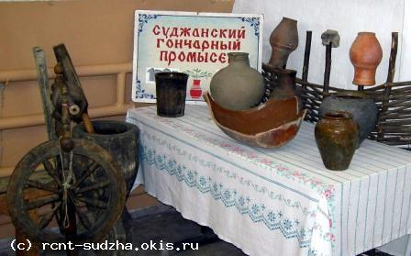
Рис.1.Суджанские гончарные изделия.
Еще одна ценность Курского края – это кожлянские свистульки. Знаменитой глиняной игрушкой славится село Кожли, Льговского уезда. Игрушки лепят здесь с незапамятных времен. Пока мужчины занимались гончарным делом в межсезонье, женщины делали свистульки. Продавали вместе с посудой по всей области соловьиного края, добираясь на лошади. Там обменивали глиняную игрушку на куриное яйцо. Ее лепили с музыкальной частью, из-за чего она приобрела название свистулька. Два раза в год село Кожля оживало яркой шумной ярмаркой, где вместе с хозяйственными товарами были представлены в большом количестве свистульки. Кожлянская игрушка изготавливается из местной серой или голубой глины, которая при обжиге меняет свой цвет на белый. В росписи игрушки присутствуют такие основные цвета как желтый, красный, синий, зеленый. Расписывают в геометрическом орнаменте, где любимыми приемами являются сетки, решетки, пятна, полоски.
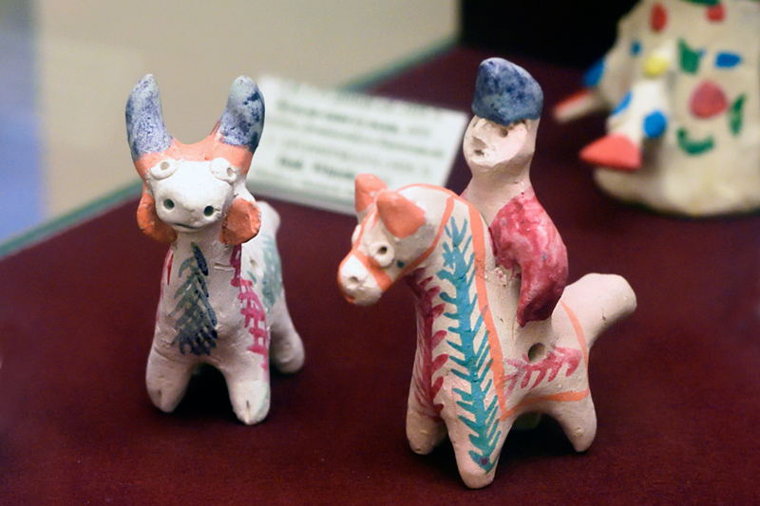
Рис.2 Свистулька-корова и свистулька-всадник.
1988.Государственный Русский музей.
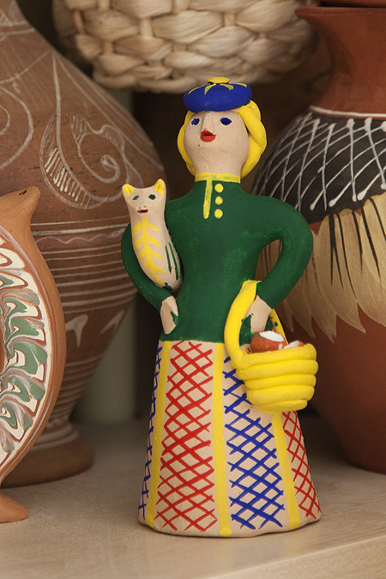
Рис.3 Игрушка-свистулька. Государственный Русский музей.
Тематика игрушек передает деревенский быт, фольклорные сюжеты. Образы кожлянских игрушек правдоподобно передают сказочный мир тут и трехглавый конь, и фантастические животные. Игрушки изготавливаются без лишних налепов, передавая только главные детали: шляпки у барышень, свисток, черты лица, поэтому кожлянские свистульки выделяются от остальных игрушек. Глаза, нос и рот делают проколами. Иногда глаза выделяют кружком, придавая тем самым милый наивный вид. Обжигают традиционно, большими партиями, в выкопанной яме. Роспись, кожлянские мастера, наносят по старинке куриным пером, из-за чего получаются ровные линии. Для прочности краски и придания ей яркости, мастера добавляют в нее мед, сахар и молоко.
К изготовлению каждой игрушки мастер подходит индивидуально, вкладывая свой характер. Если присмотреться, то можно заметить, что среди них нет одинаковых. Кожлянская игрушка, по-своему хороша ее нельзя спутать ни с какой другой игрушкой. Пережив подъем и спад за время своего существования, искусство кожлянской игрушки продолжило свое развитие благодаря заинтересованности и усилиям мастеров. В итоге сохранение традиций народного творчества – это сбережение души народа. В Курской области это понимают. В данной публикации были (конкретизированы) описаны этапы и техника изготовления как Кожлянской свистульки, так и Суджанских гончарных изделий. Более подробно была дана характеристика кожлянской игрушки в народном творчестве, ее особенность и значимость для Курского края.
Данная статья может использоваться в работе учителя на уроке, чтобы познакомить учащихся с историей возникновения таких промыслов Курского края, как Кожлянская глиняная игрушка и Суджанские гончарные изделия.

Список литературы
1. Олина Л.В. Образы и сюжеты Курской глиняной игрушки./Л.В. Олина//Сохранение народной культуры Курского края как важнейшее средство воспитания детей - К: ОКУ. 2019-с.120-123.
2. Шабанов Н. К., Спесивцев Ю. С. Всадник на трёхглавом коне. Декоративное искусство и народные промыслы Курского края: Сборник статей. Под ред. Н. К. Шабанова — ИЗДАТЕЛЬСТВО КГУ, 2006 — с. 22-23.
Электронные ресурсы
3 .Колокольчики в традициях кожлянской глиняной игрушки// Колокольная галерея. [2005 – 2020]
URL:https://www.showbell.ru/promysly/?st=kozhlyanskaya
4.Кожлянская игрушка//Ремесленничество в России. [2003-2020]
URL:http://www.remeslennik.ru/Docum/DocumShow_DocumID_80.html
5. Кожлянская игрушка//Музей филимоновской игрушки. [2009 -2020]
URL:http:// www.filimonovo-museum.ru/toy/436/442.html

МЕТОДИКА РАБОТЫ НАД КРАТКОСРОЧНЫМ ЭТЮДОМ В ПРАКТИКЕ ОБУЧЕНИЯ БАКАЛАВРОВ ПЕДАГОГИЧЕСКОГО ОБРАЗОВАНИЯ

Яшкин Р.В.
группа 81ПГОж-м
Орловский государственный университет имени И.С.Тургенева
Россия, Орёл
Руководитель:к.п.н., доцент Косенко Н.А.

Специфика процесса обучения бакалавров художественно-педагогического направления заключается в практической направленности. В программе обучения большое внимание уделяется развитию художественно-творческих способностей. Одним из средств формирования специальных знаний, умений и навыков, относящихся к профессиональному художественному мастерству и необходимых в педагогической деятельности, является этюд. Работа над краткосрочными этюдами развивает такие качества как наблюдательность, зрительная память, координация руки и глаза, способность чутко воспринимать цветовые отношения в натуре, не предусматривая при этом больших временных затрат. Таким образом, краткосрочный этюд является эффективным средством формирования изобразительного мастерства студентов.
Работа над краткосрочным этюдом может осуществляться как во время аудиторных занятий под руководством преподавателя, так и во время самостоятельных занятий. Так, выдающийся художник-педагог Г.В. Беда рекомендует каждую новую тему начинать с краткосрочного этюда [2]. Такой подход позволяет передать первое, наиболее живое впечатление, что является одной из первостепенных задач в творчестве художника. Важно развить непосредственность восприятия – «это умение написать предмет не заранее известным цветом, а таким, каким он видится в данный момент во взаимосвязи с данными условиями окружения и освещения; это открытие новых, неожиданных качеств натуры, точек зрения, живописно-пластических, композиционных решений; это восхищение красотой, поэтического отношения к окружающему миру». Чередование длительных заданий с краткосрочными этюдами способствует глубокому восприятию натуры, развивает творческие способности студентов.
Особое место работа над краткосрочным этюдом занимает в пленэрной практике. В отличие от живописи в помещении, живопись на пленэре в большей мере помогает развить восприятие пространства. При таких условиях сразу видна многоплановость, масштабность изображения. Прослеживается свето-воздушная перспектива, изменение цветового оттенка в зависимости от времени года и суток. Создание этюдов в условиях пленэра было неотъемлемой частью практики многих живописцев. Основоположниками такого подхода можно считать художников Барбизонской школы живописи, которые стремились реалистично передать изображения французских пейзажей. Такие произведения как «Березы. Солнечный день» Е.И. Репина, «Холмы» Н.К. Рериха подтверждают значимую роль краткосрочных этюдов в творческом процессе.
Развитие искусства привело к тому, что в современном мире этюд художника нередко рассматривается как самостоятельное произведение. Однако чаще он играет вспомогательную роль. С французского «etude» означает «исследование», «изучение». Многие художники рассматривают его как упражнение, позволяющее усовершенствовать свои профессиональные навыки и овладеть глубоким и правдивым изображением натуры. Этюды разнообразны по своему содержанию, характеру и времени исполнения. Например, цель этюда при подготовке к длительной работе - это, в первую очередь, сбор материала. Художнику важно запомнить, зафиксировать интересные впечатления от натуры. Выполнение краткосрочных этюдов в таком случае носит скорее вспомогательный характер и незаменимо при композиционном поиске. Этюды могут выполнятся по памяти, могут служить формой практического закрепления полученного на занятии материала.
Использование разнообразных материалов для краткосрочного этюда помогает ознакомиться с различными техниками живописи: акварели, акрила, гуаши, темперы, масла. Знакомство с новым материалом помогает творческому самоопределению, выработке индивидуального стиля. В зависимости от выбранного материала, меняется техника и последовательность ведения работы.
Приступая к выполнению краткосрочного этюда, необходимо найти общие цветовые, тоновые отношения больших масс, основных объектов. Перед художником не ставится задача передать индивидуальный образ или раскрыть внутреннее состояние человека через мимику, черты лица, одежду, интерьер и др. Следует сосредоточится на ярком и лаконичном изображении выбранного автором мгновения [4]. Для такого рода заданий целесообразно выбирать небольшой формат. Такое решение позволяет за короткий срок произвести большое количество композиционных поисков.
Выполнение краткосрочных этюдов может служить средством сбора материала для дальнейшей работы над композицией. При этом небольшой формат позволяет за короткий срок выполнить больше композиционных поисков. Для лучшего понимания натуры, проработки характерных деталей важную роль играет изображение выбранного объекта с разных ракурсов.
В работе над краткосрочным этюдом, в отличие от длительного этюда, художнику предоставляется большая свобода в исполнении. Существует несколько основных этапов выполнения этюда, каждый из которых отвечает за определенные цели.
Чтобы этюд получился цельным и выразительным, художнику необходимо внимательно изучить постановку. Важным пунктом является выбор композиции. Продумав мотив, тему и сюжет, художнику необходимо выделить главное в постановке. Удачное композиционное решение привлекает внимание и помогает понять вложенный автором смысл. Следует научиться отбрасывать все ненужное и оставлять только те элементы постановки, которые облегчат выражение главной идеи, подчеркнут силуэт, пропорции.
Следующий этап работы над краткосрочным этюдом - определение общей цветовой гаммы. Для преодоления константного восприятия цвета целесообразно выполнить краткосрочные этюды при разном освещении: при холодном дневном свете и при теплом электрическом [3]. При работе в условиях пленэра полезным упражнением является написание одного и того же мотива в разное время суток. Весь колорит работы меняется в зависимости от характера освещения, так, например, солнечным утром преобладают золотисто-розовые оттенки, в пасмурный день - серебристые. В зависимости от времени года меняется характер общего состояния освещенности в природе.
После подготовительных этапов можно перейти от общего цветового соотношения к проработке деталей. Прописку формы следует вести равномерно по всей плоскости этюда.
Метод постоянного сравнения поможет сделать итоговую работу максимально гармоничной и цельной. Для передачи световоздушной перспективы в этюде цвета на дальнем плане смягчаются и обобщаются, на переднем плане, наоборот, используются более резкие, контрастные цвета. При выполнении краткосрочного этюда фигуры человека начинающие художники часто почти не используют этот прием передачи воздушной перспективы. На всех этапах ведения работы предметы дальнего и переднего планов нужно постоянно сравнивать между собой по цвету, по тону. Для передачи дальности планов, а также для акцентирования внимания зрителя границы предметов натурных постановок прописываются не везде и не одинаково четко.
Несмотря на то, что краткосрочный этюд предполагает значительное ограничение по времени, в конце важно привести работу к живописному единству, отказаться от лишних деталей, если они имеются. Подчинение композиционному центру всех деталей работы помогает зрителю легче воспринимать изображение. Этому способствует свойство человеческого зрения. Все элементы натурной постановки воспринимаются по-разному, наиболее отчетливо человек видит то, на что смотрит в конкретный момент, все остальные элементы вокруг вокруг воспринимаются менее четко. Для того, чтобы акцентировать внимание зрителя на композиционном и смысловом центре живописного произведения, все второстепенные элементы постановки обобщаются при завершении работы.
При работе над краткосрочным этюдом некоторые этапы ведения работы могут опущены. Например, в этюдах, главная цель которых - передача колористического образа, проработка деталей не так важна в условиях значительного ограничения во времени.
В заключение следует указать, что практика выполнения краткосрочных этюдов помогает сформировать ряд профессиональных компетенций, необходимых будущим специалистам в их деятельности [1]. Использование этого вида учебной работы помогает за короткий срок развить, в зависимости от поставленных задач, такие качества, как: убедительная передача цветовых и тоновых отношений, целостное восприятие натуры, наблюдательность, образное мышление.

Список литературы
1. Бедина А.Ф. Краткосрочные этюды как фактор развития компетентности учащихся // Личность, семья и общество: вопросы педагогики и психологии: сб. ст. по матер. I Междунар. науч.-практ. конф. № 1. Часть I. – Новосибирск: СибАК, 2010.
2. Беда Г.В. Живопись и ее изобразительные средства: Учебное пособие для вузов / Г. В. Беда. - М. : Просвещение, 1977. - 186 с.
3. Киплик Д.И. Техника живописи. М., 1999. -536с.
- Кузин В.С. Рисунок. Наброски и зарисовки : учеб.пособие для студ. учреждений высш. проф. образования. — 2-е изд., стер. — М.: Издательский центр «Академия», 2013. — 232 с.

